VENDIM
Nr. 860, datë 26.12.2024

PËR MIRATIMIN E STRATEGJISË KOMBËTARE TË ZHVILLIMIT TË SIPËRMARRJES INOVATIVE 2024–2030 DHE TË PLANIT TË SAJ TË VEPRIMIT

Në mbështetje të nenit 100 të Kushtetutës dhe të pikës 1, të nenit 7, të ligjit nr. 25/2022, “Për mbështetjen dhe zhvillimin e startup-eve”, të ndryshuar, me propozimin e ministrit të Shtetit për Sipërmarrjen dhe Klimën e Biznesit, Këshilli i Ministrave

VENDOSI:

1. Miratimin e Strategjisë Kombëtare të Zhvillimit të Sipërmarrjes Inovative 2024–2030 dhe të planit të saj të veprimit, sipas tekstit që i bashkëlidhet këtij vendimi dhe është pjesë përbërëse e tij.
2. Ngarkohen ministri i Shtetit për Sipërmarrjen dhe Klimën e Biznesit, ministritë e linjës dhe institucionet e tjera përgjegjëse të përcaktuara në strategji dhe në planin e veprimit për zbatimin e këtij vendimi.
Ky vendim hyn në fuqi pas botimit në Fletoren Zyrtare.

KRYEMINISTËR
Edi Rama

STRATEGJIA KOMBËTARE
E ZHVILLIMIT TË SIPËRMARRJES INOVATIVE 2024–2030
Tiranë, Nëntor 2024
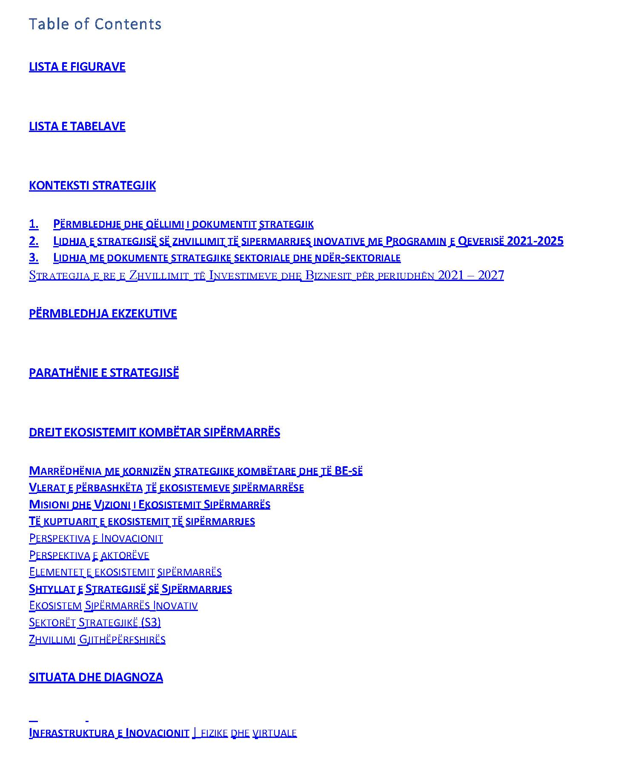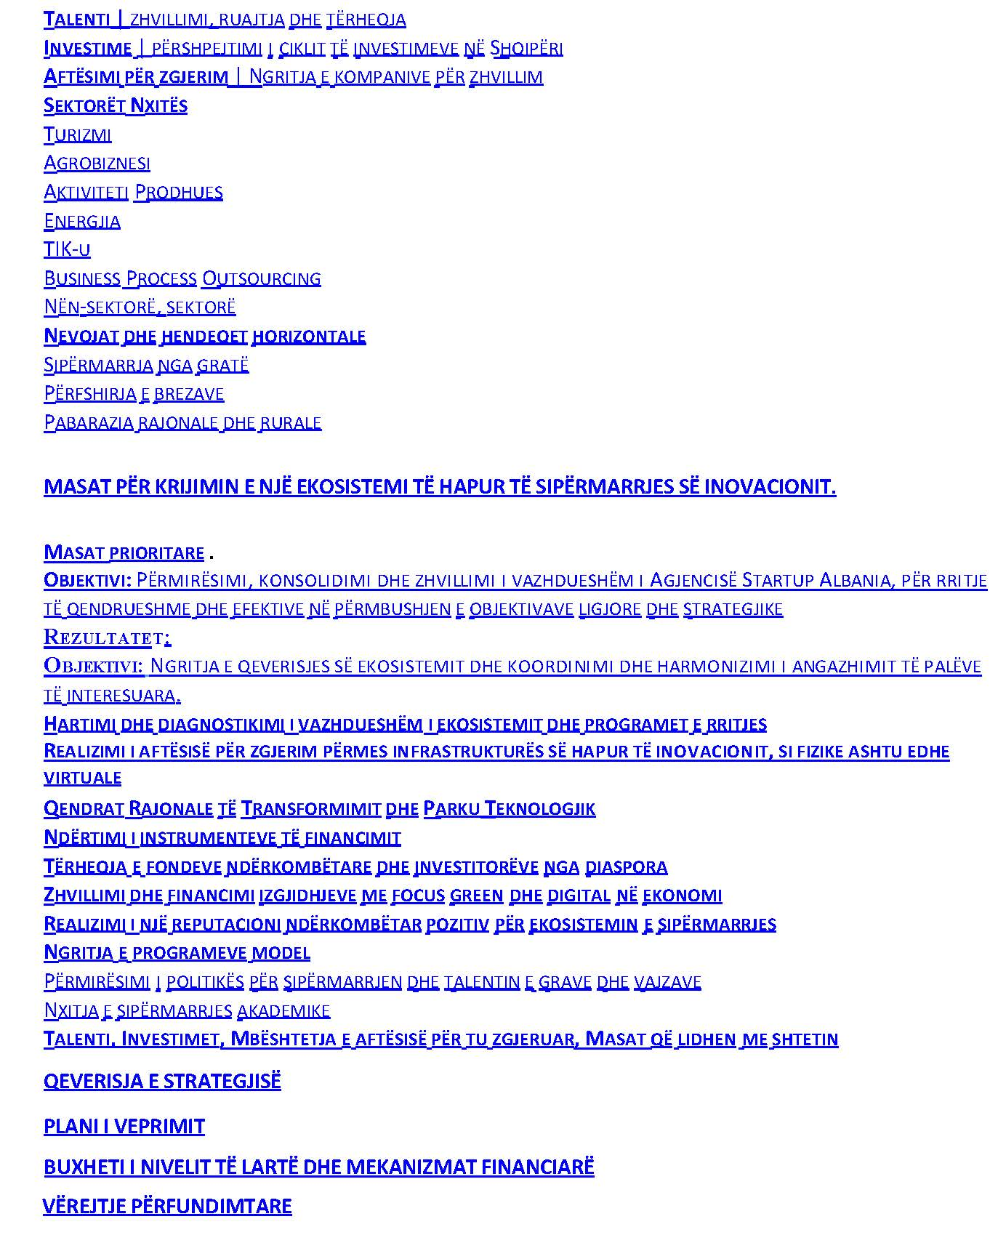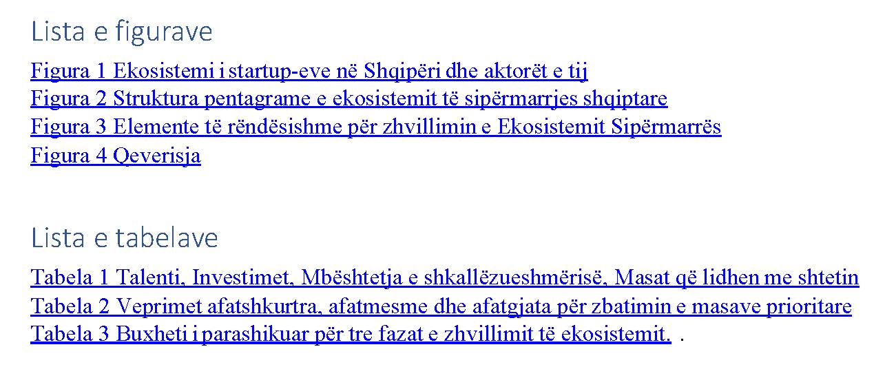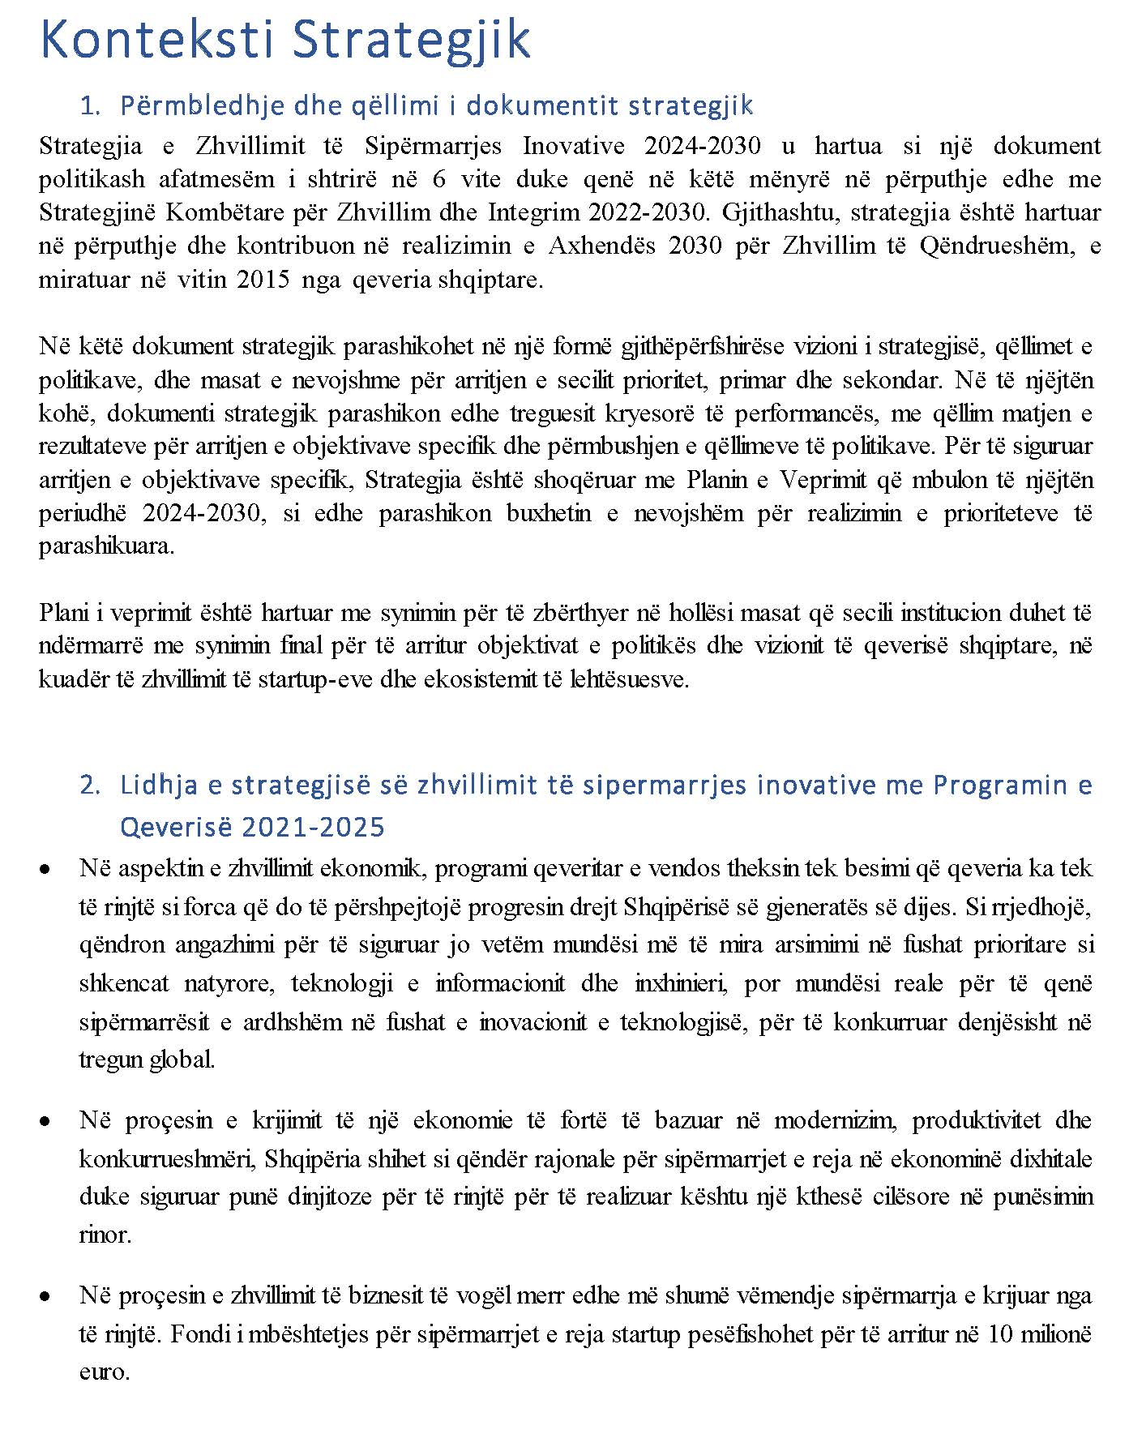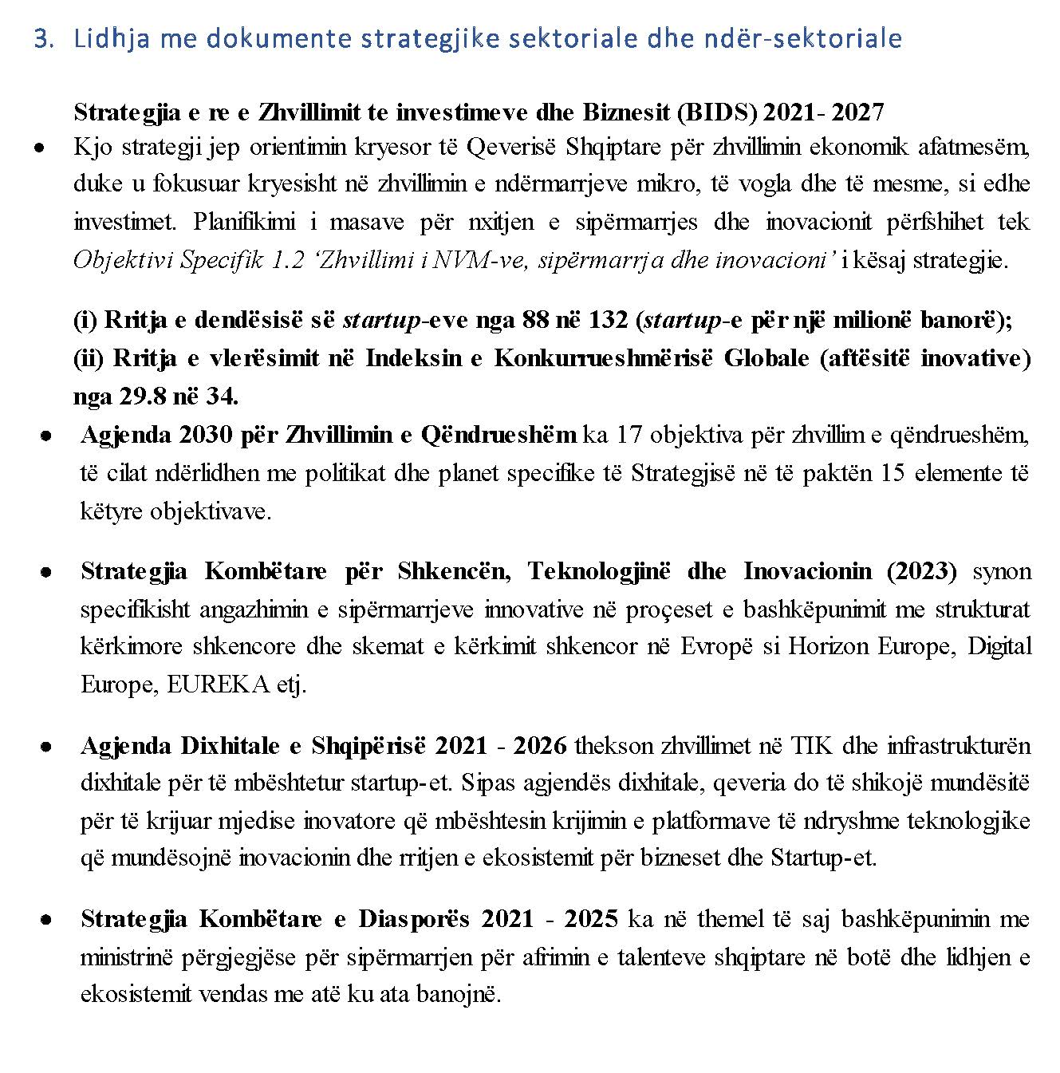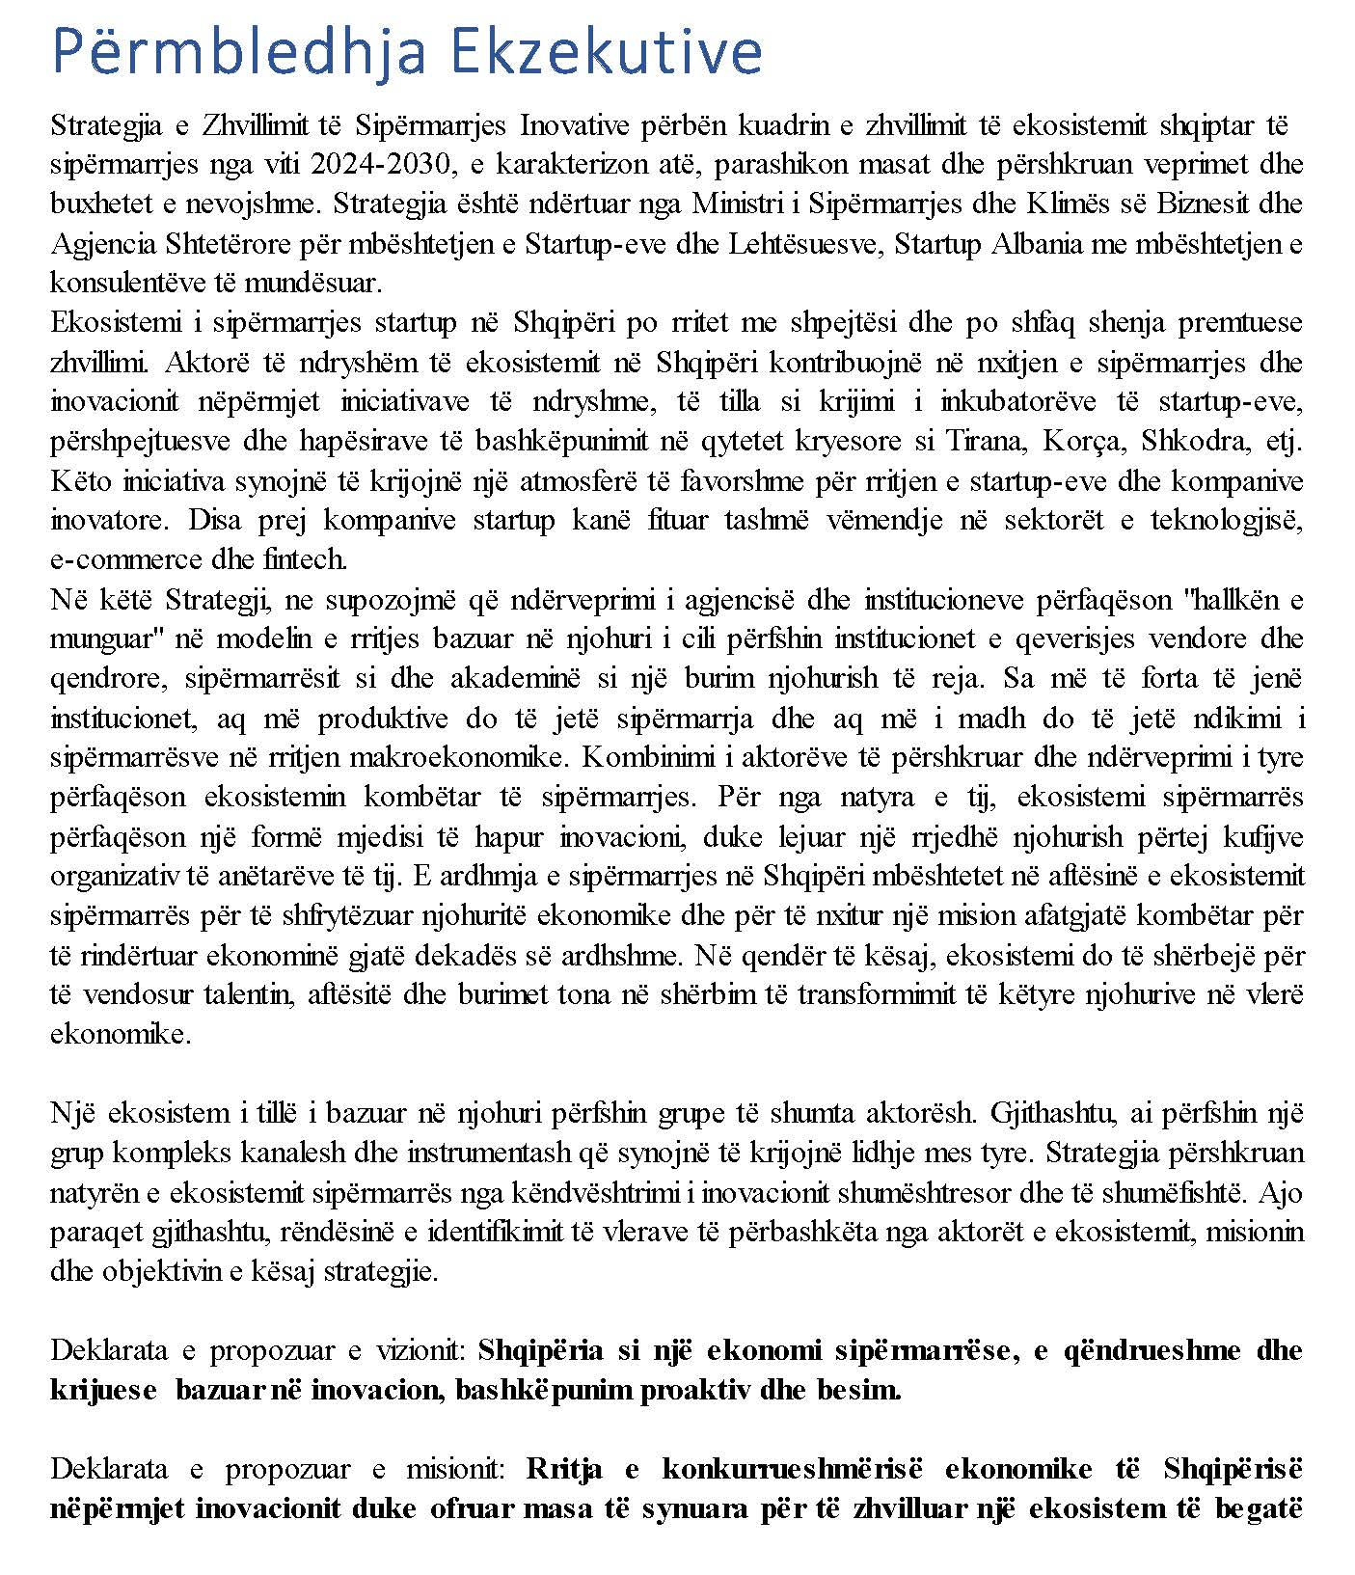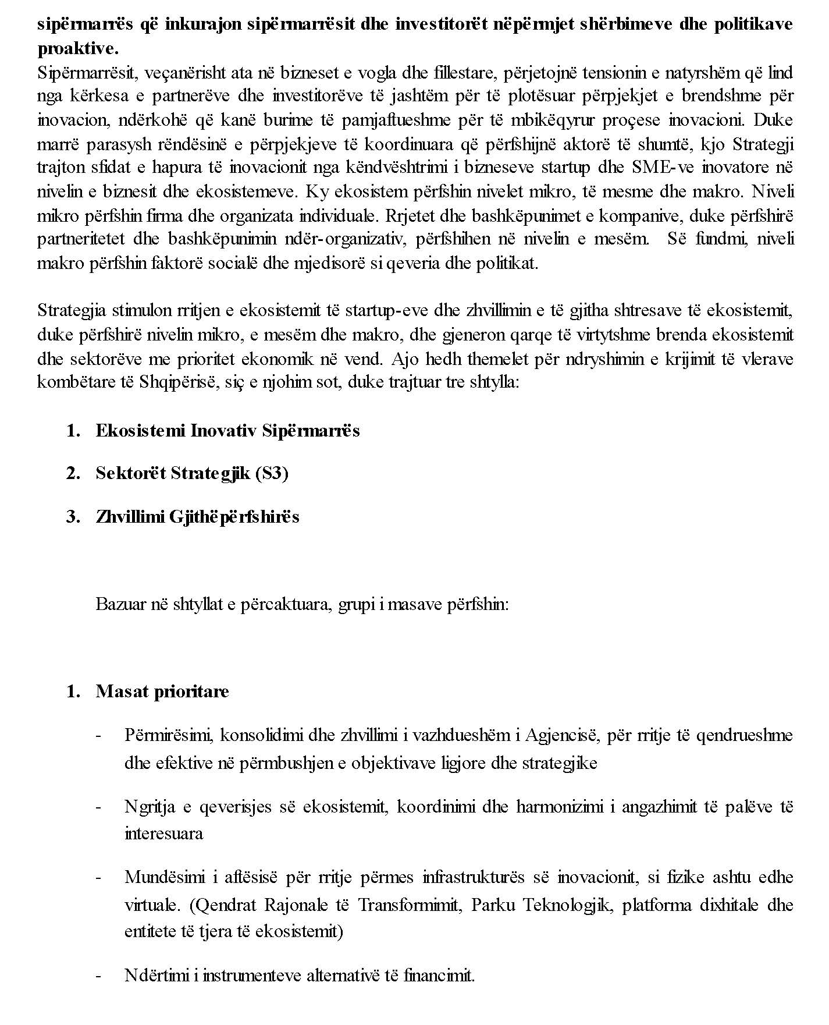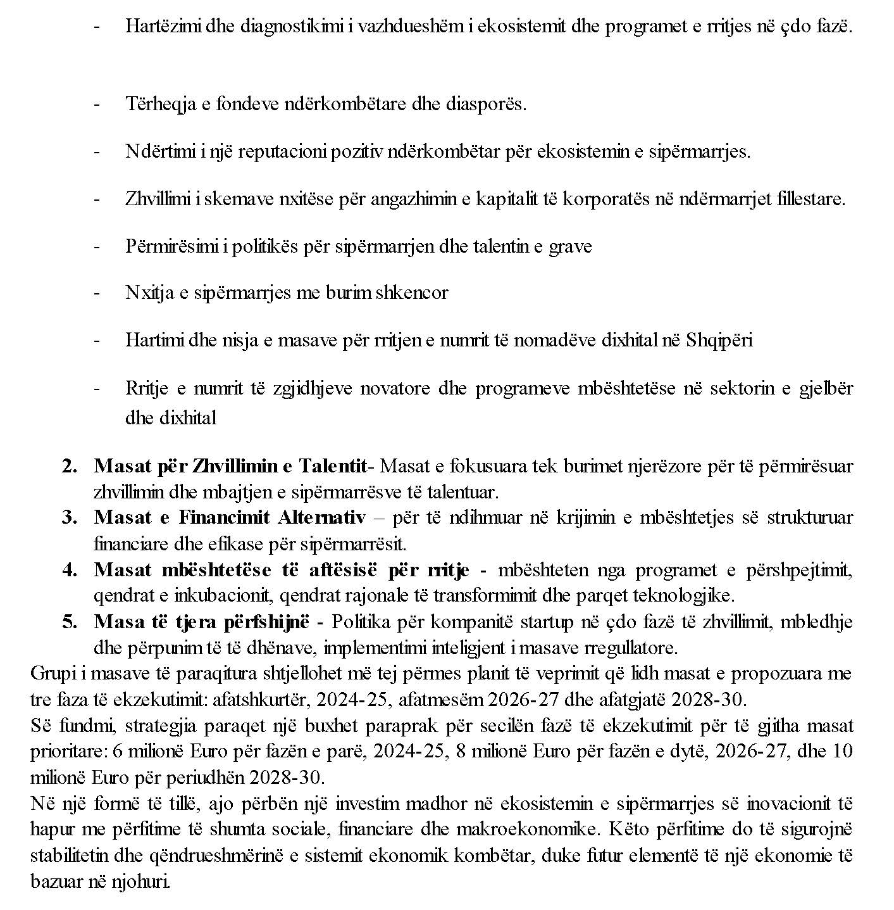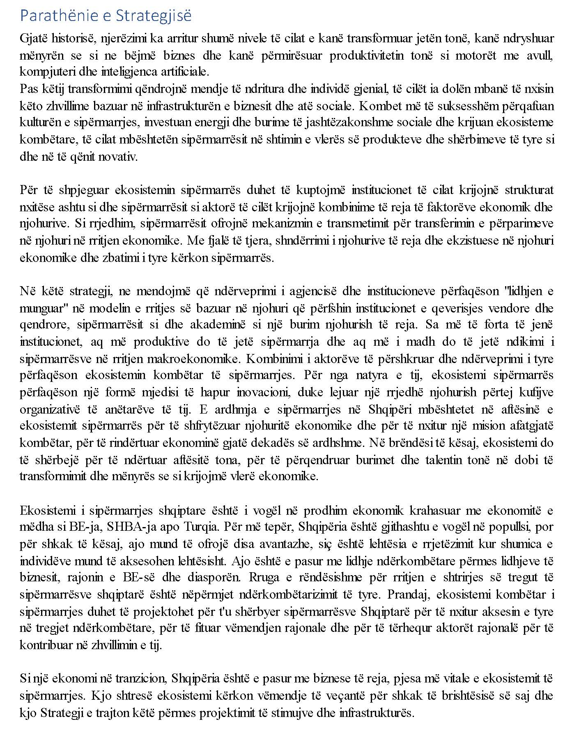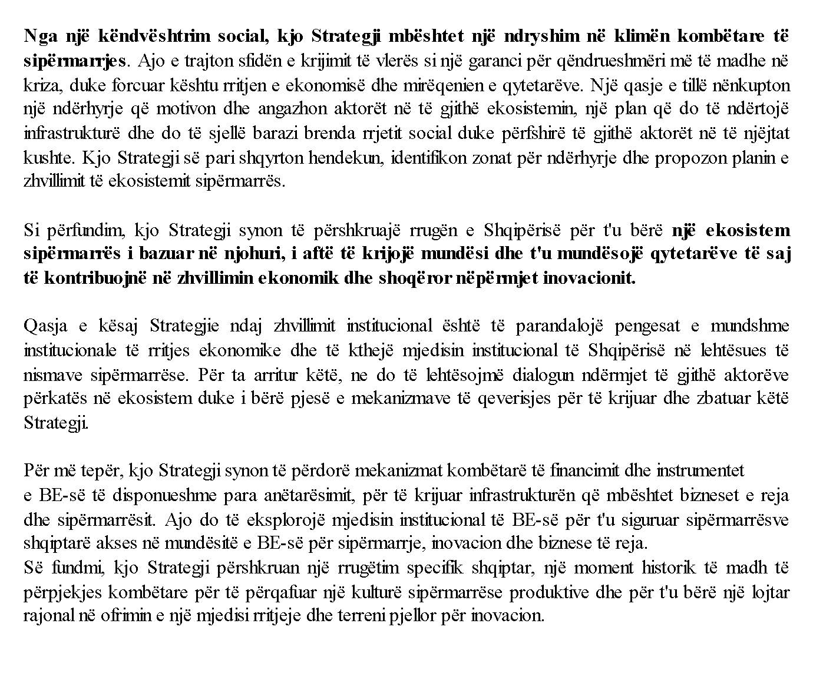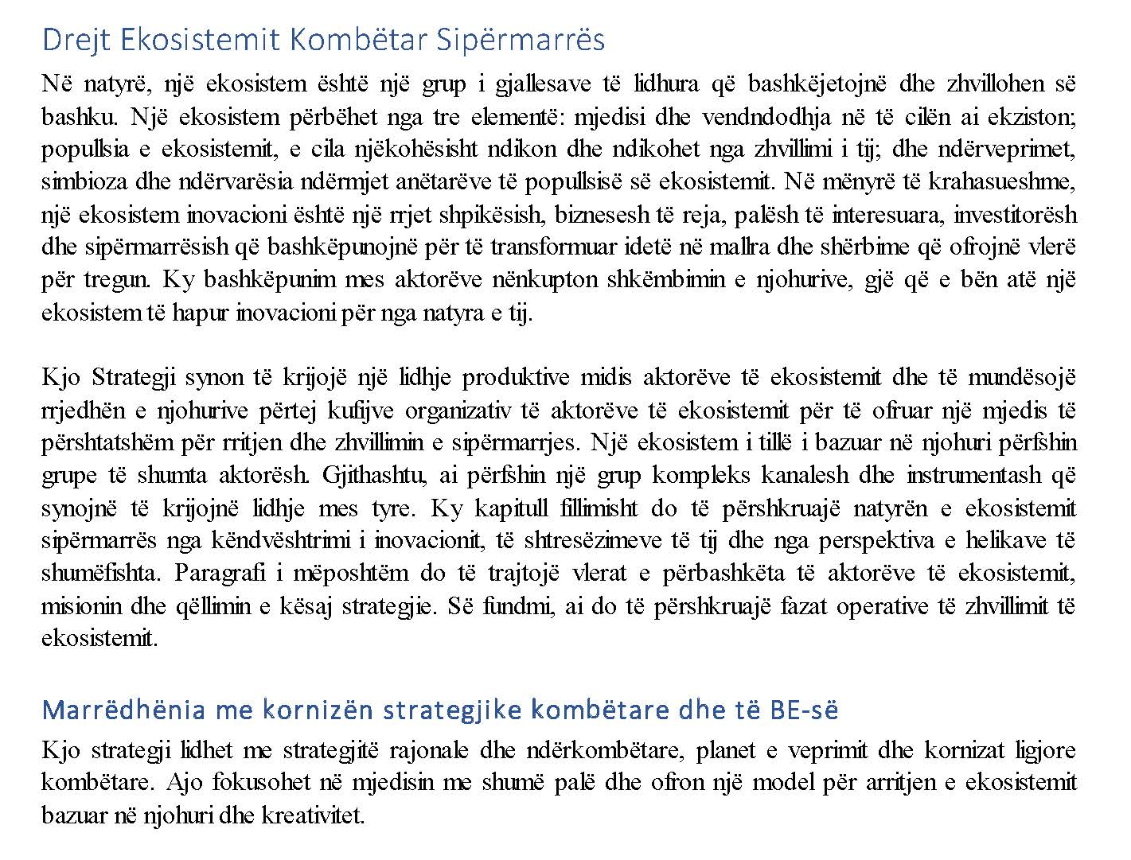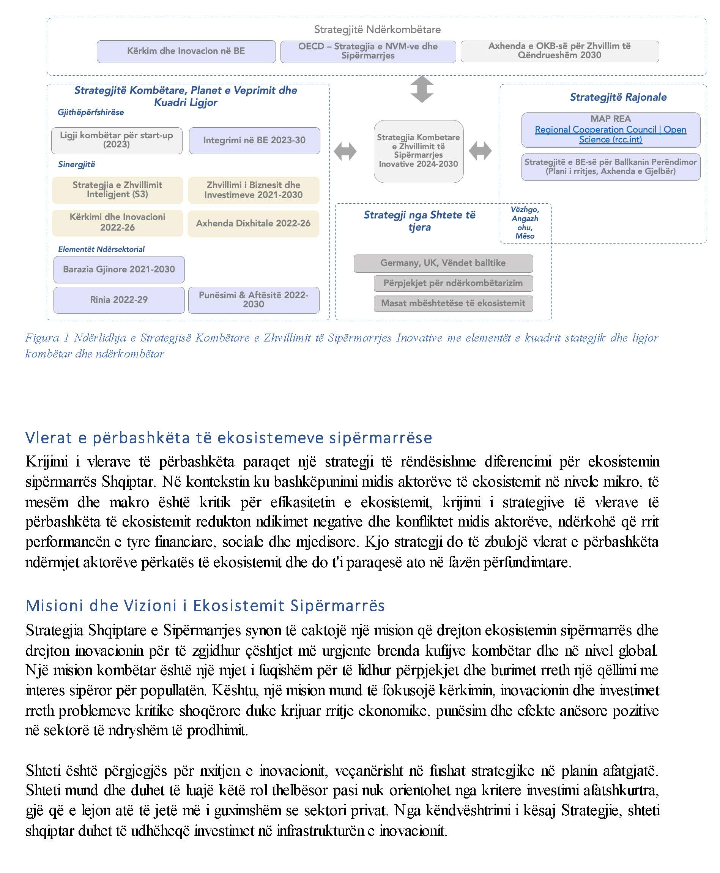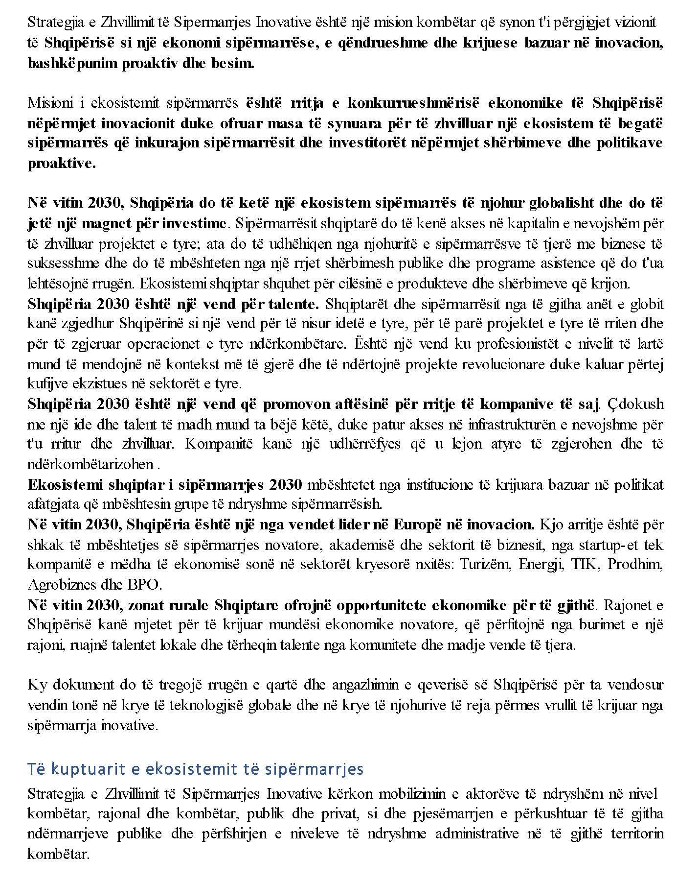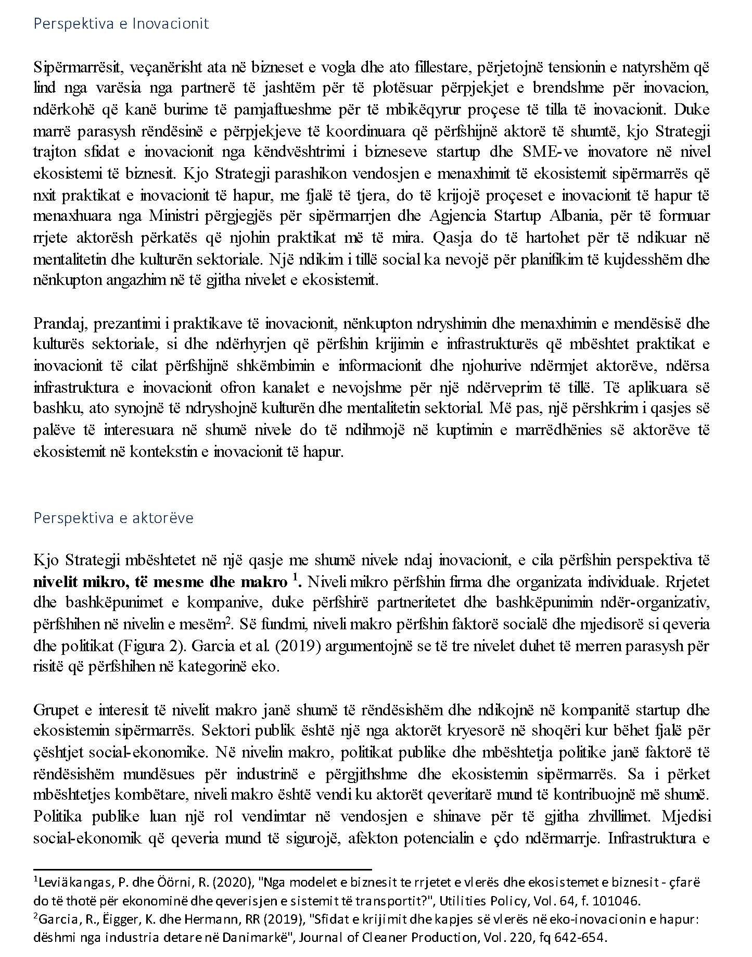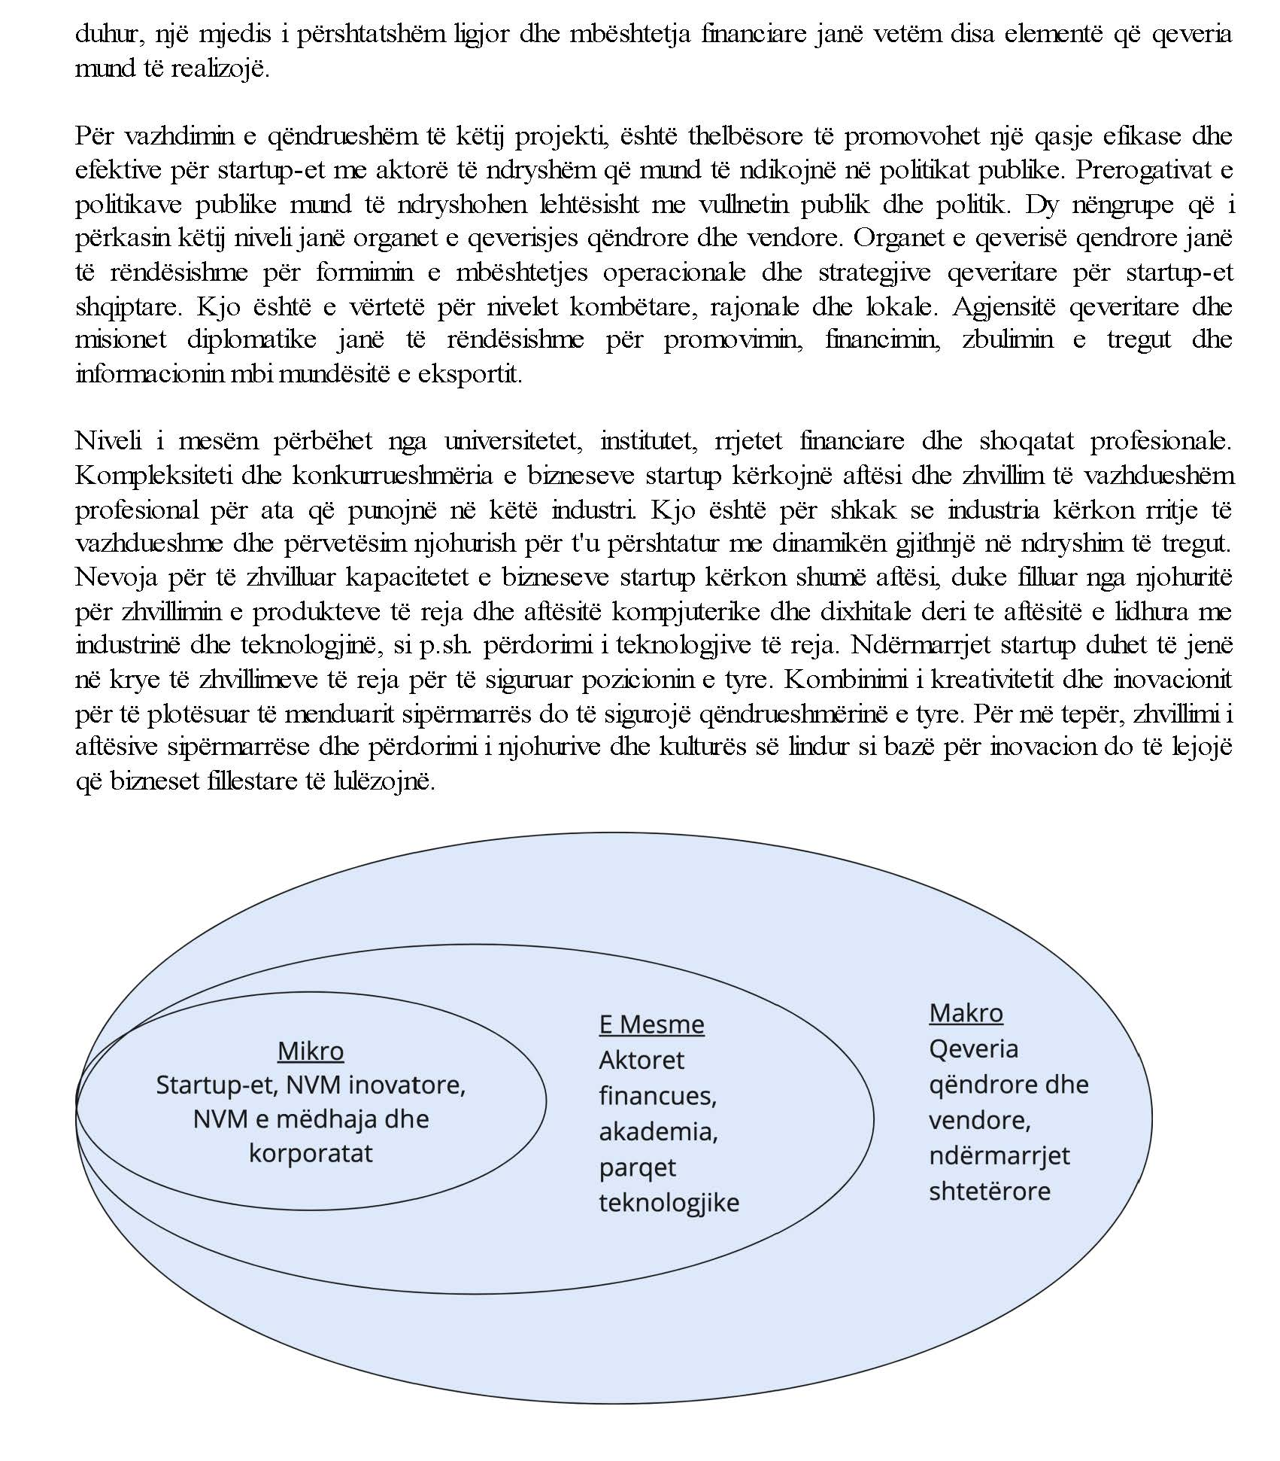

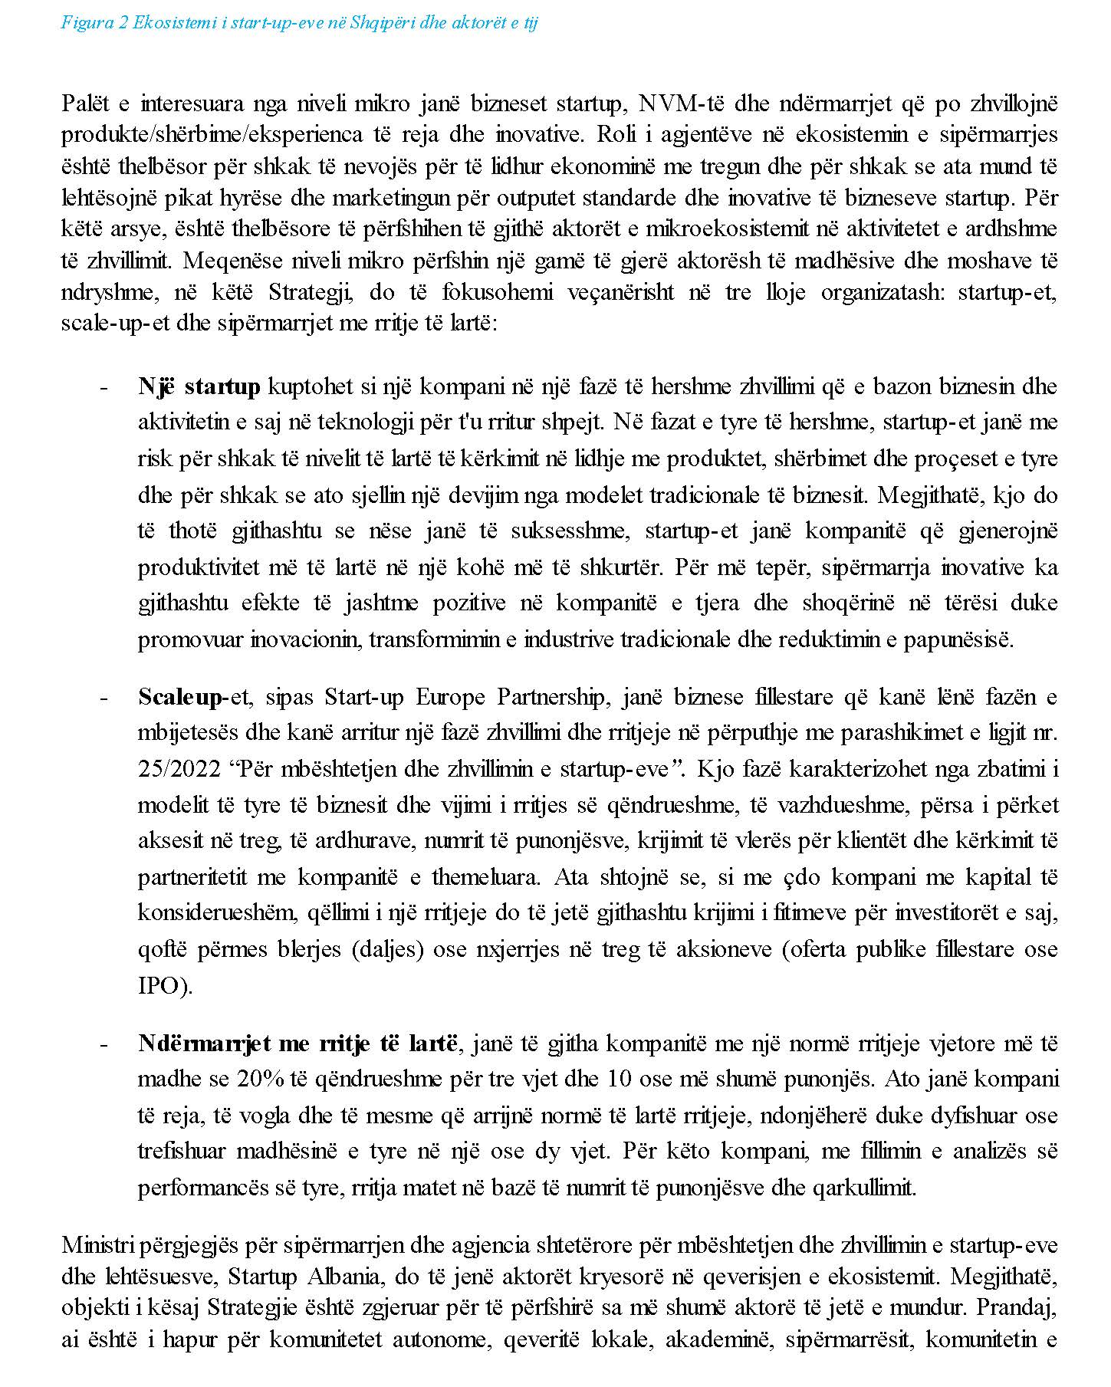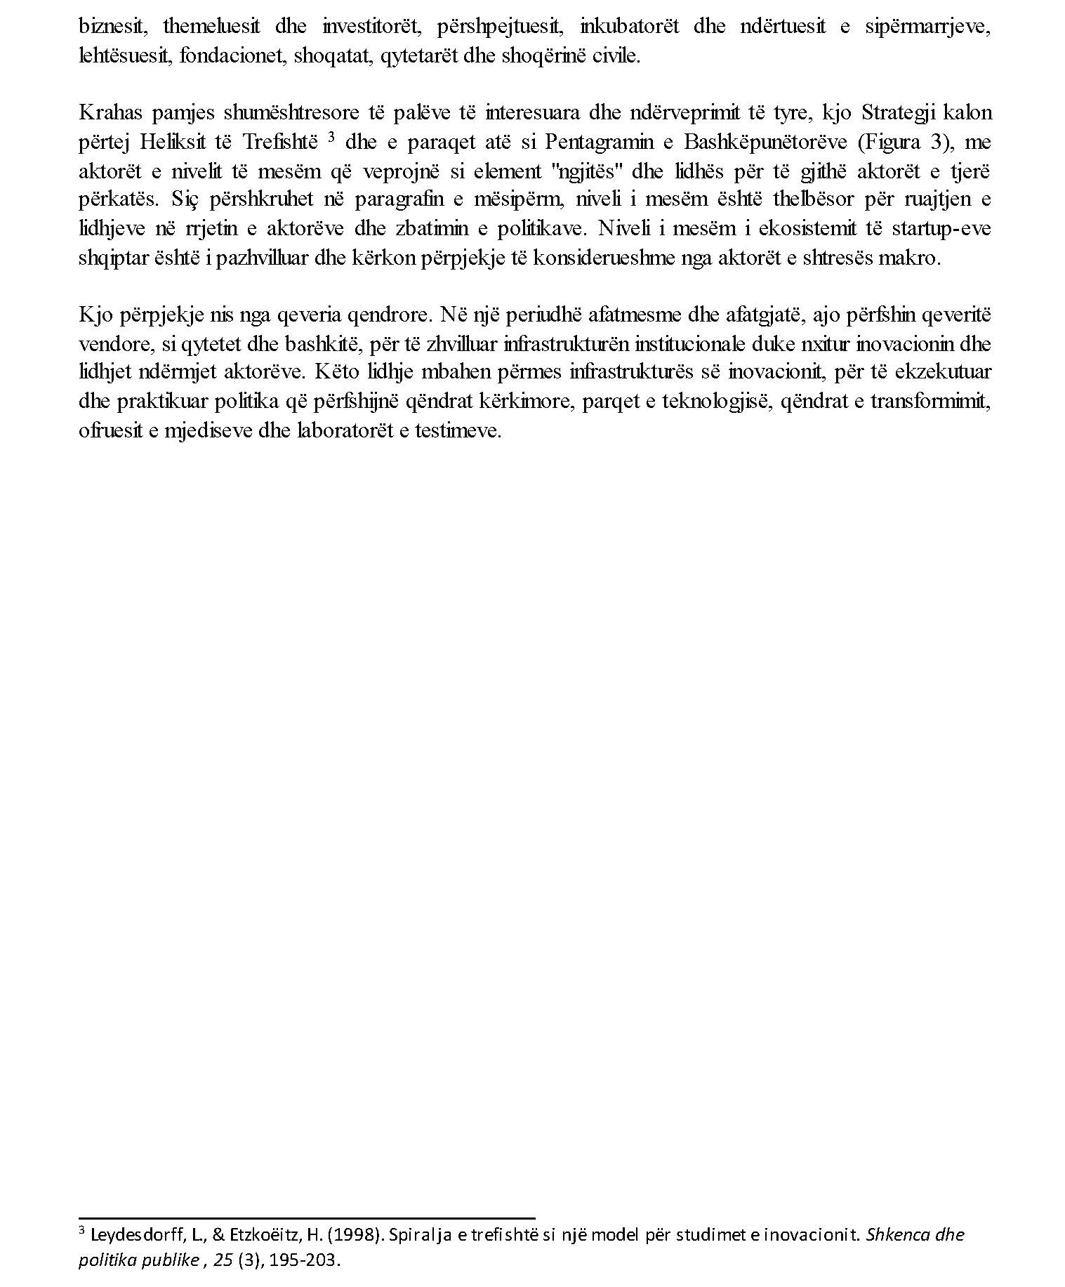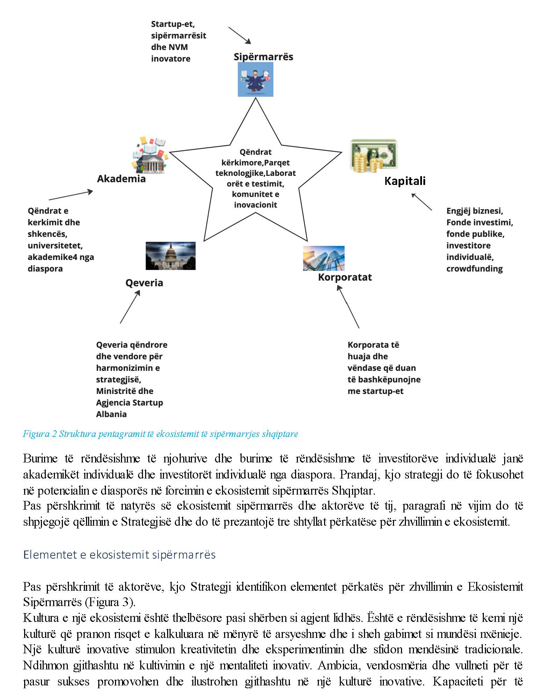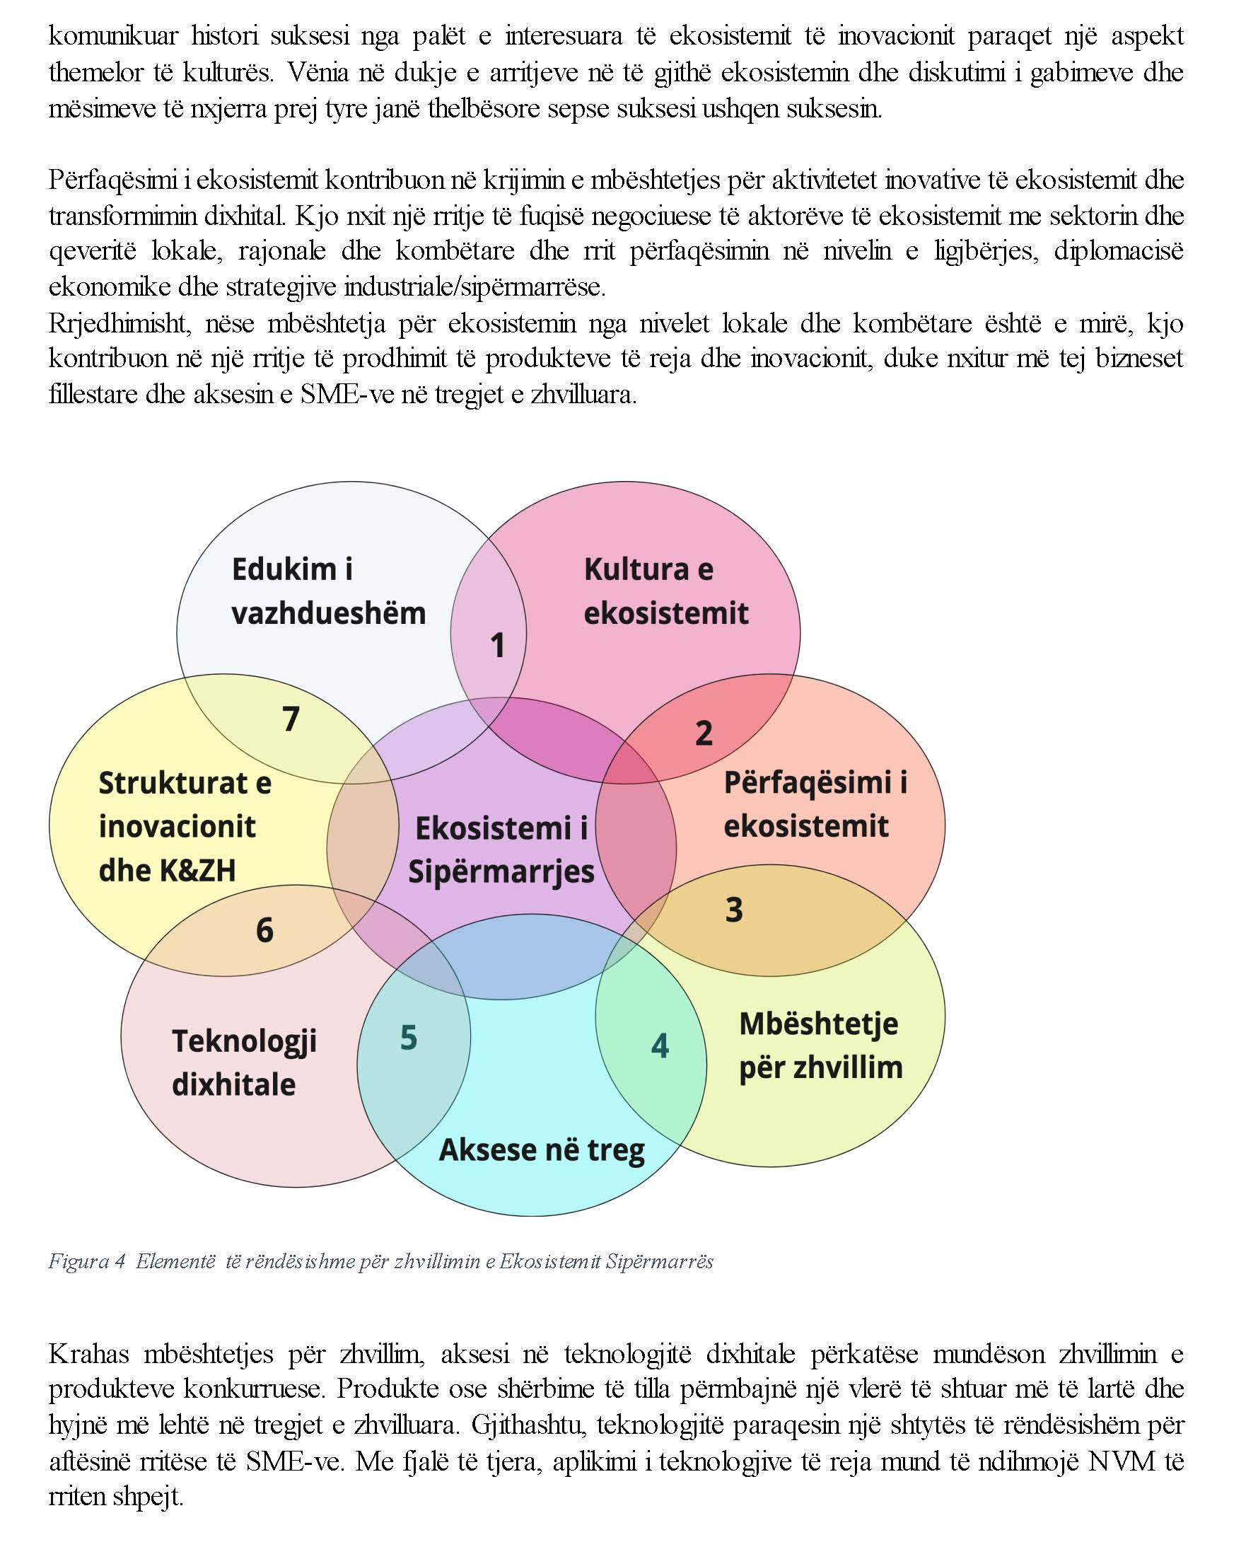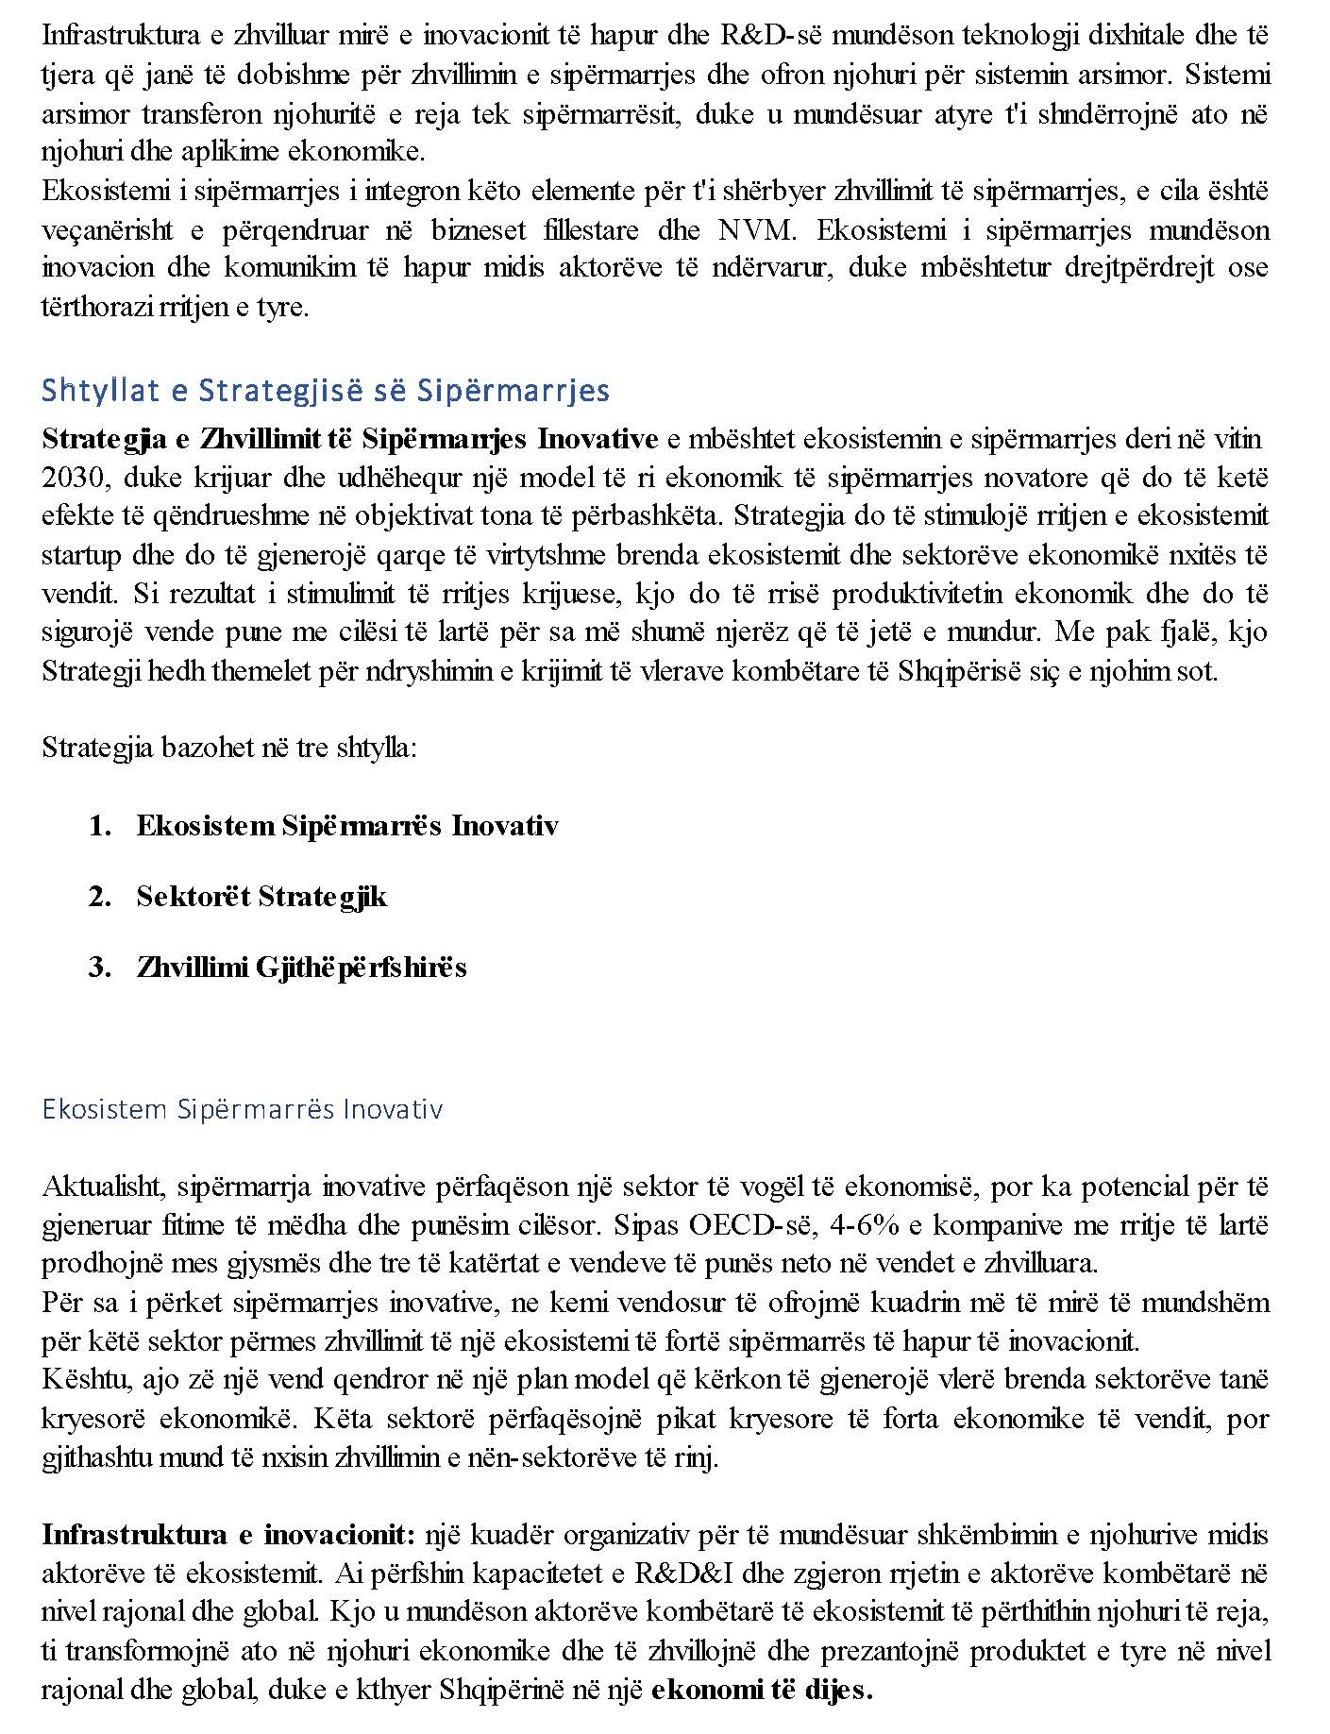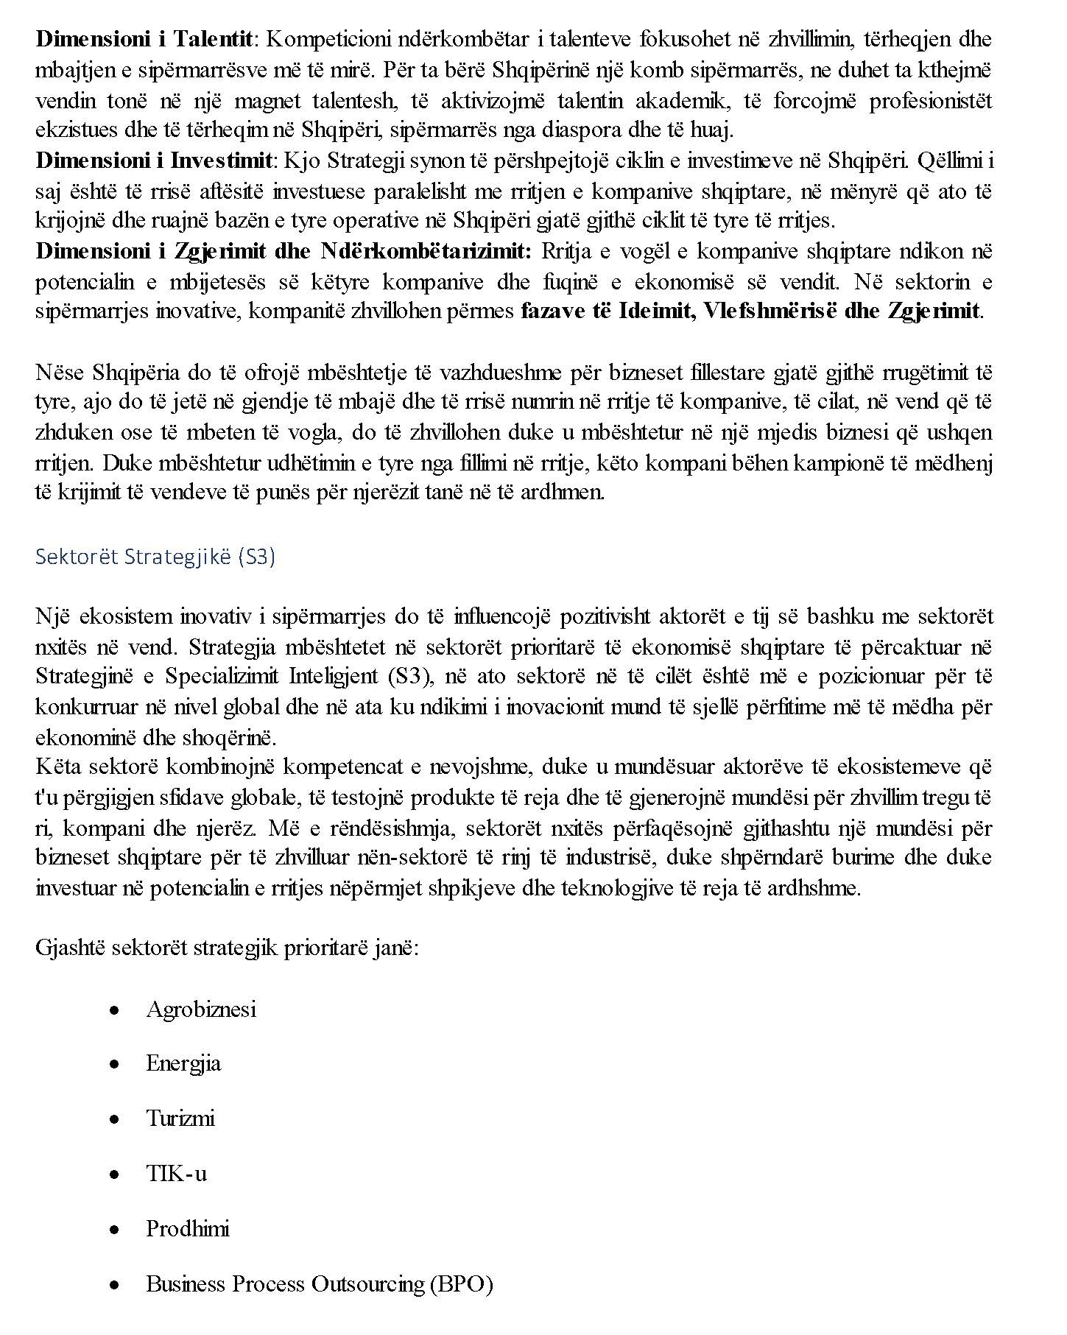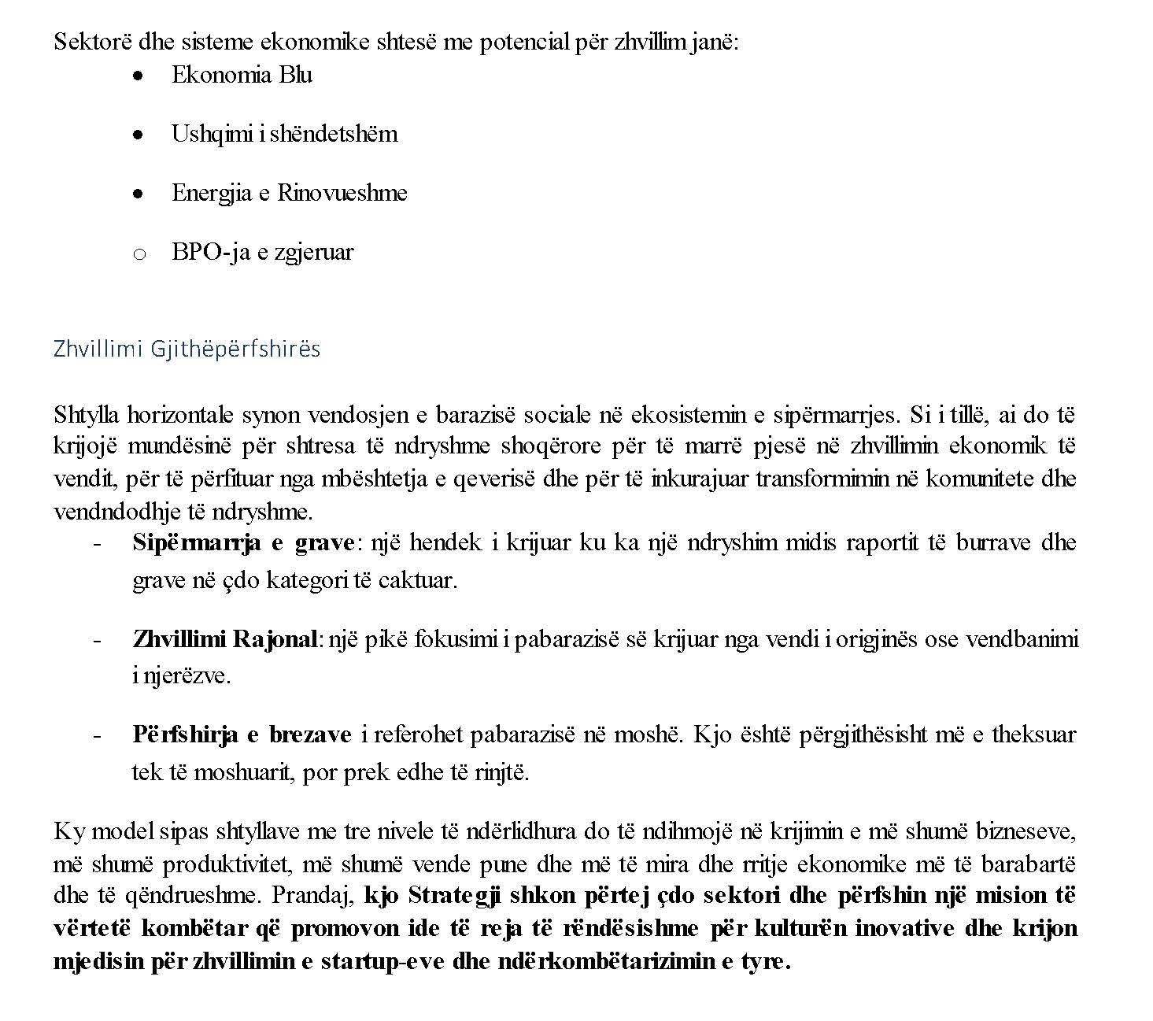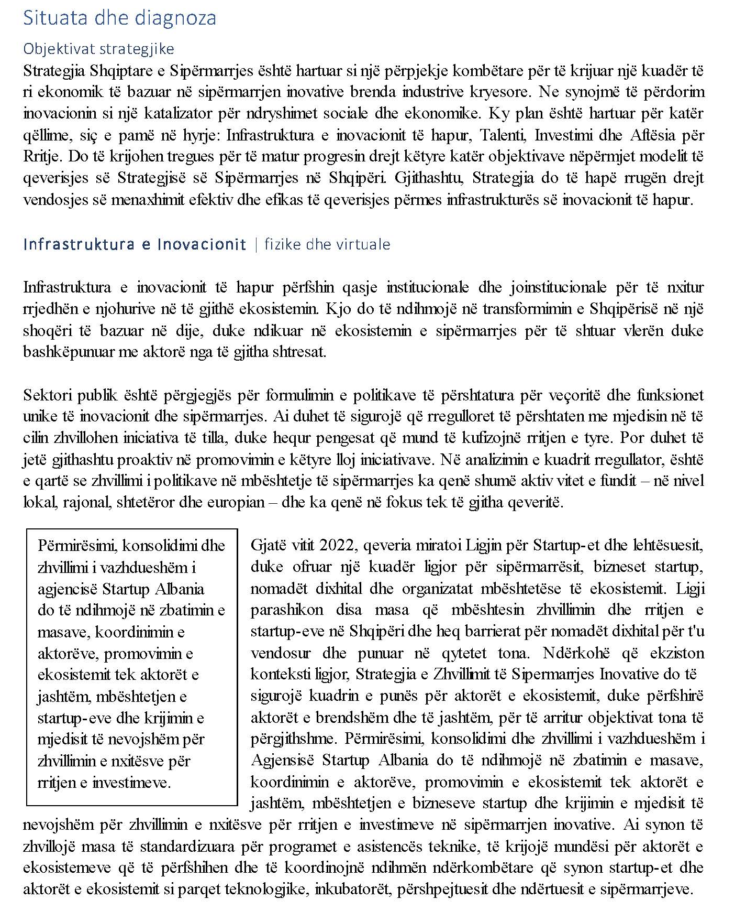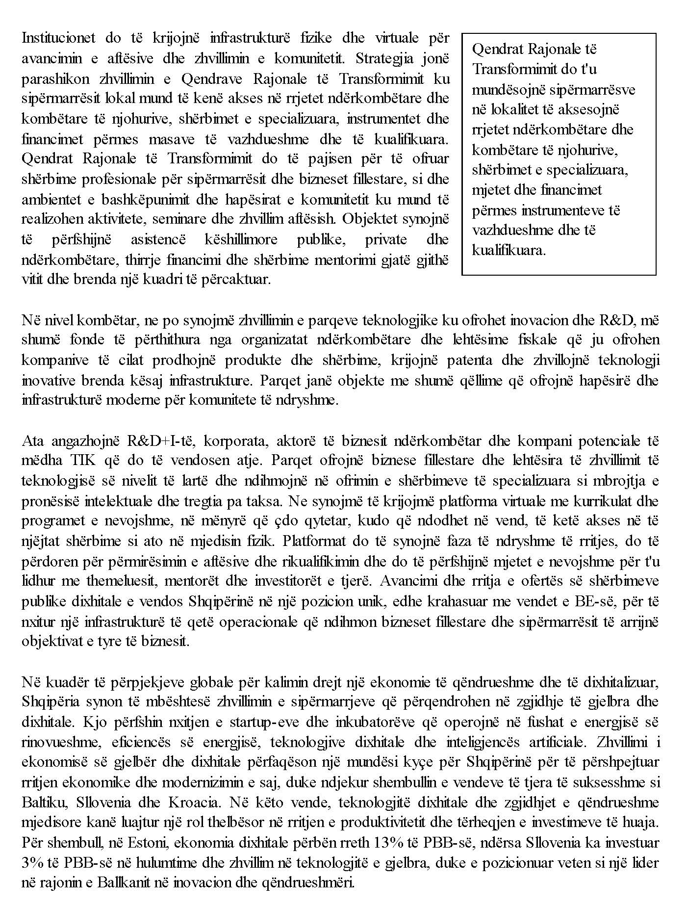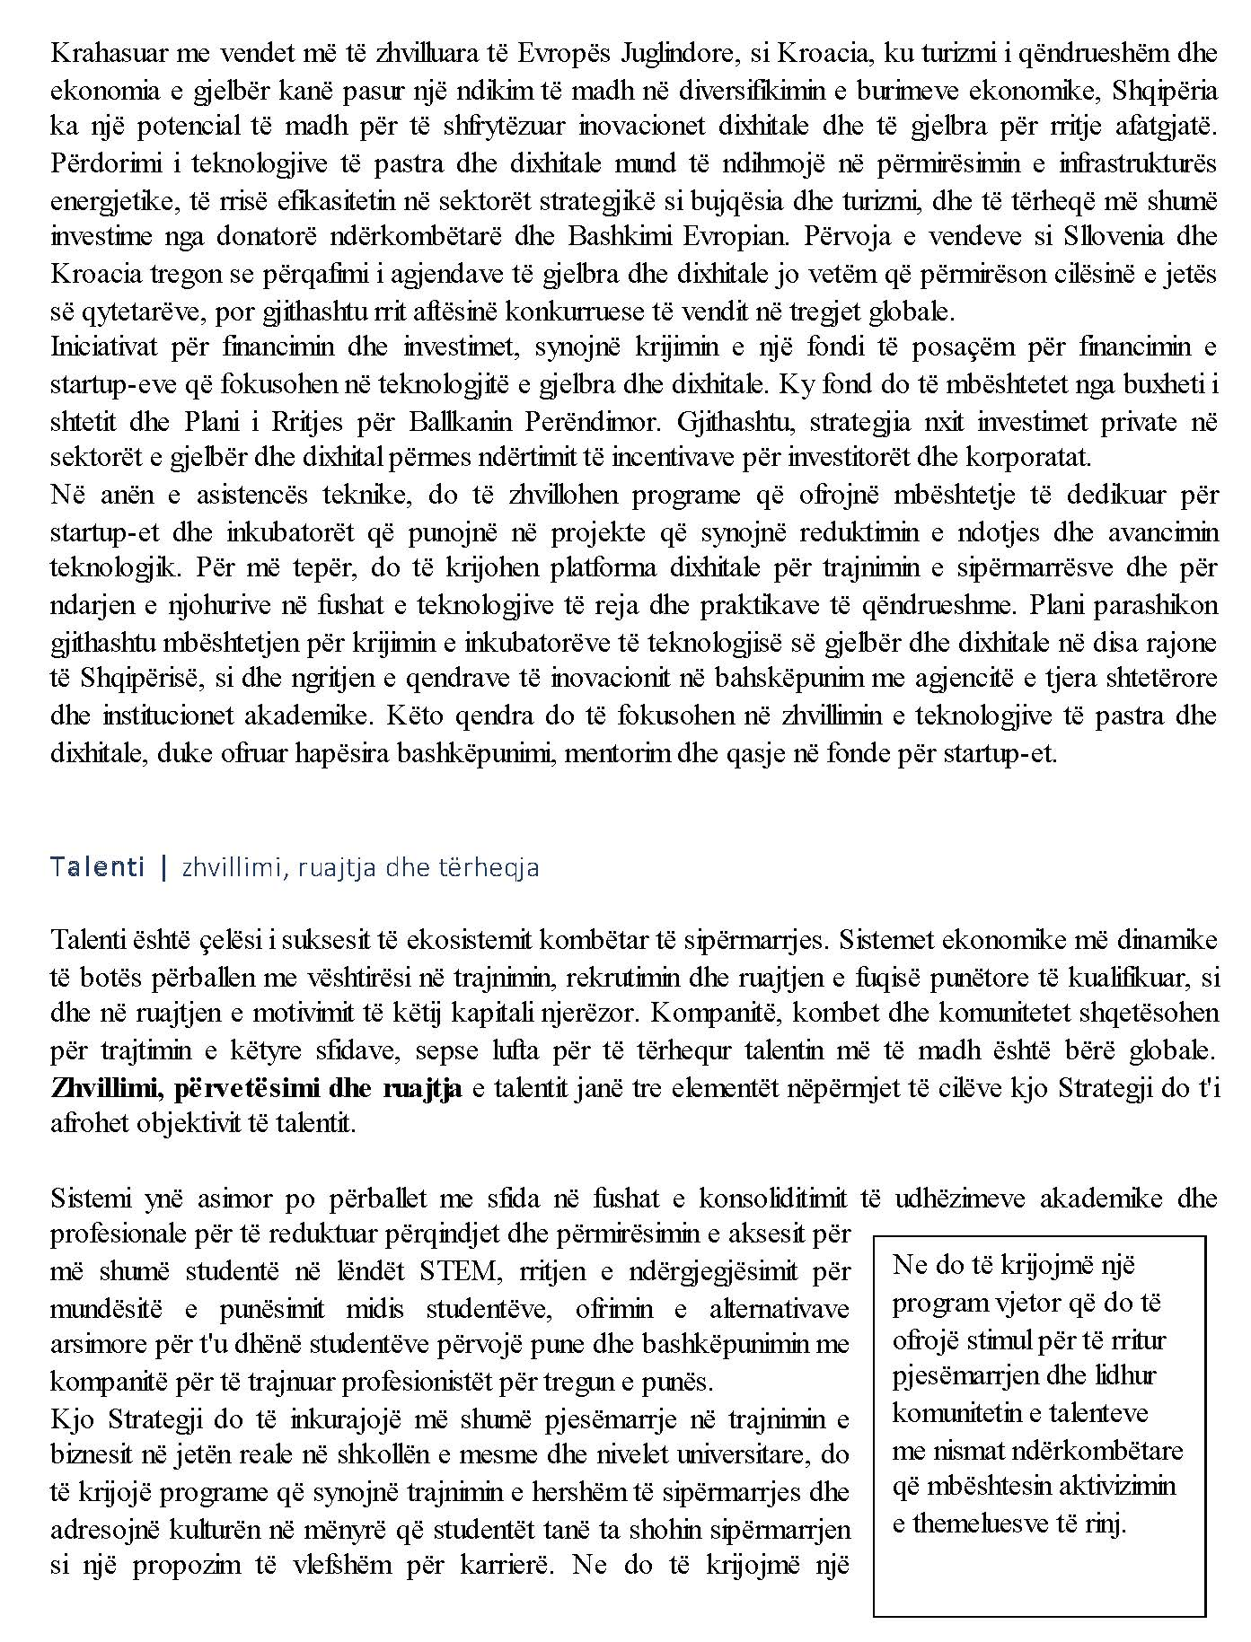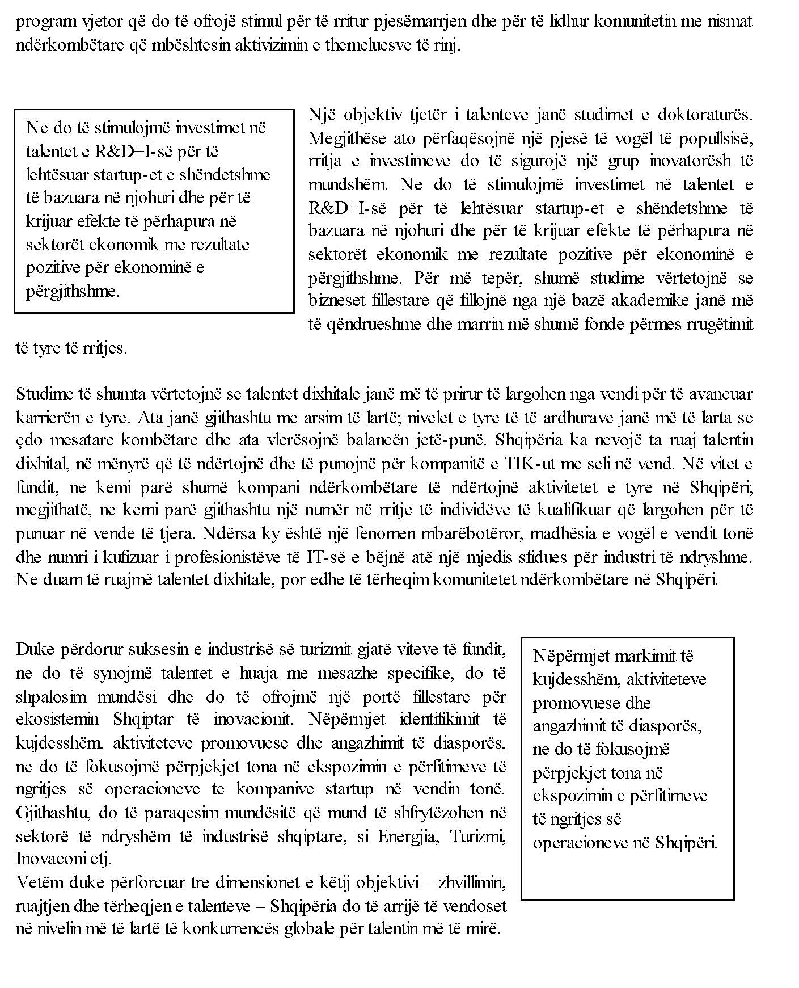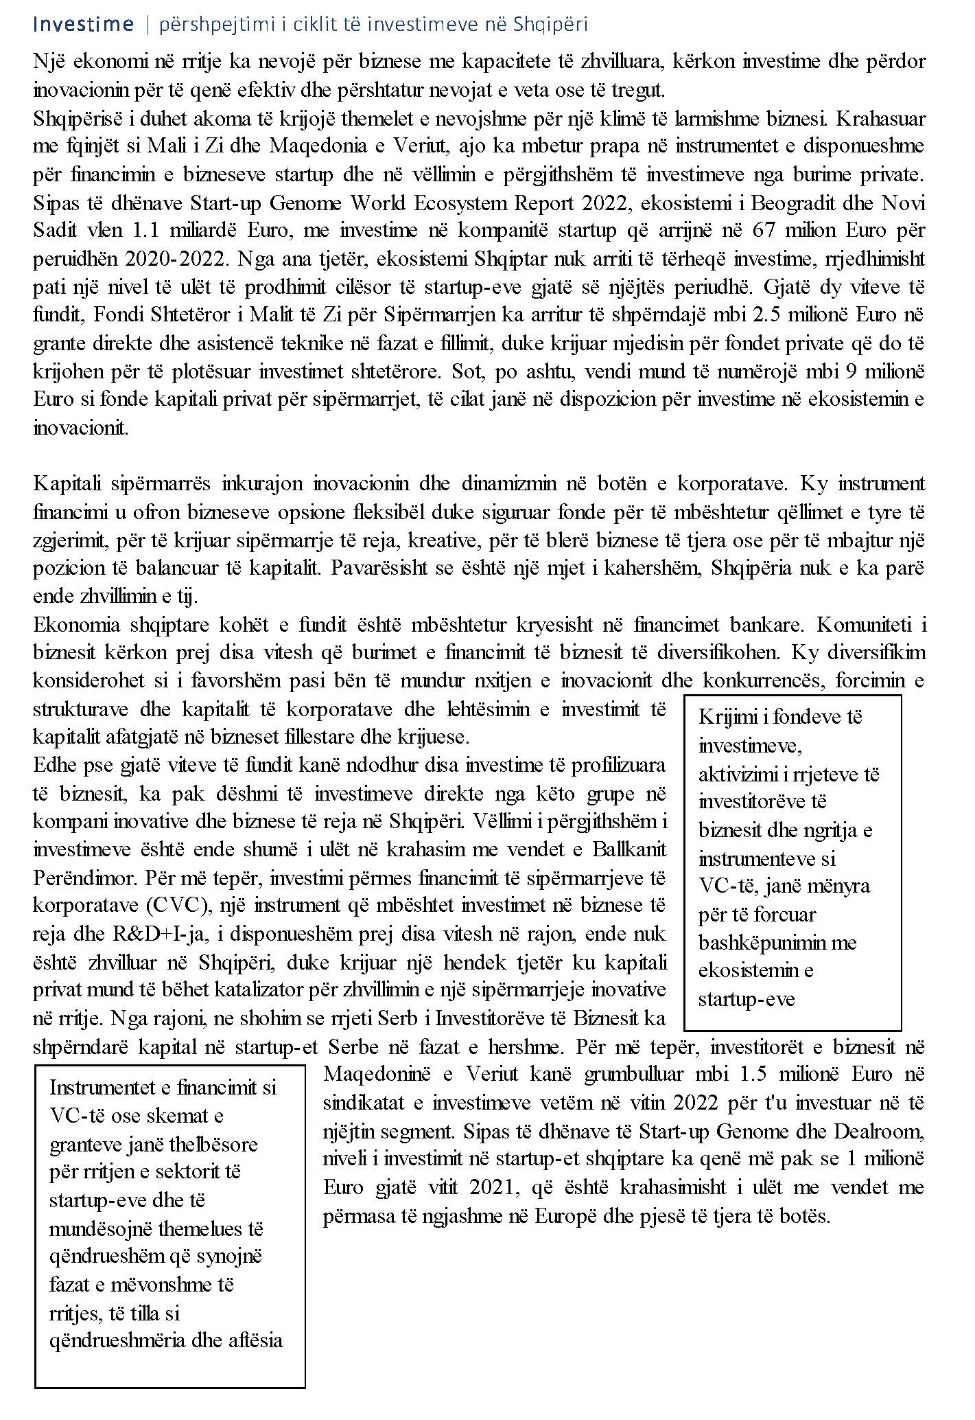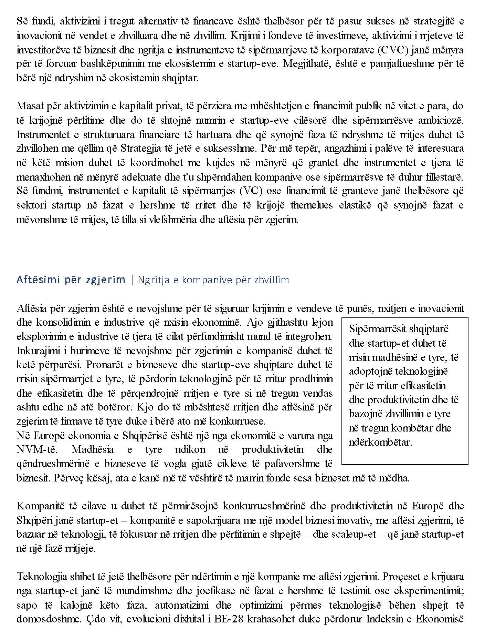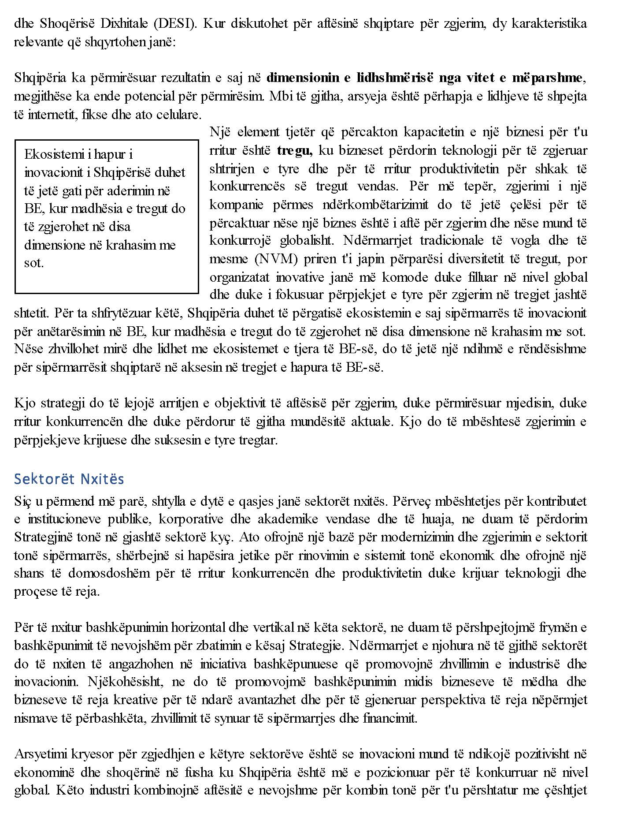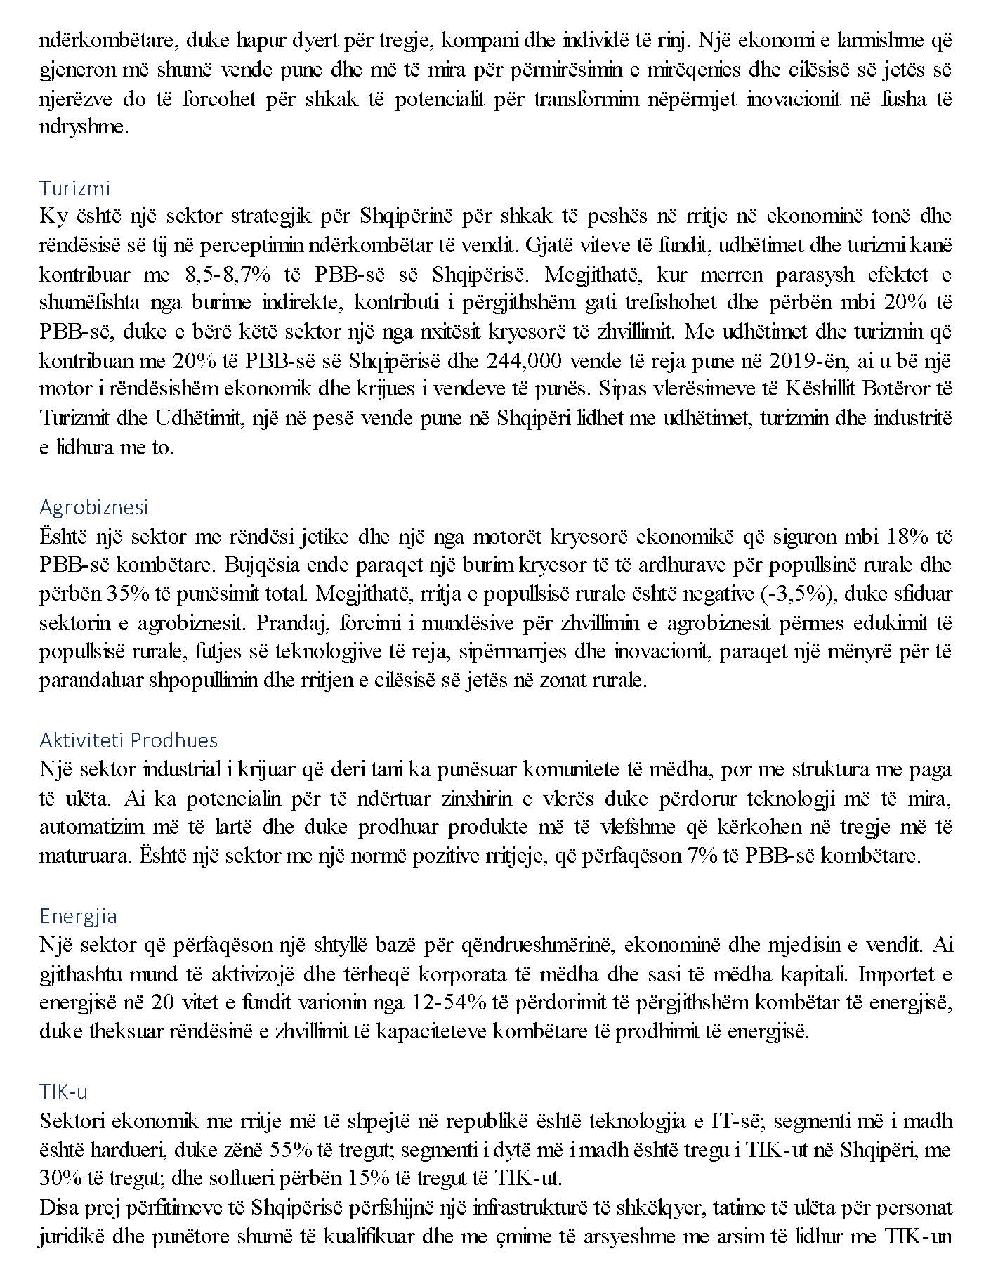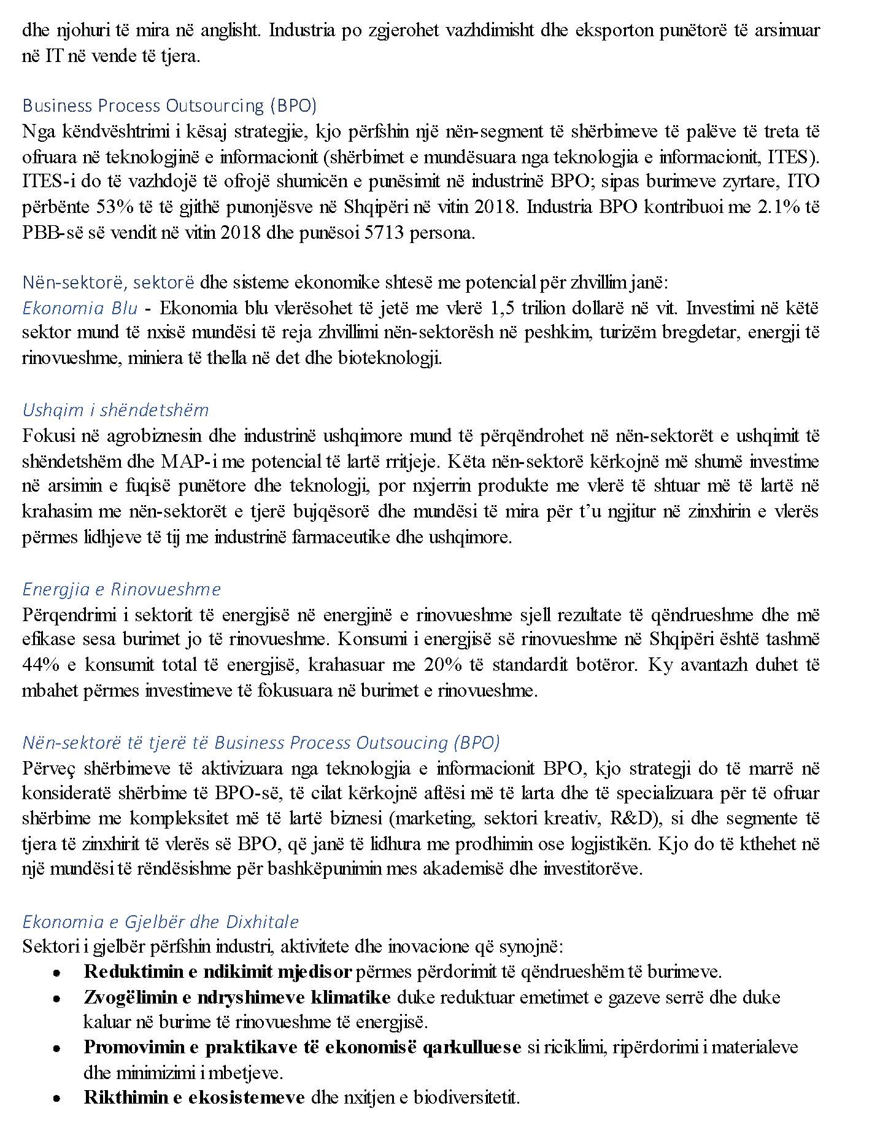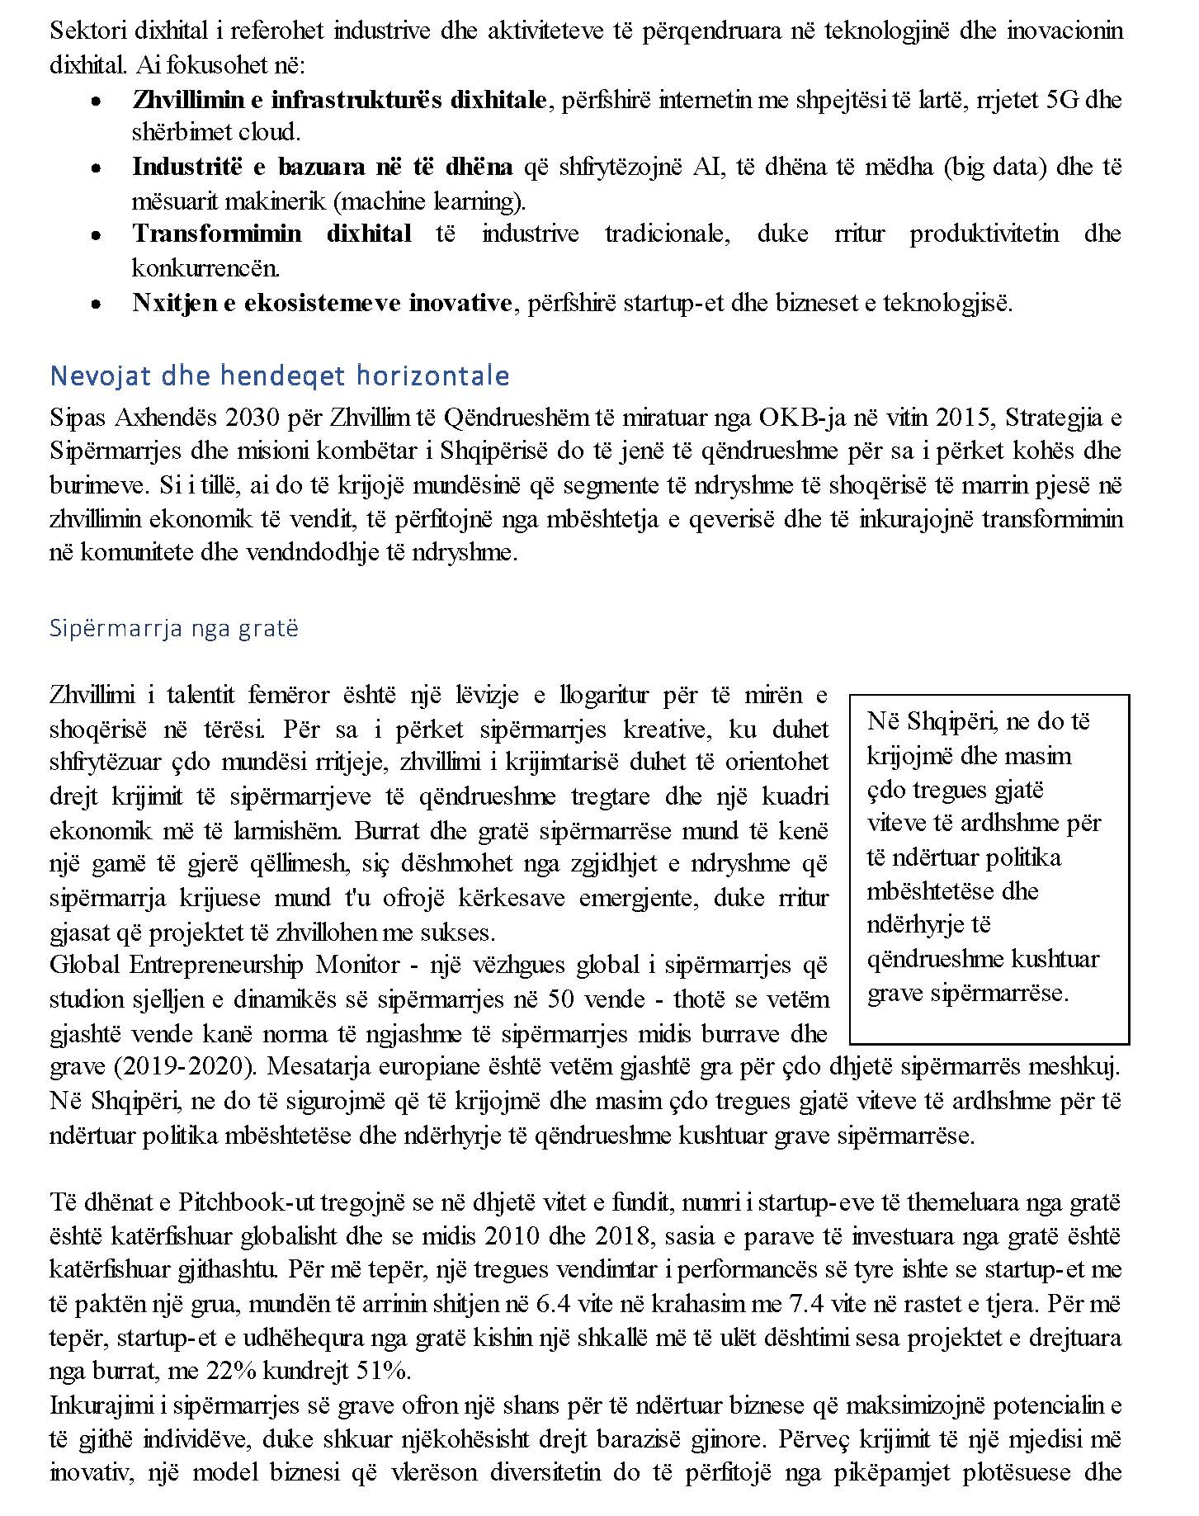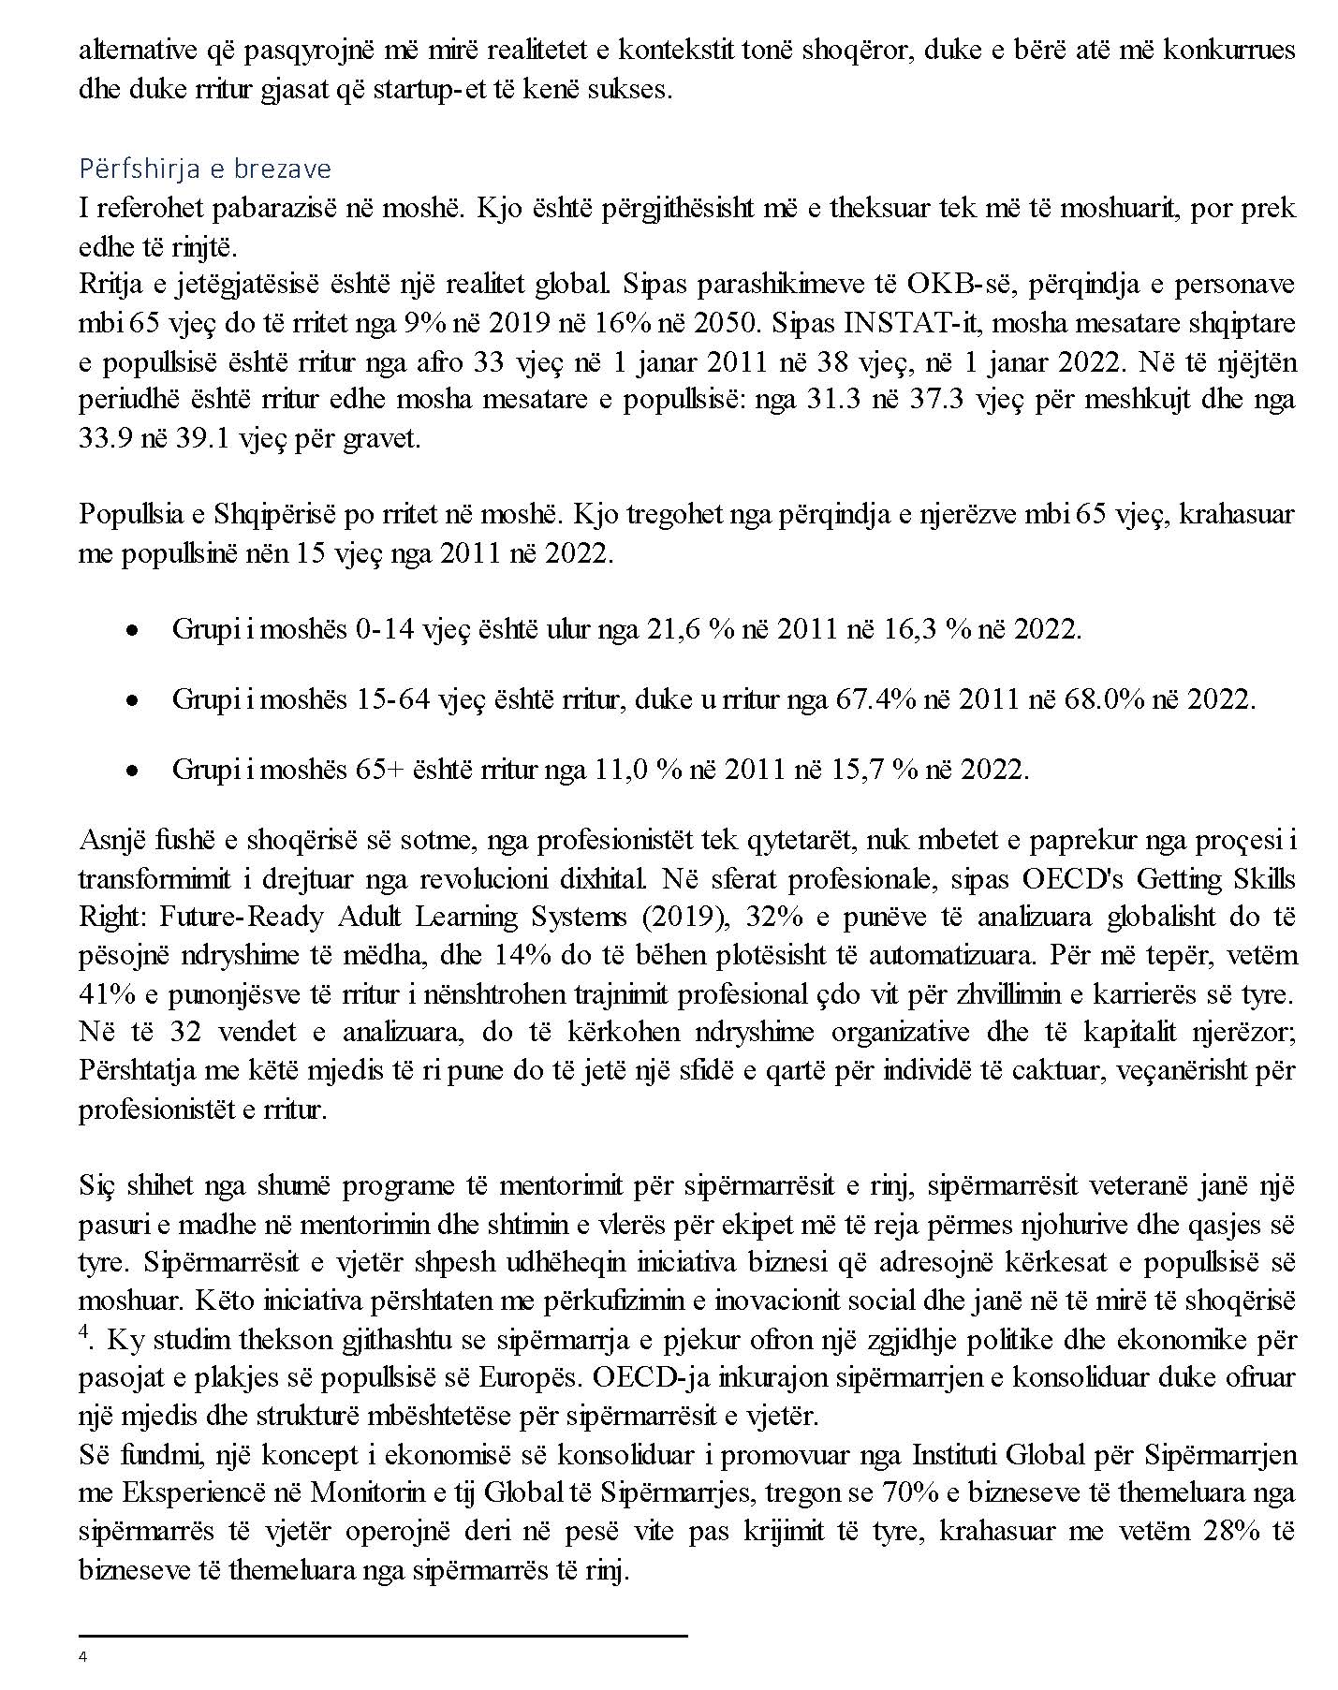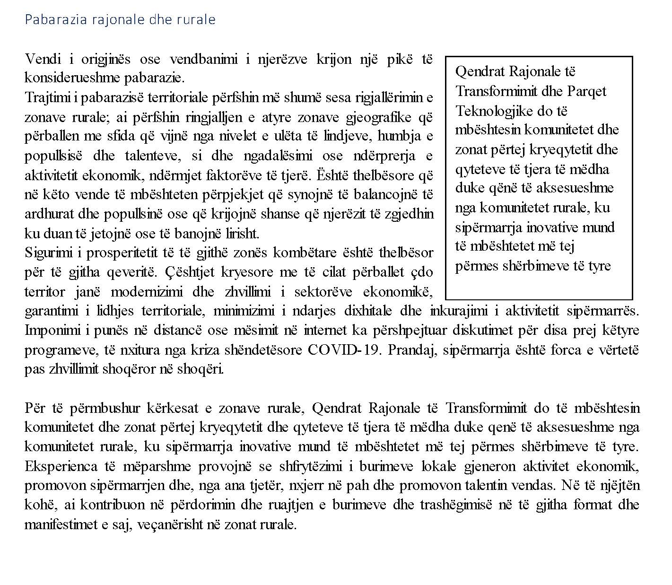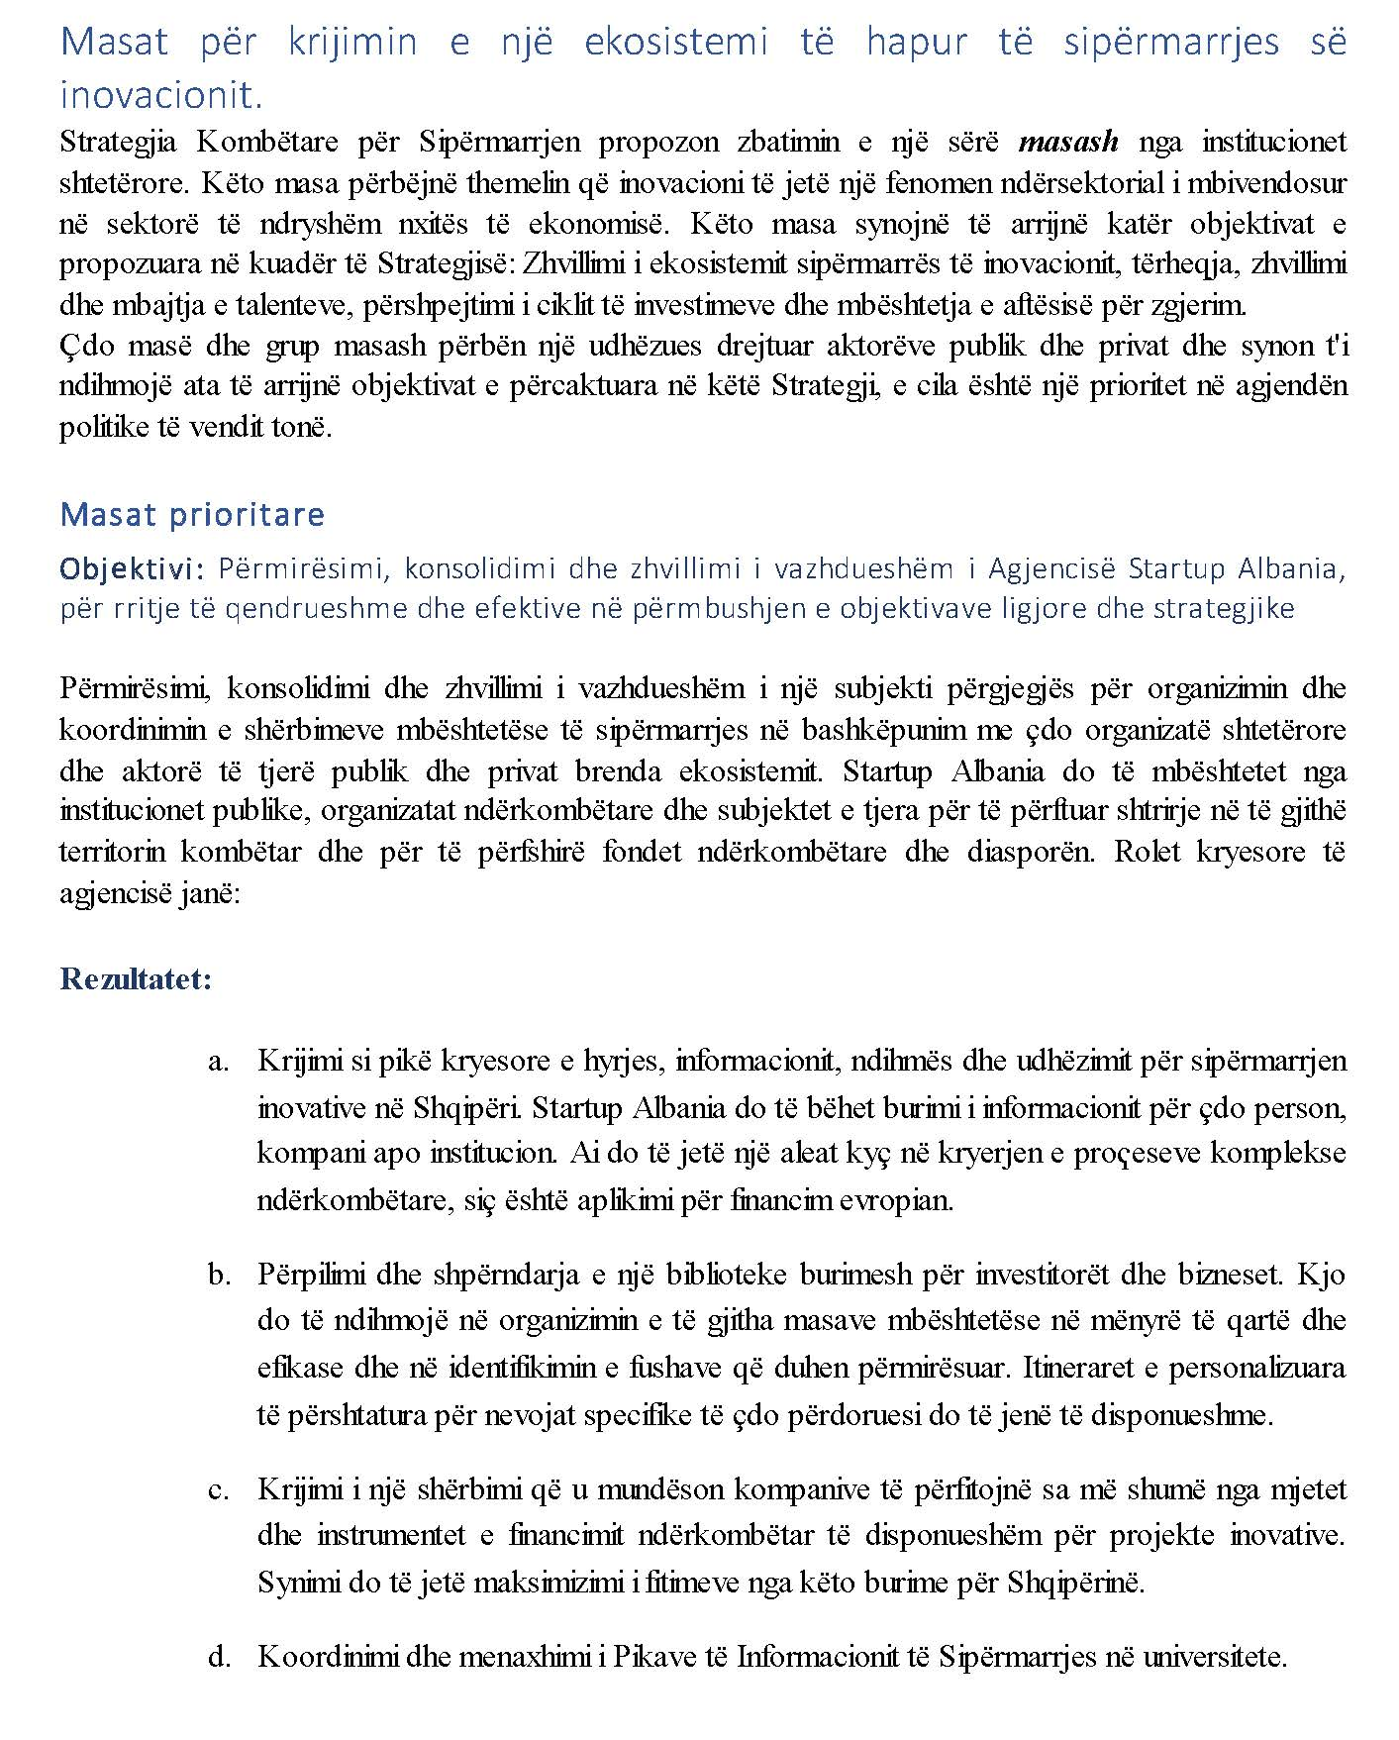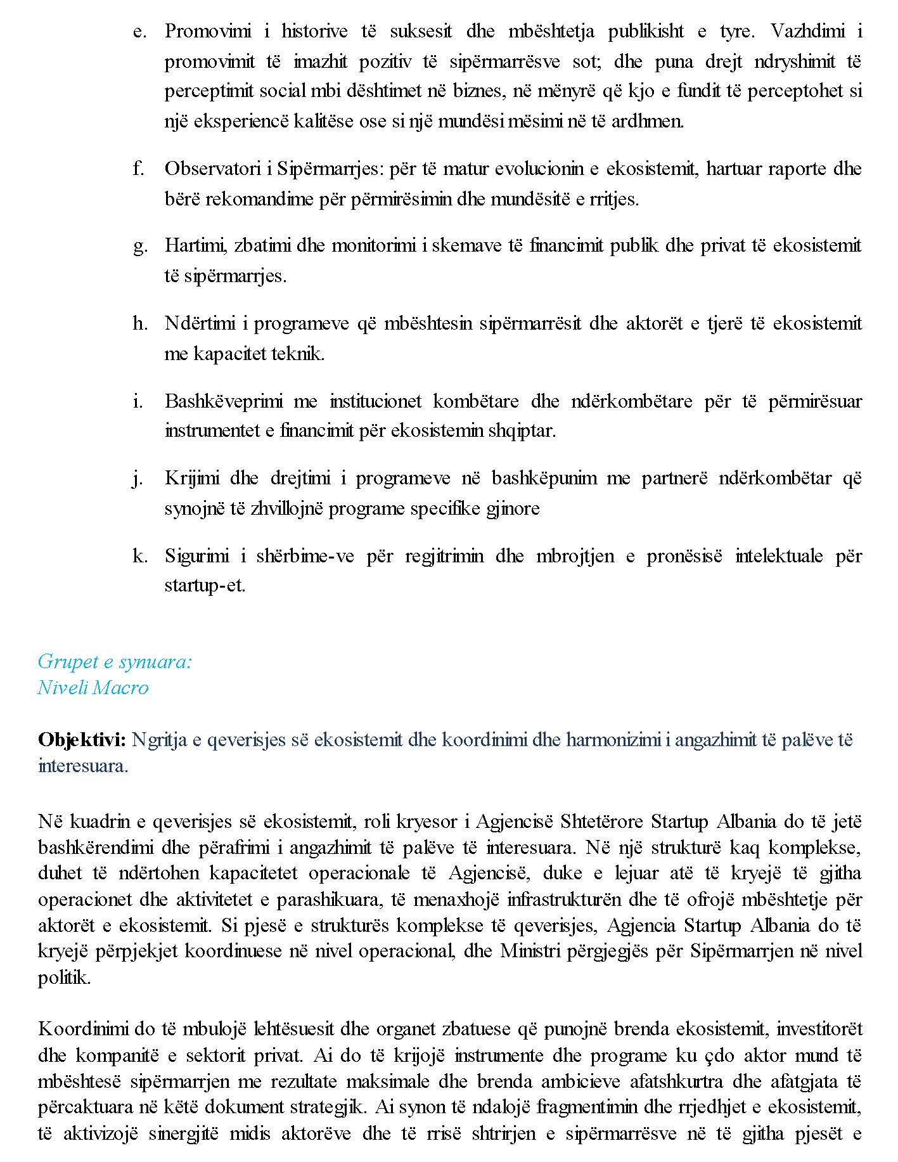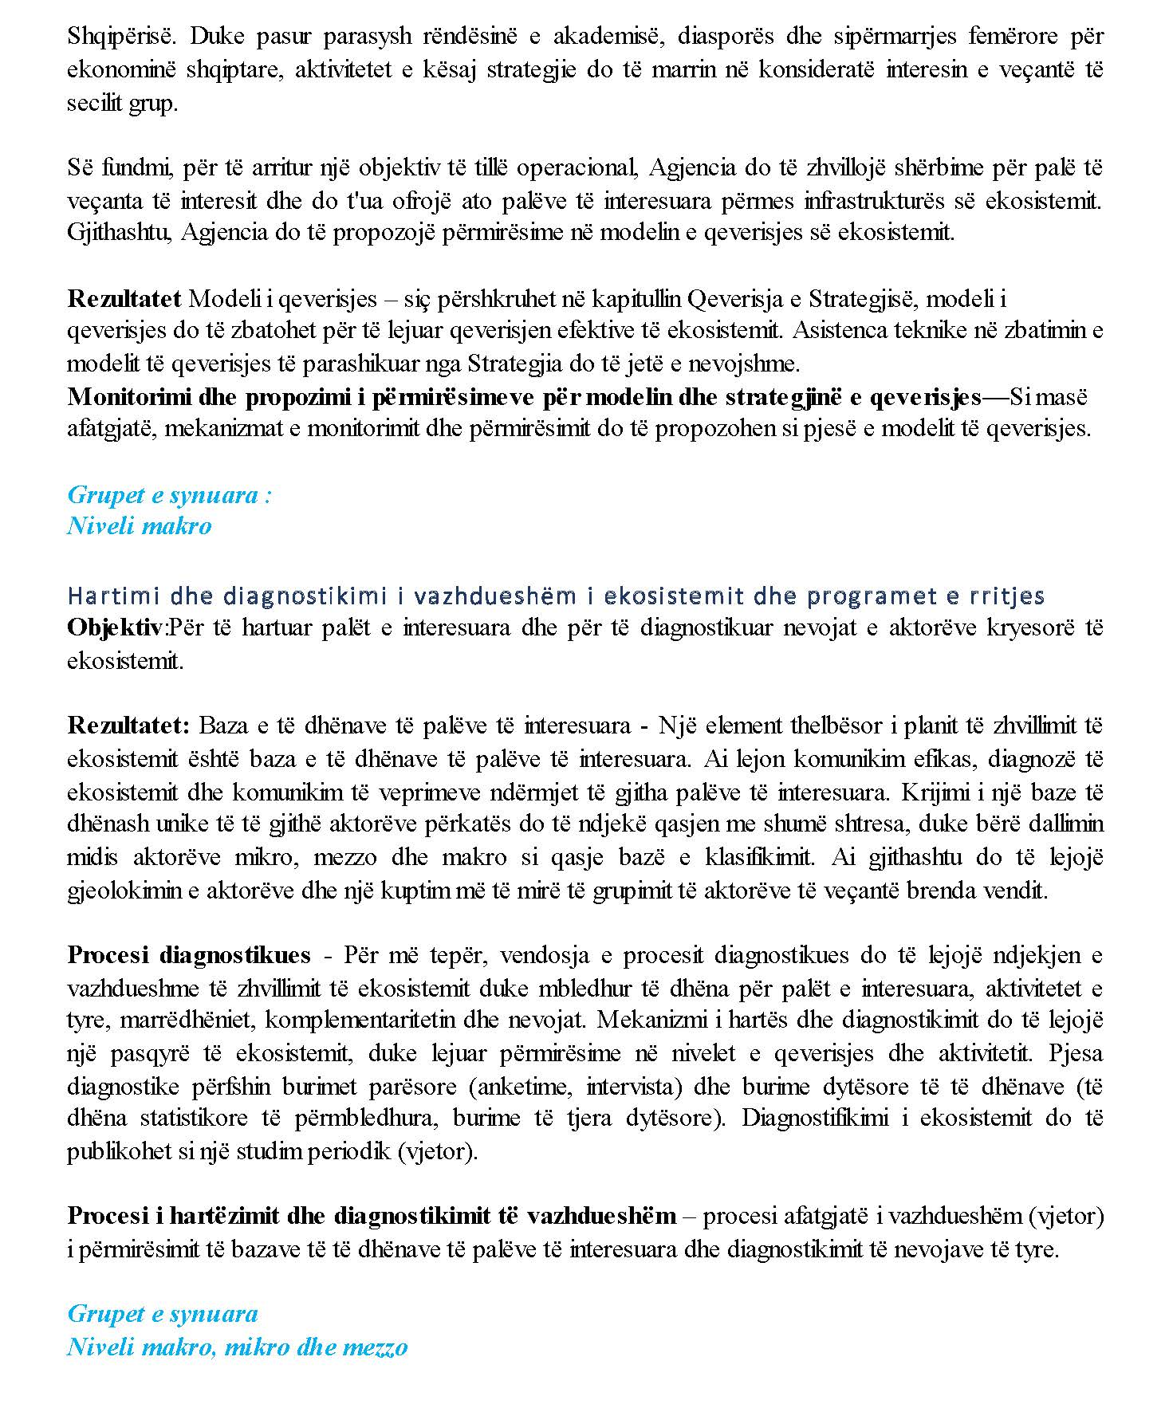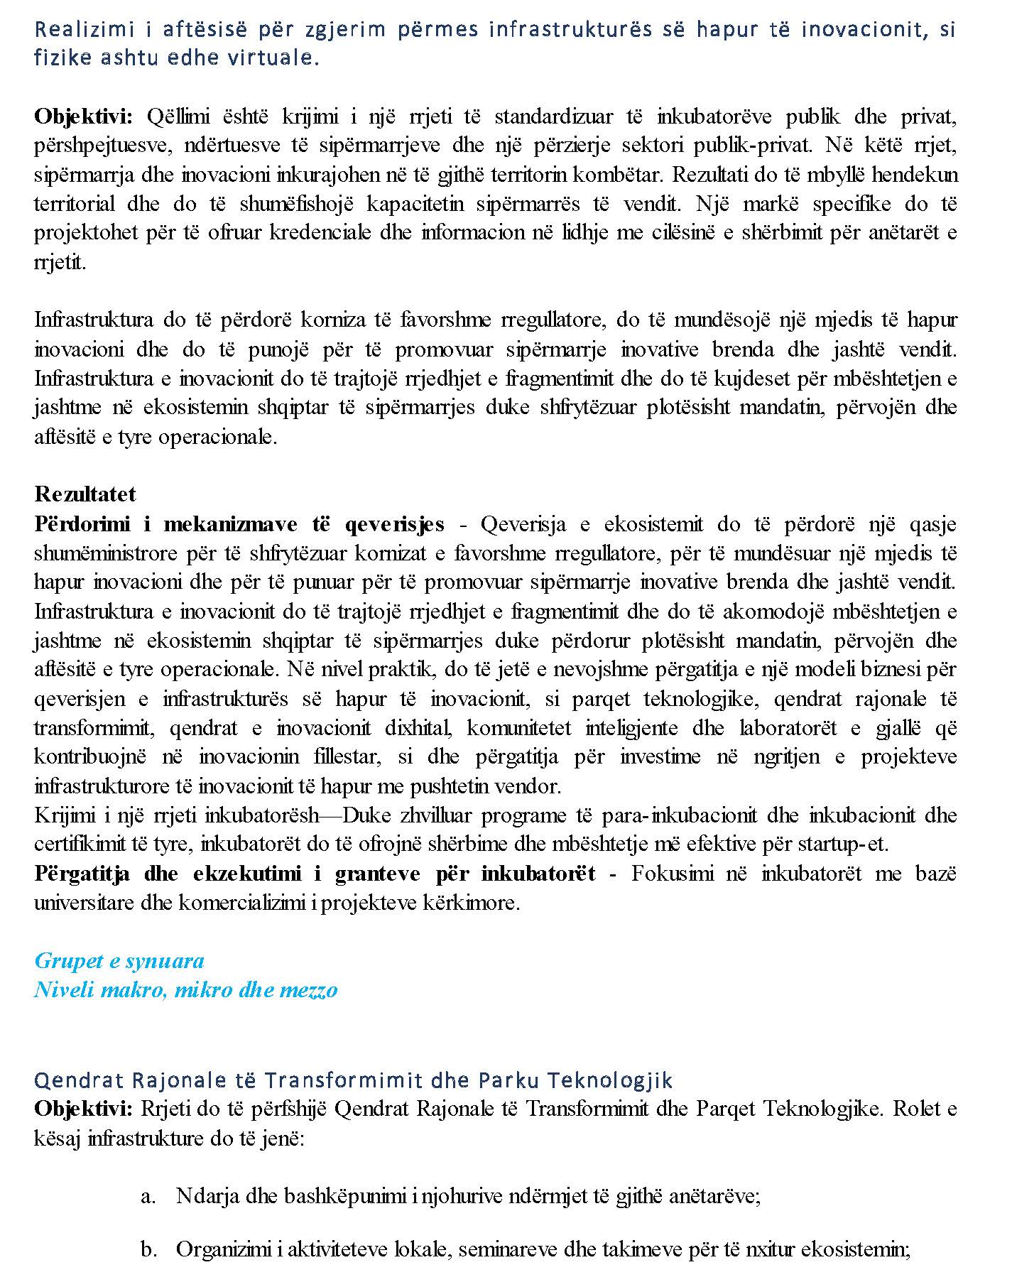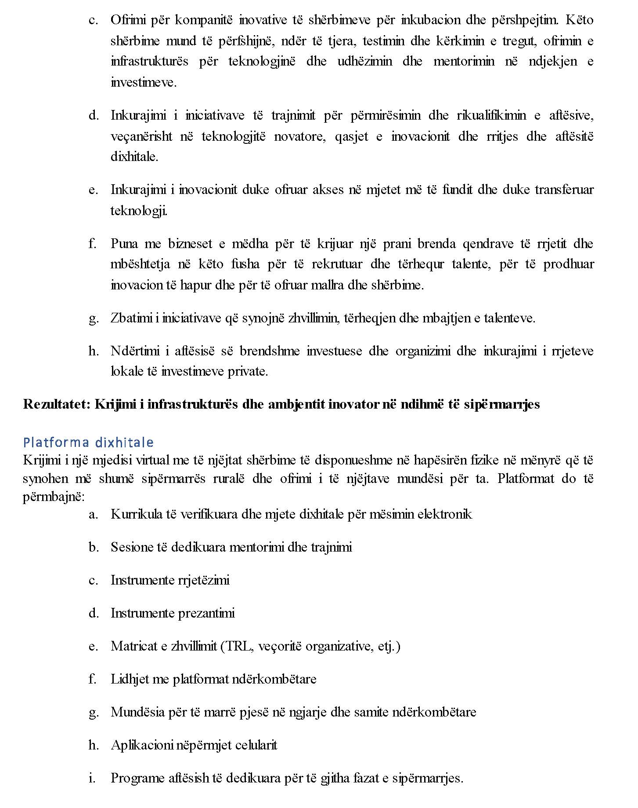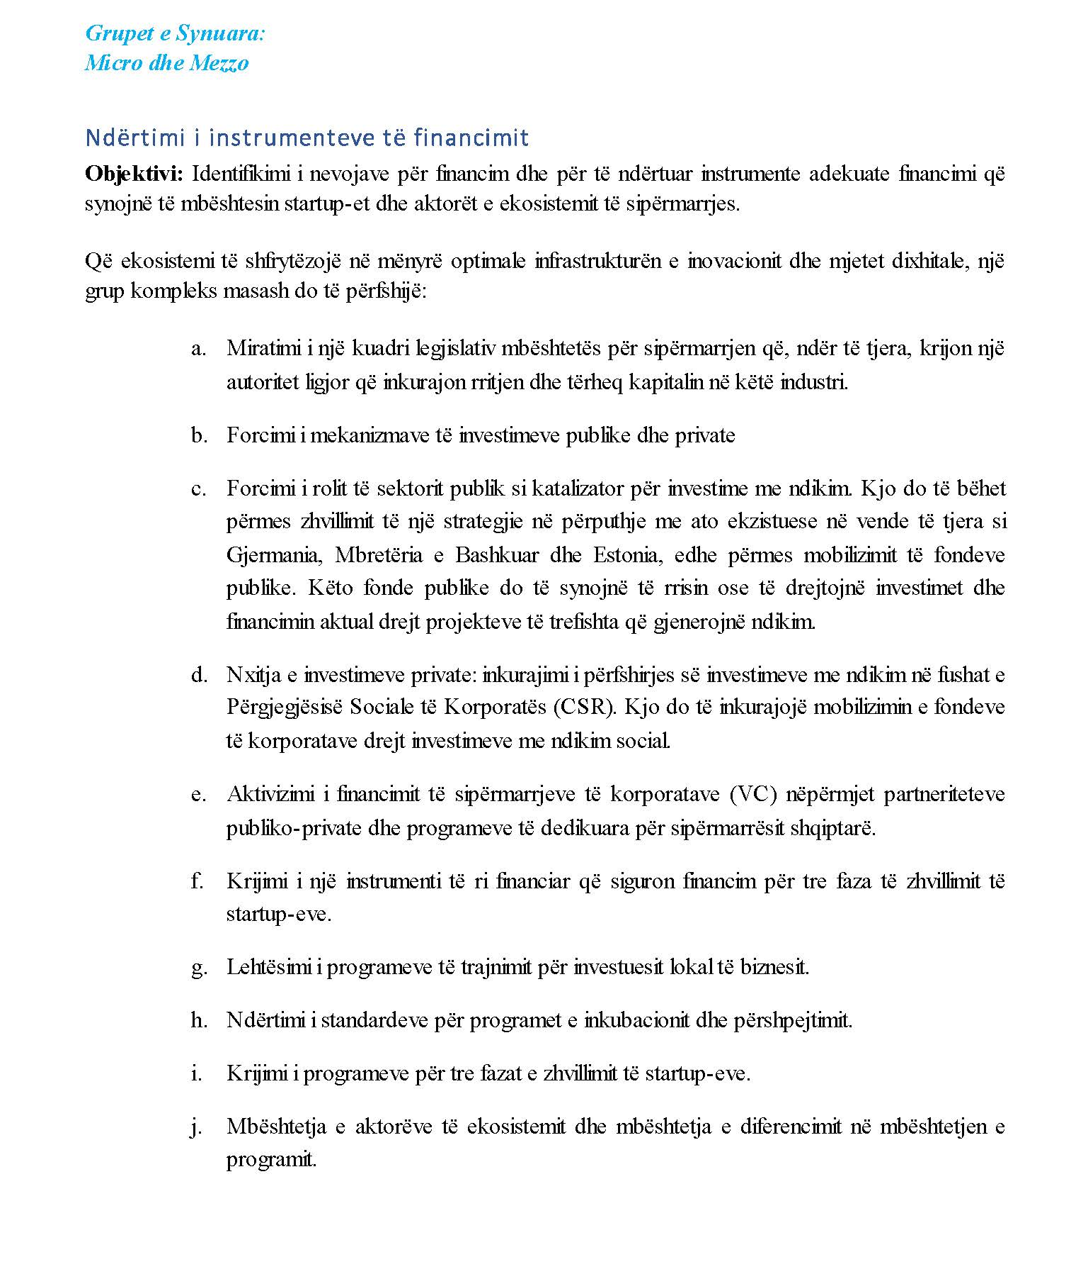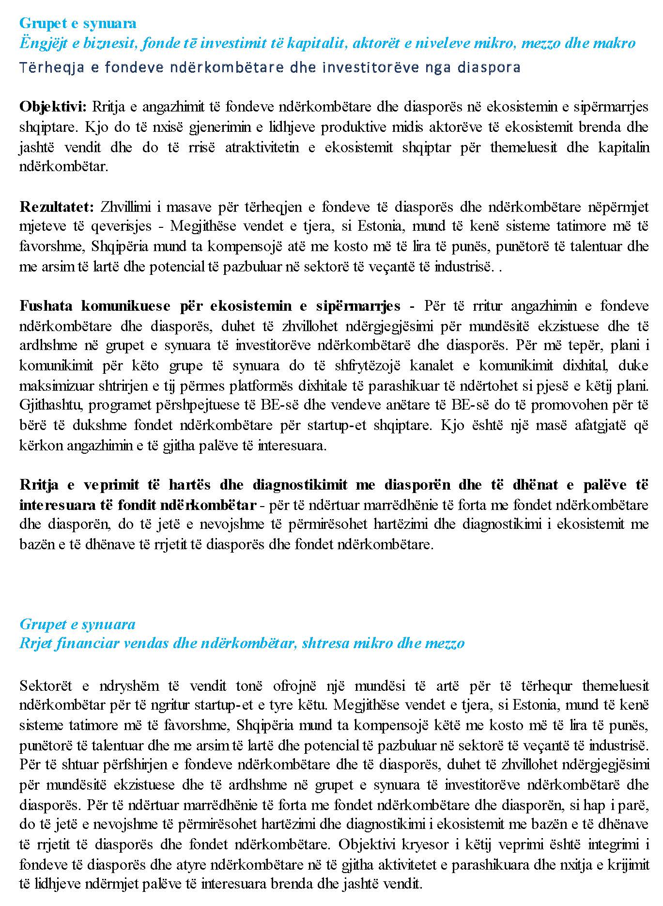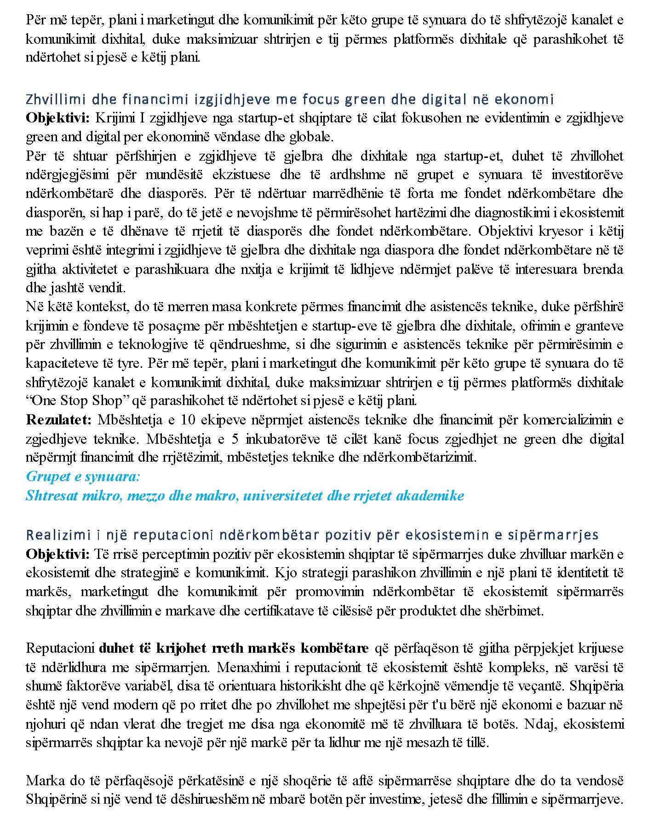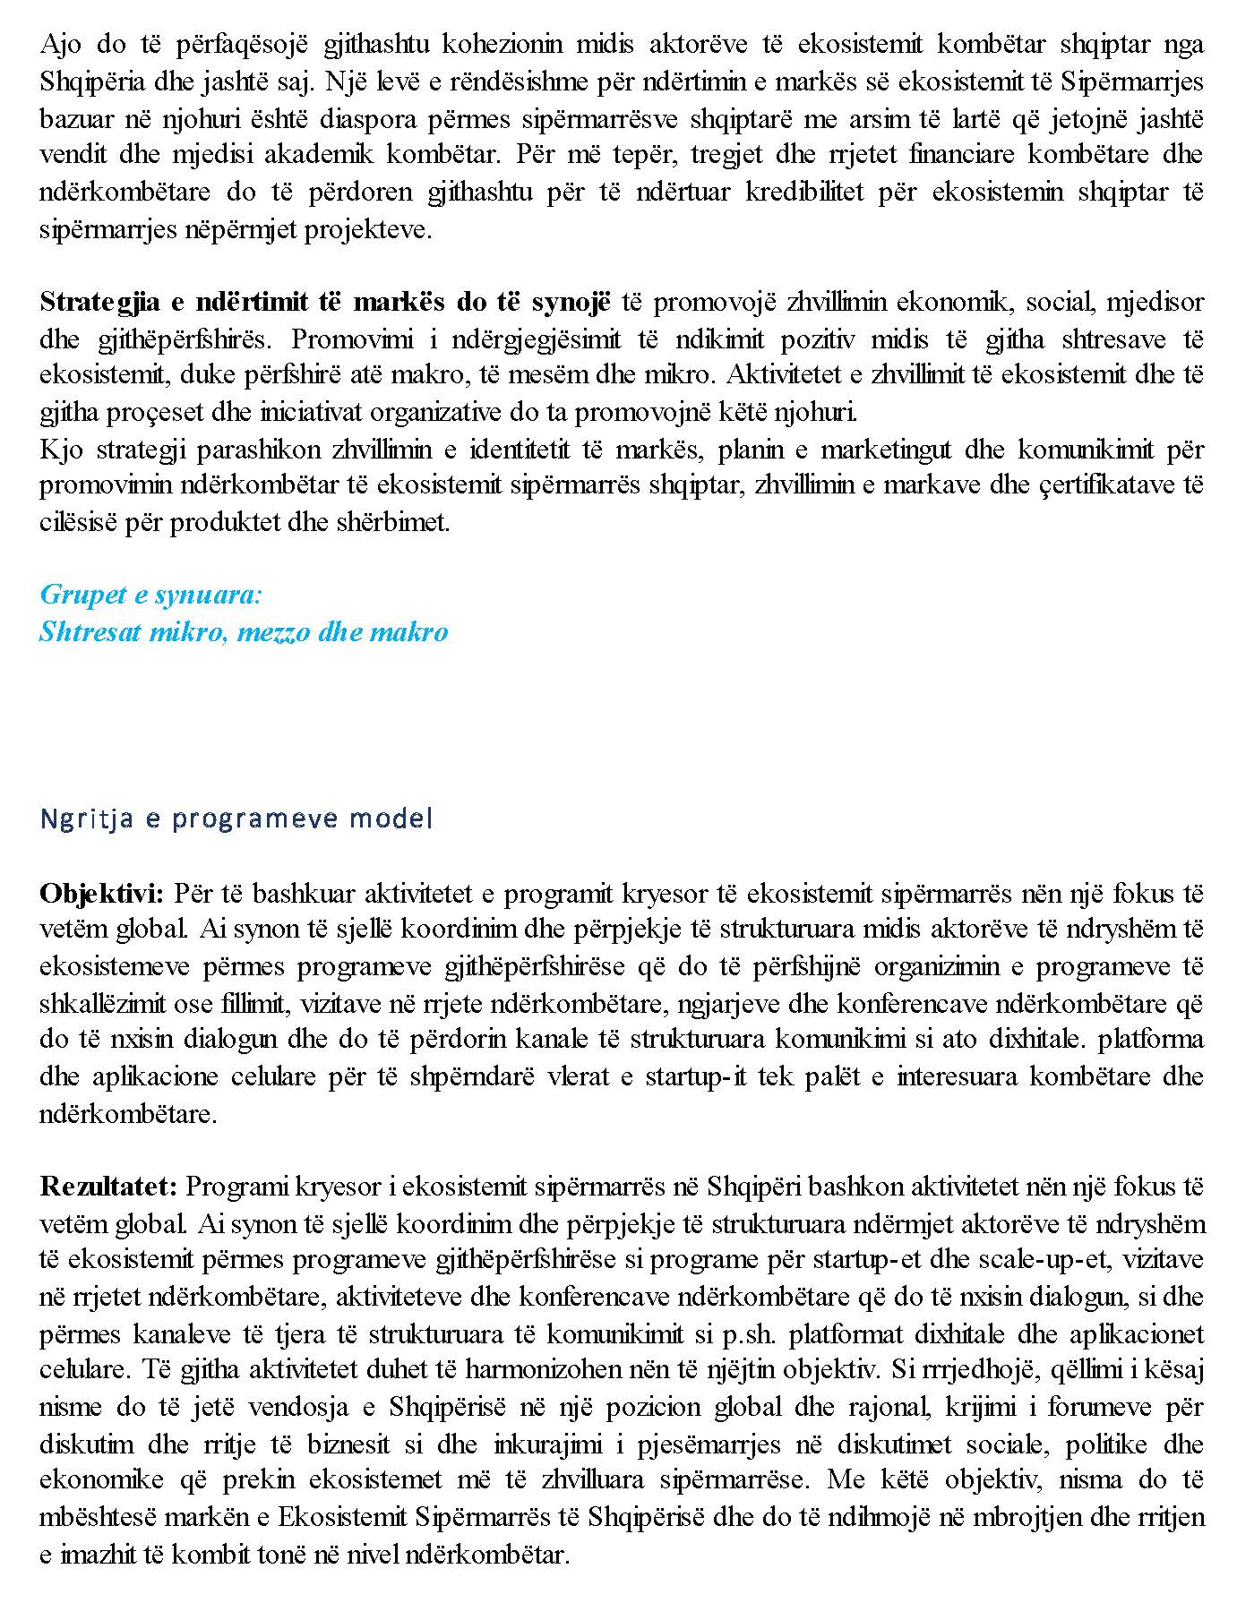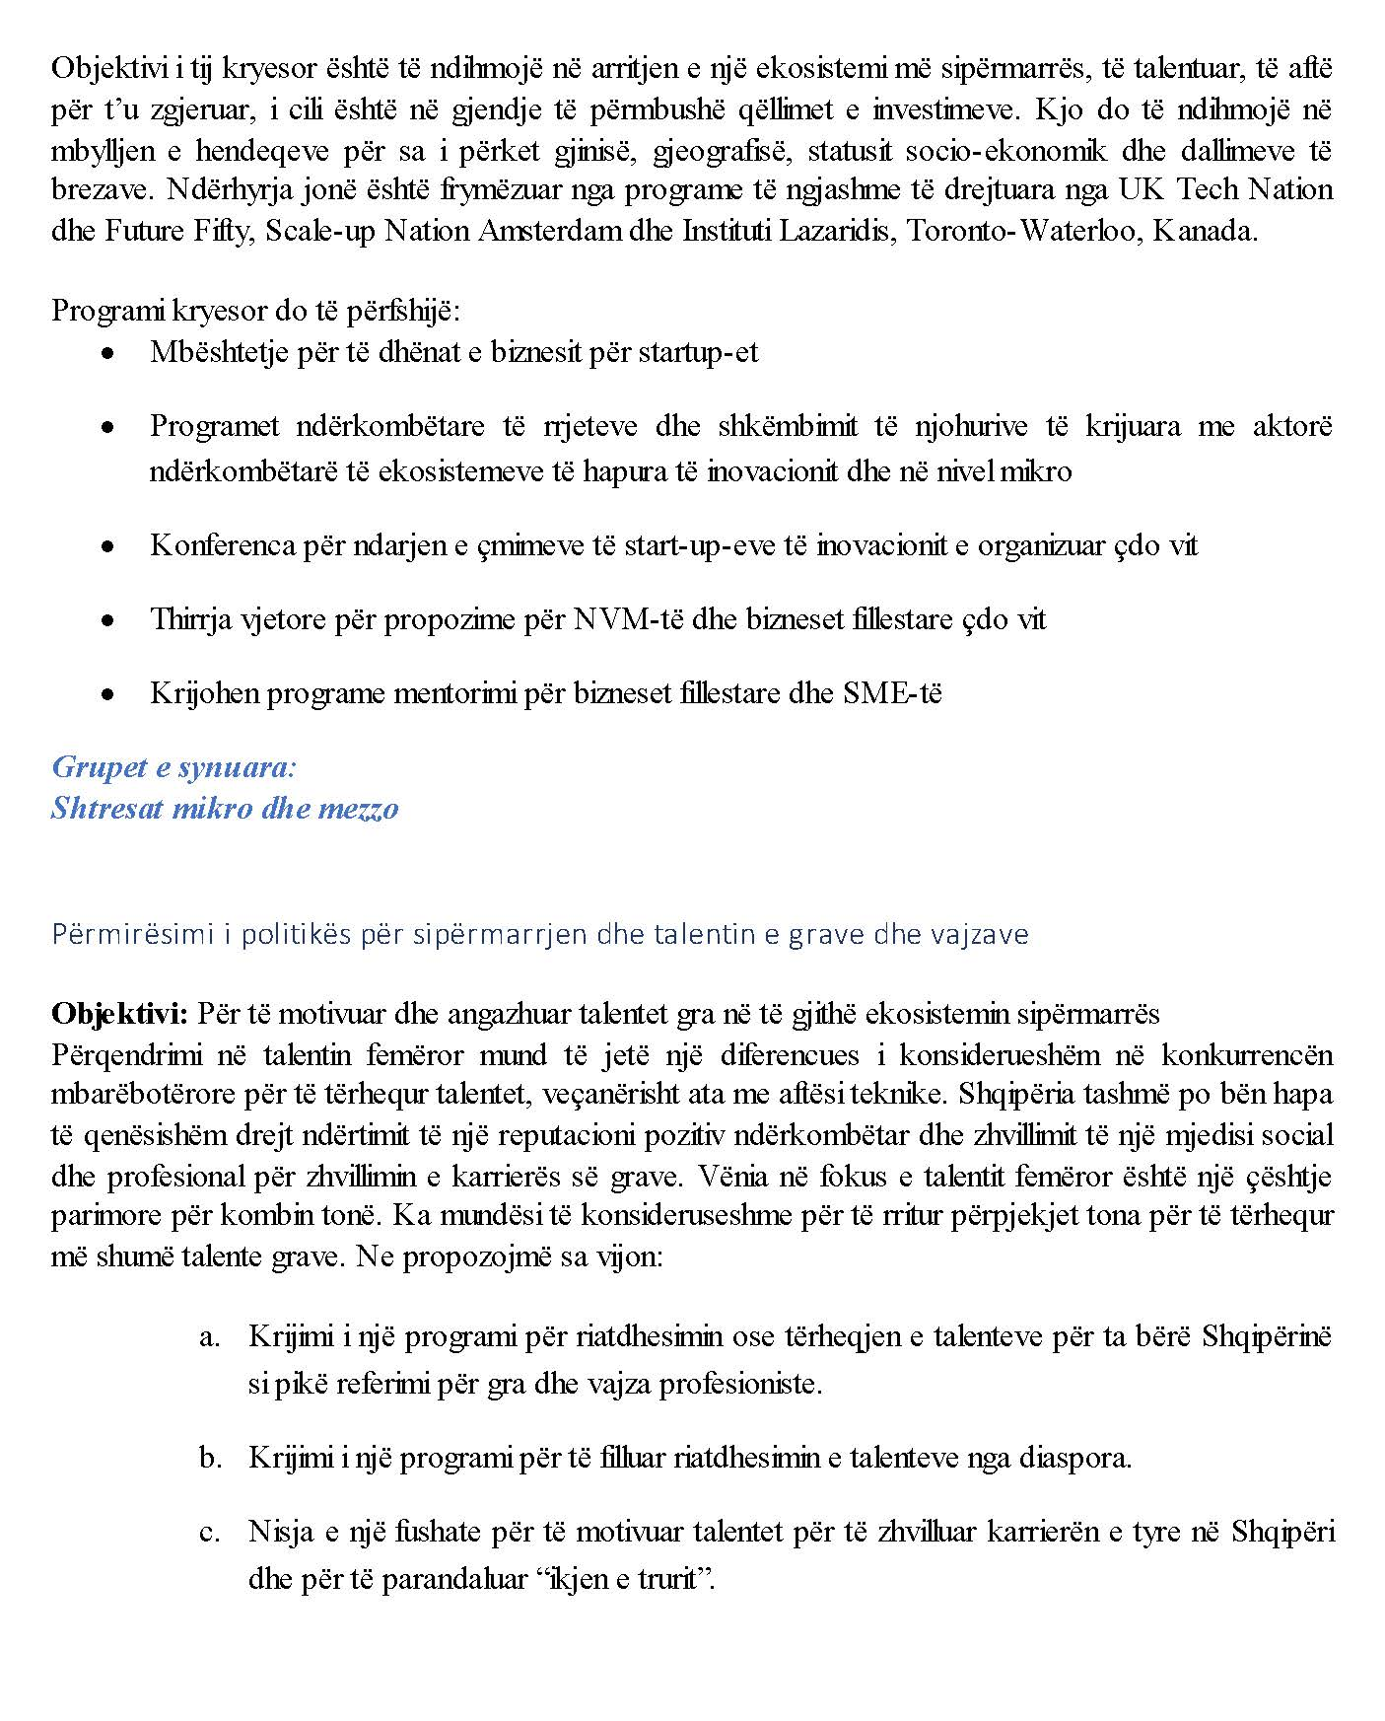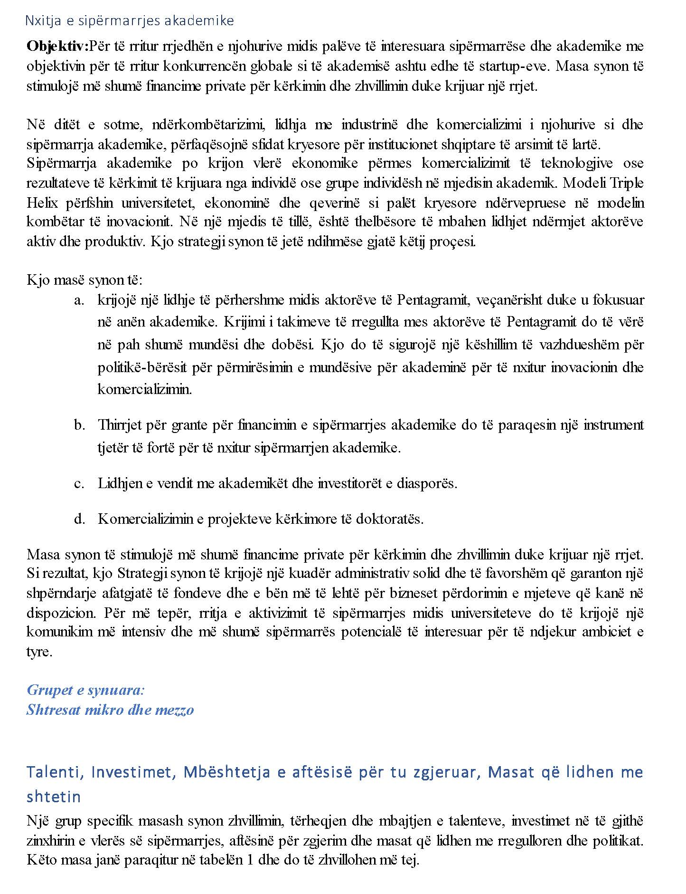

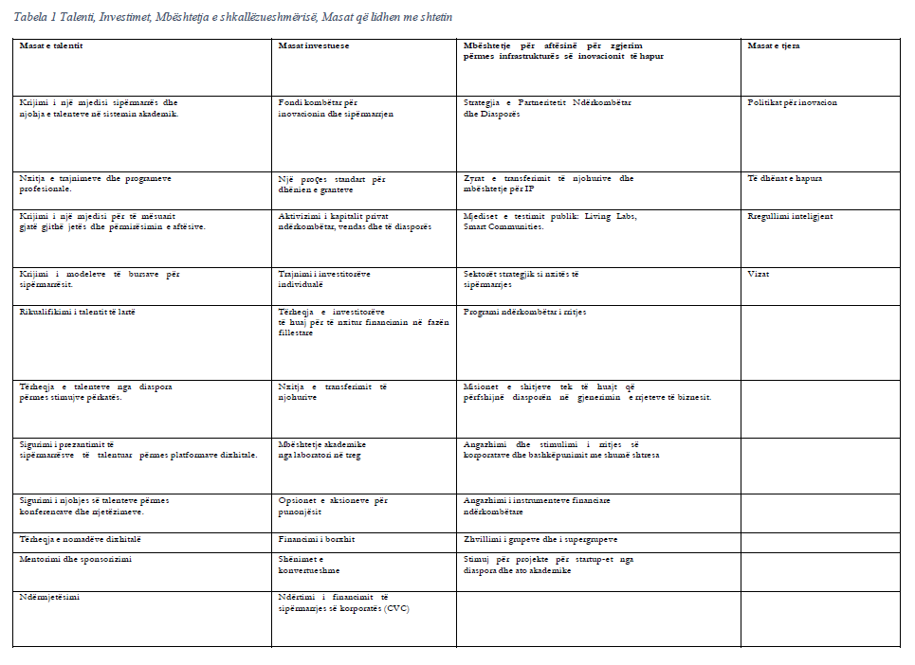
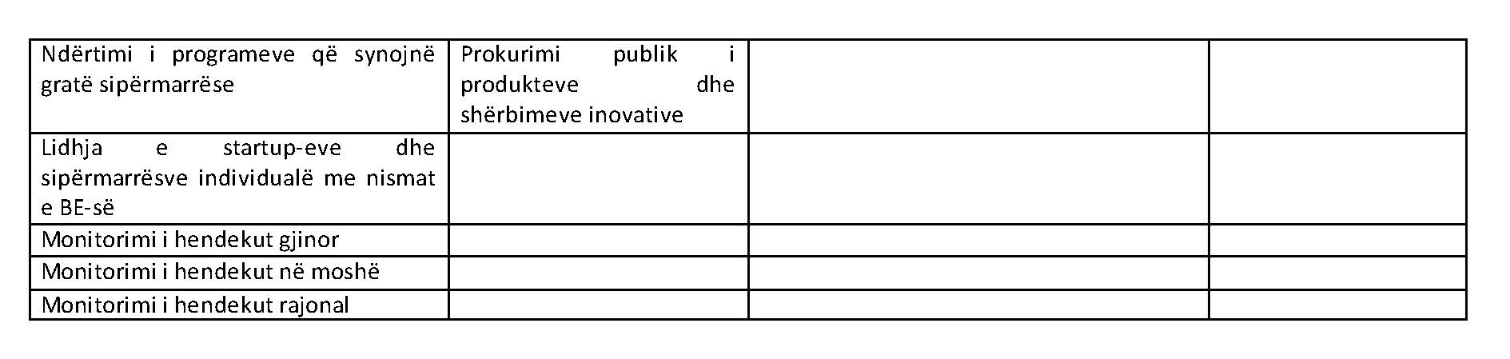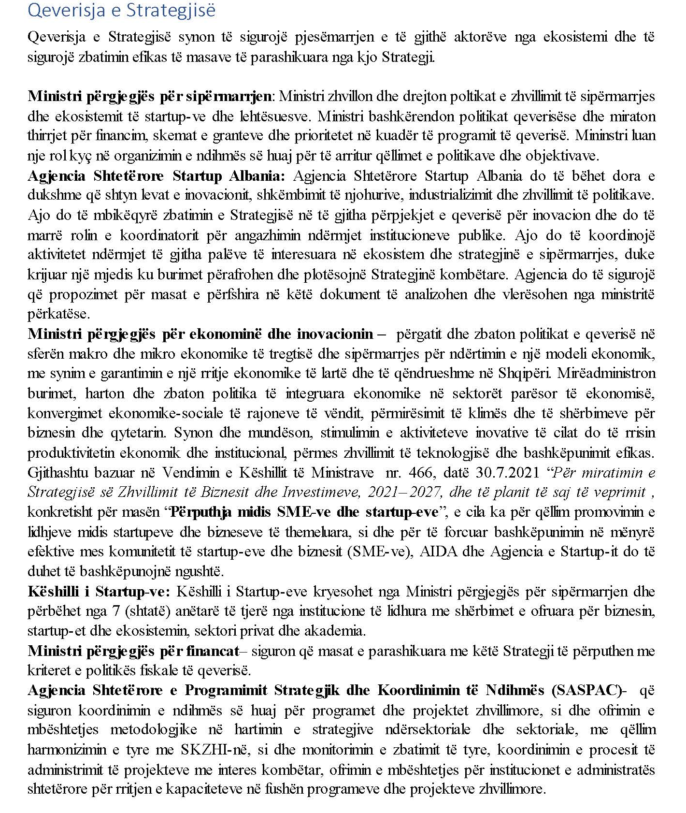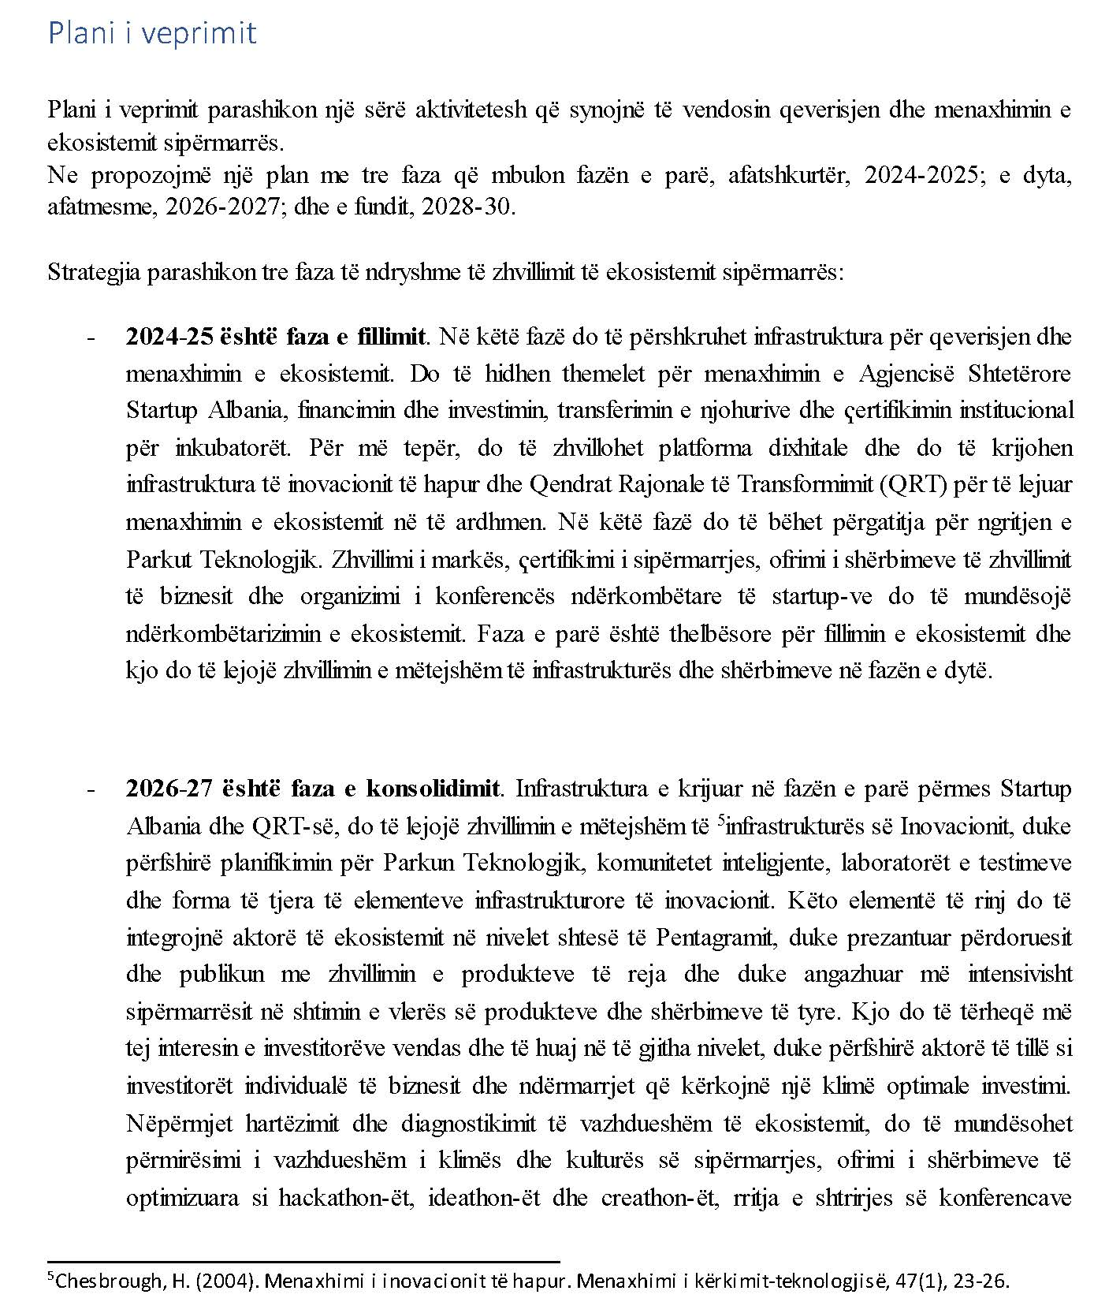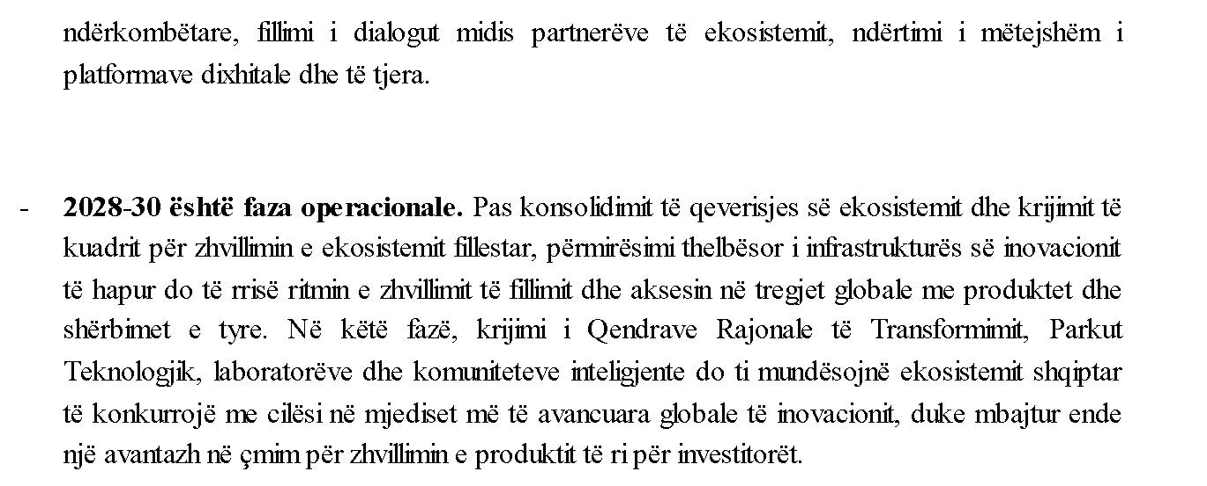

Tabela 2 Veprime afatshkurtra, afatmesme dhe afatgjata për zbatimin e masave prioritare

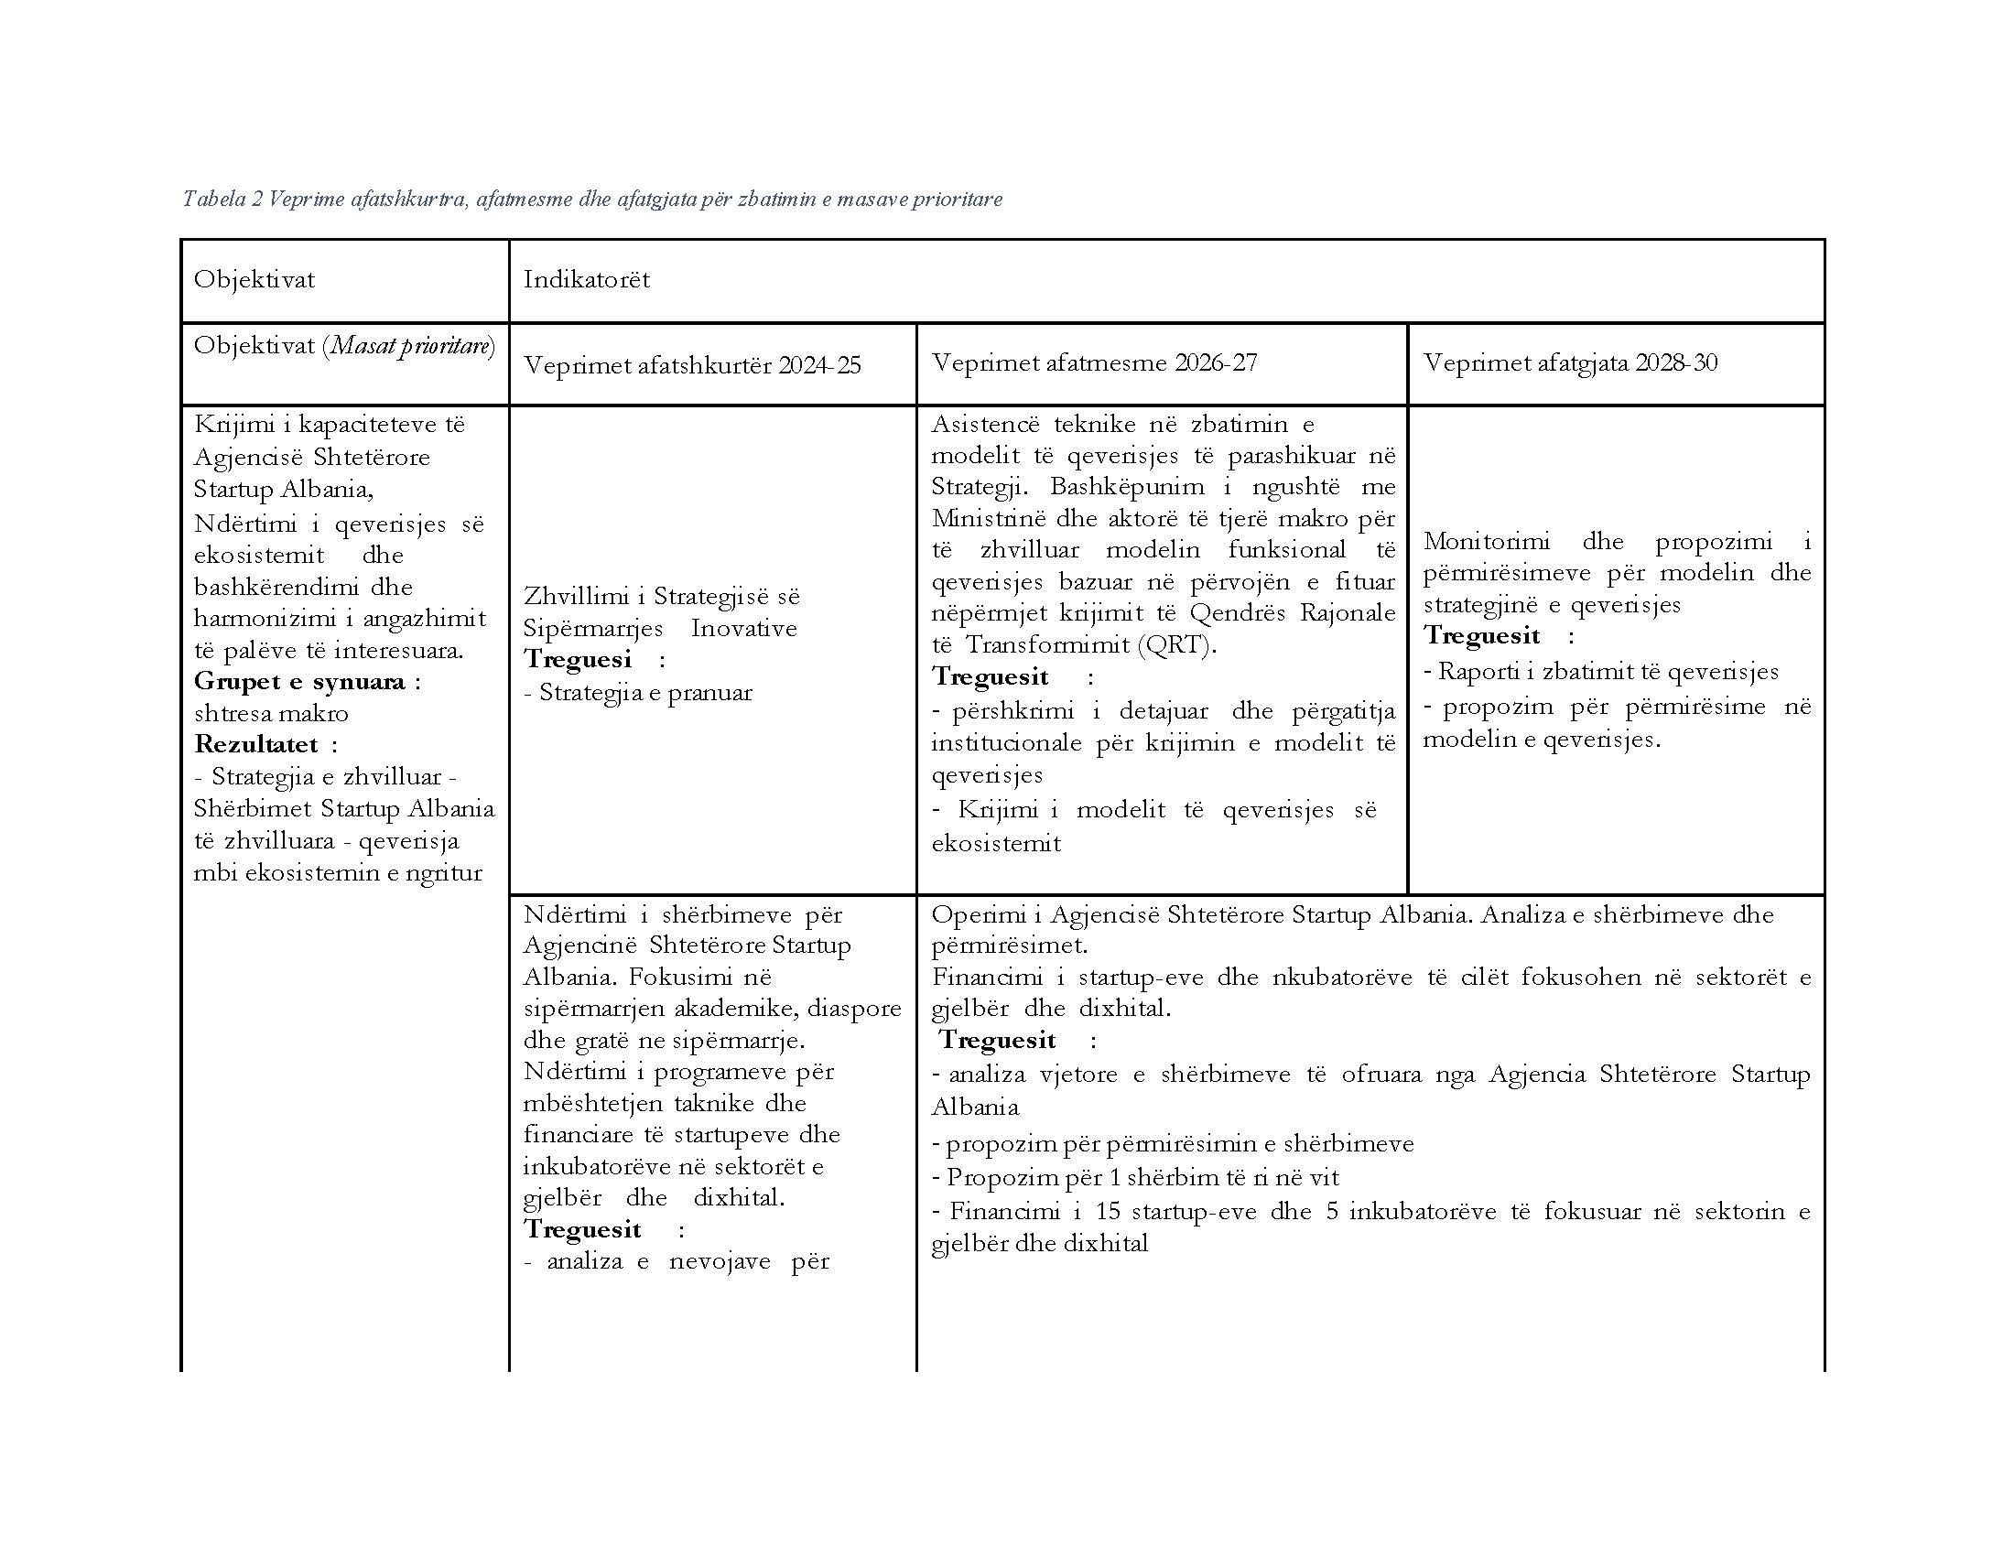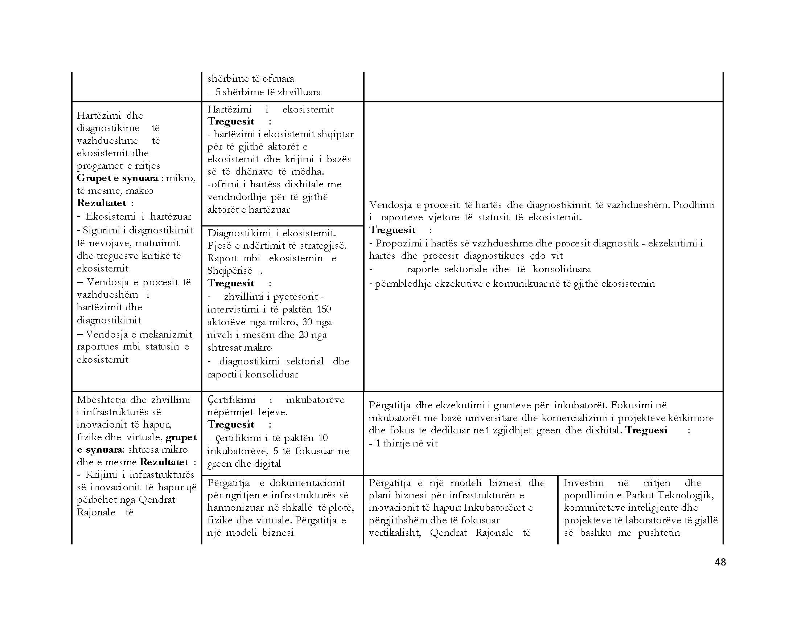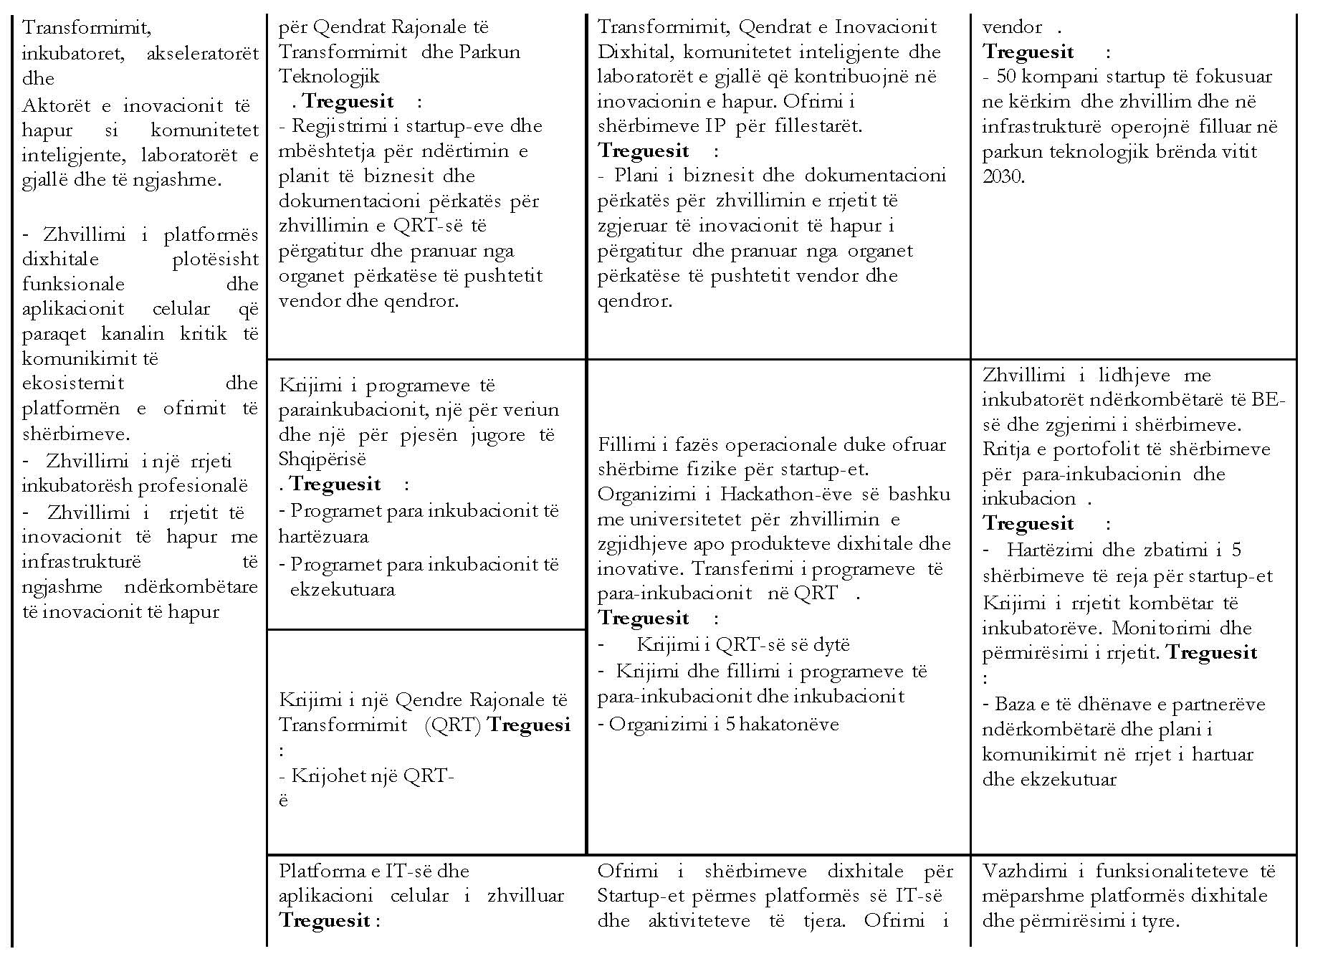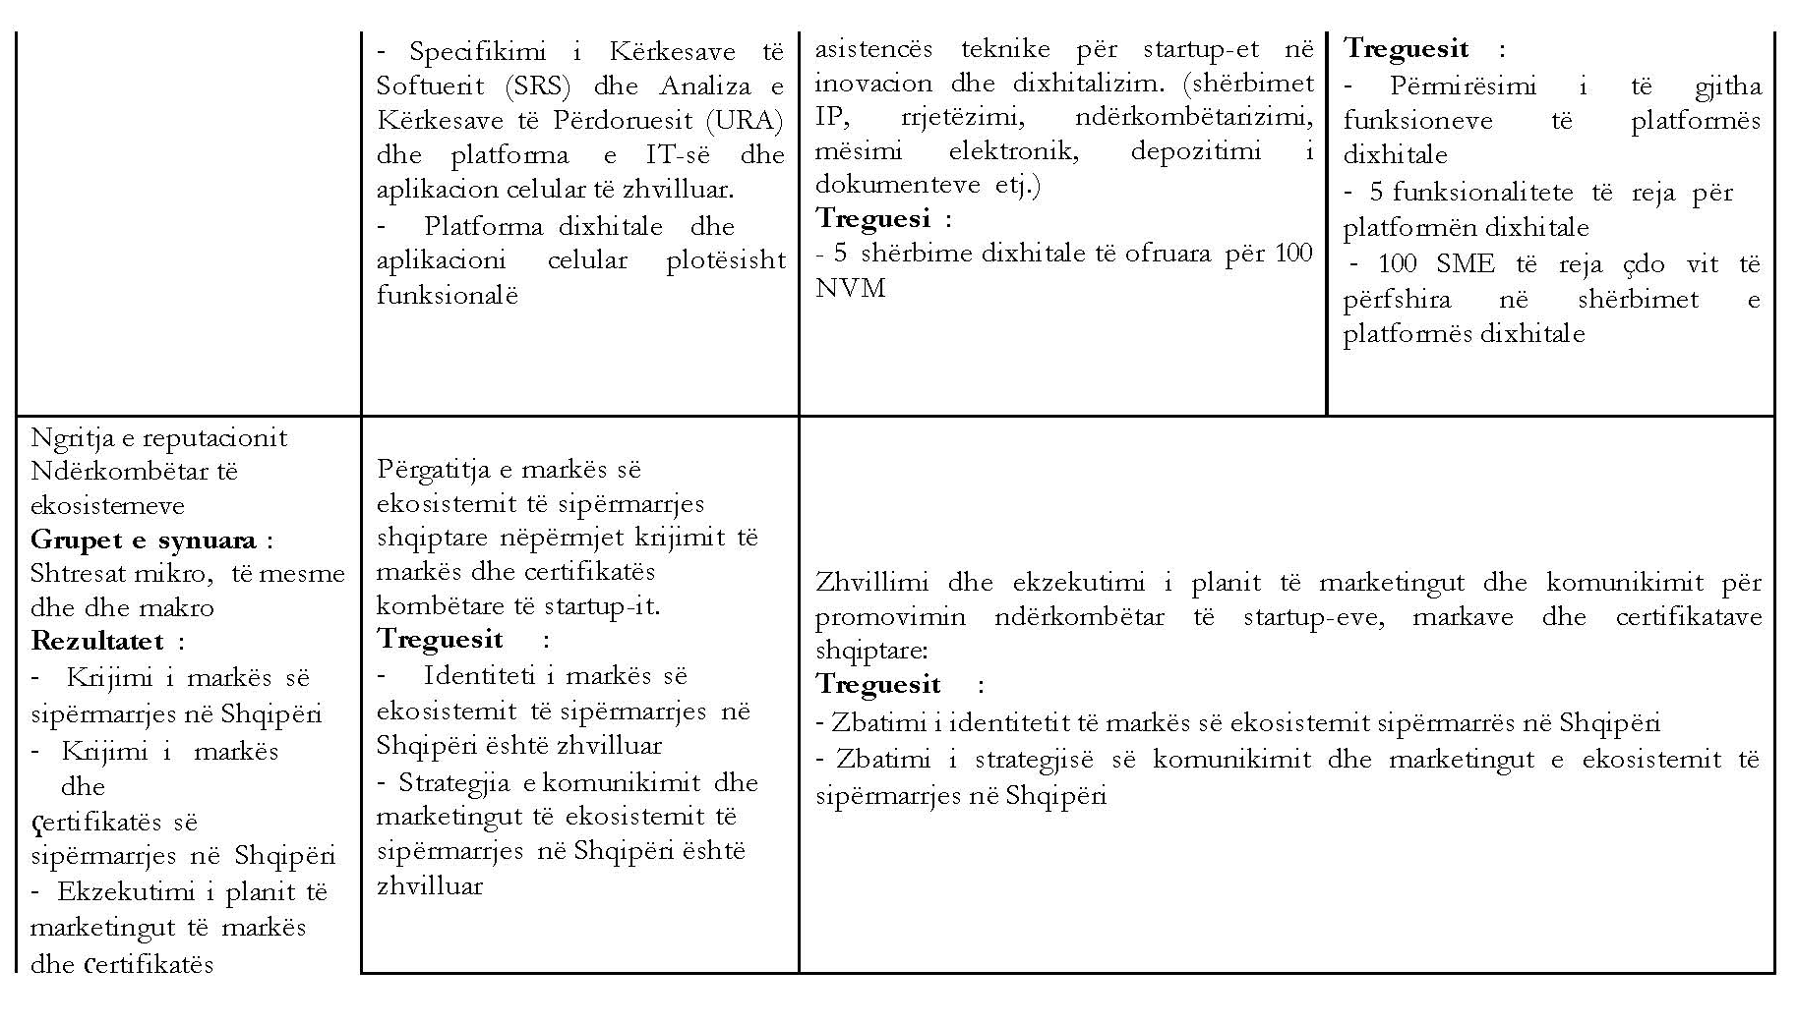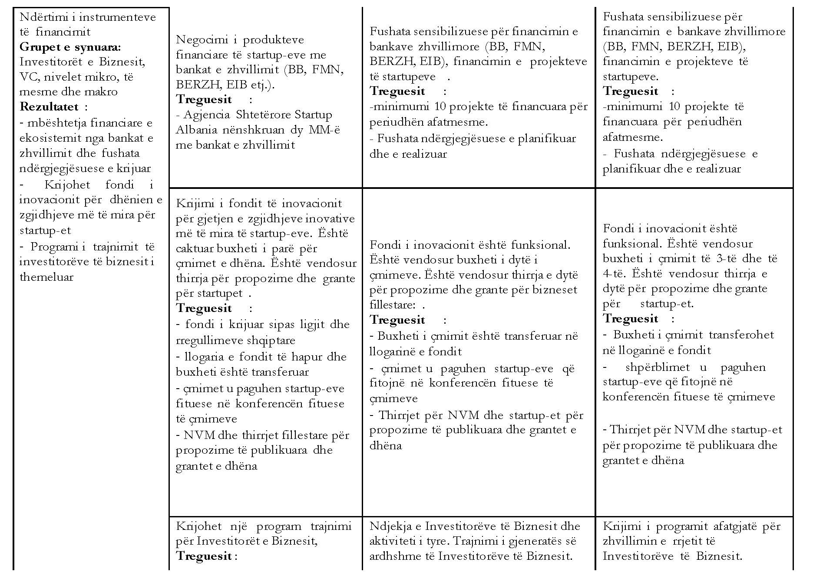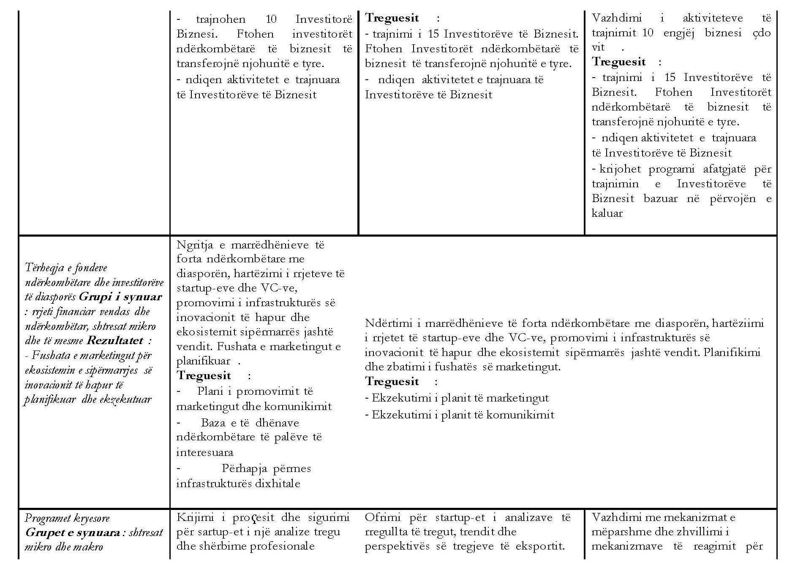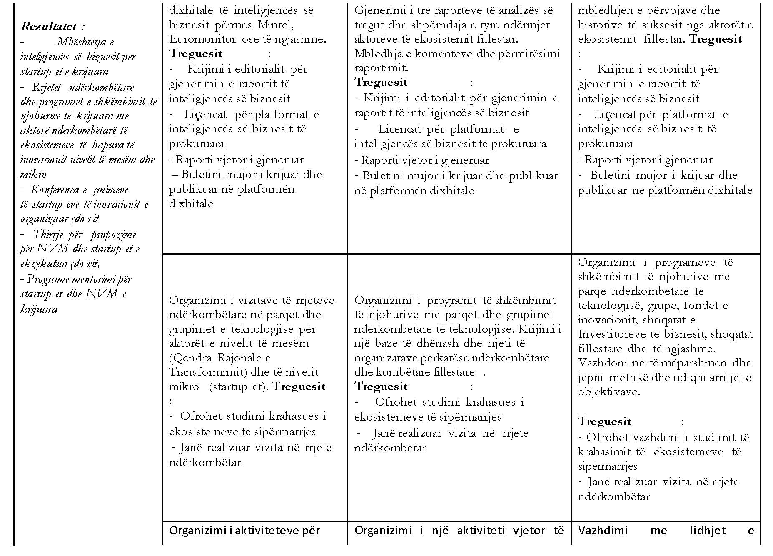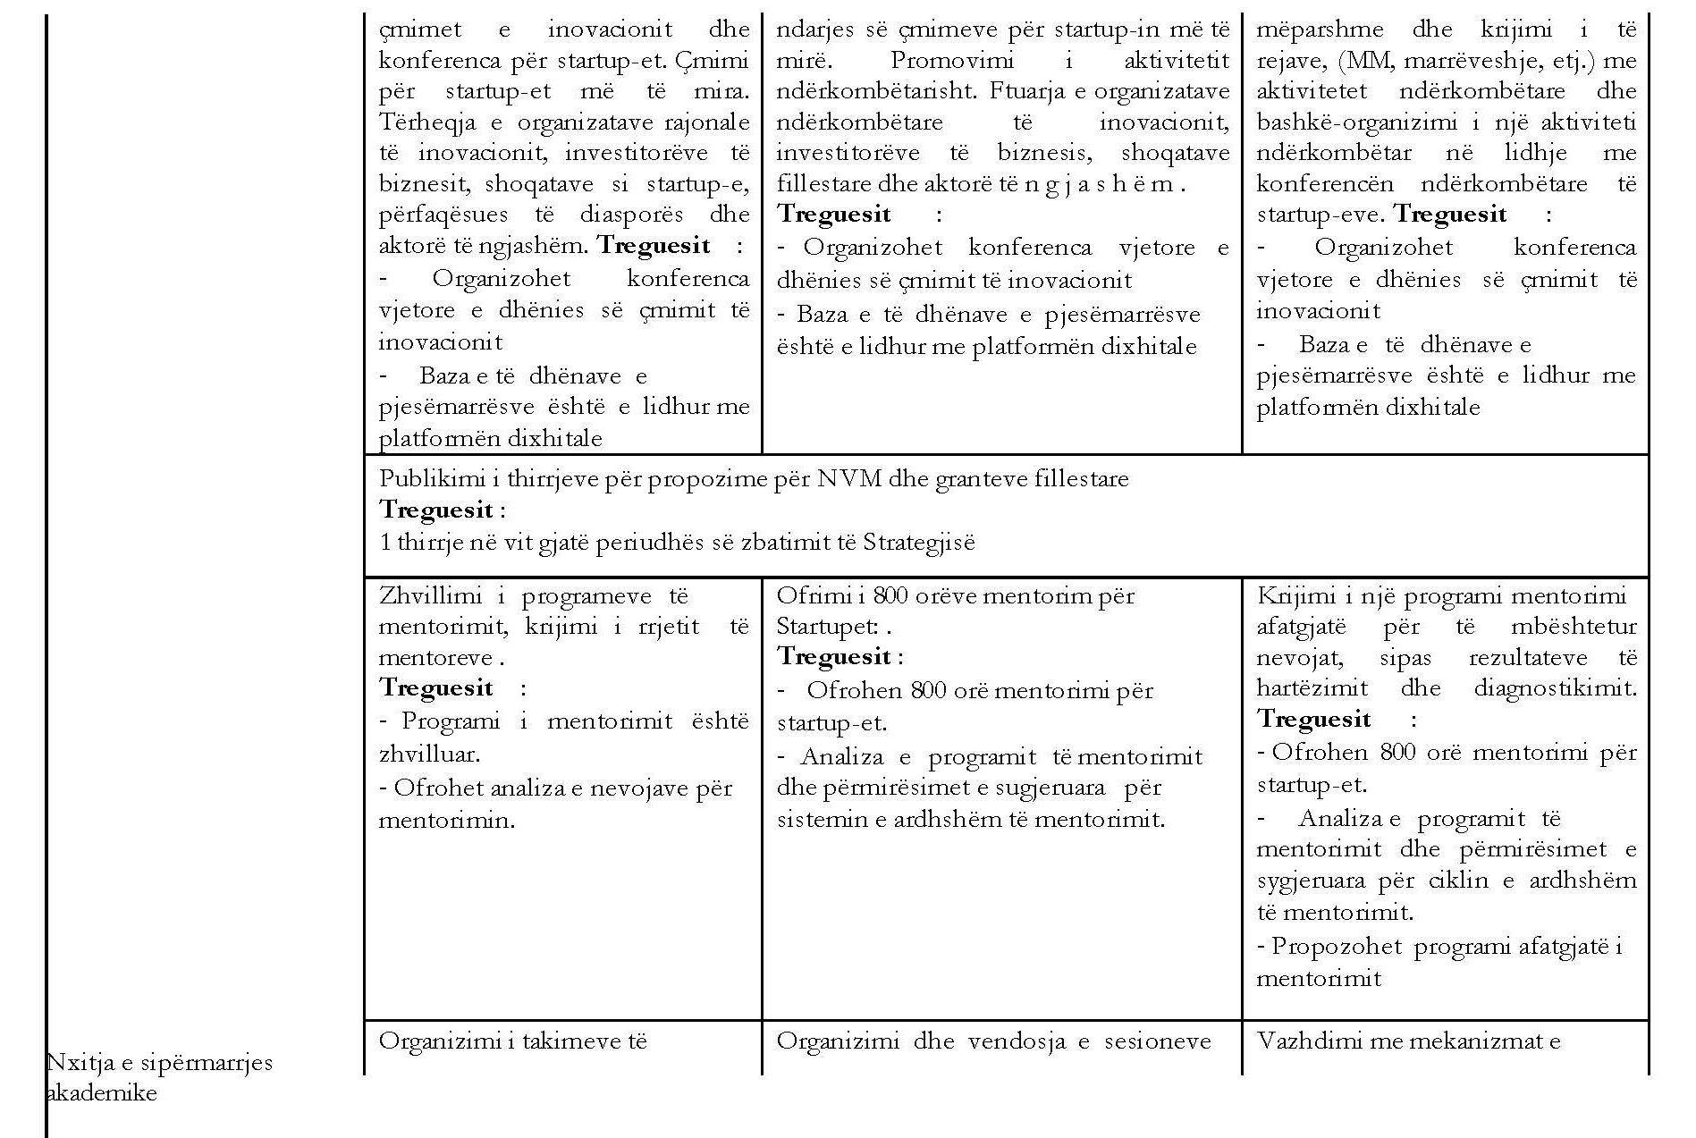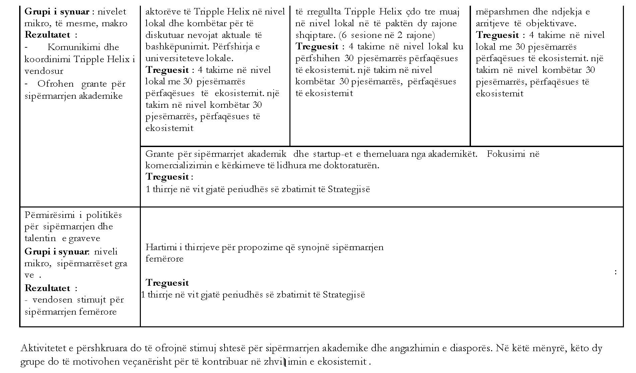

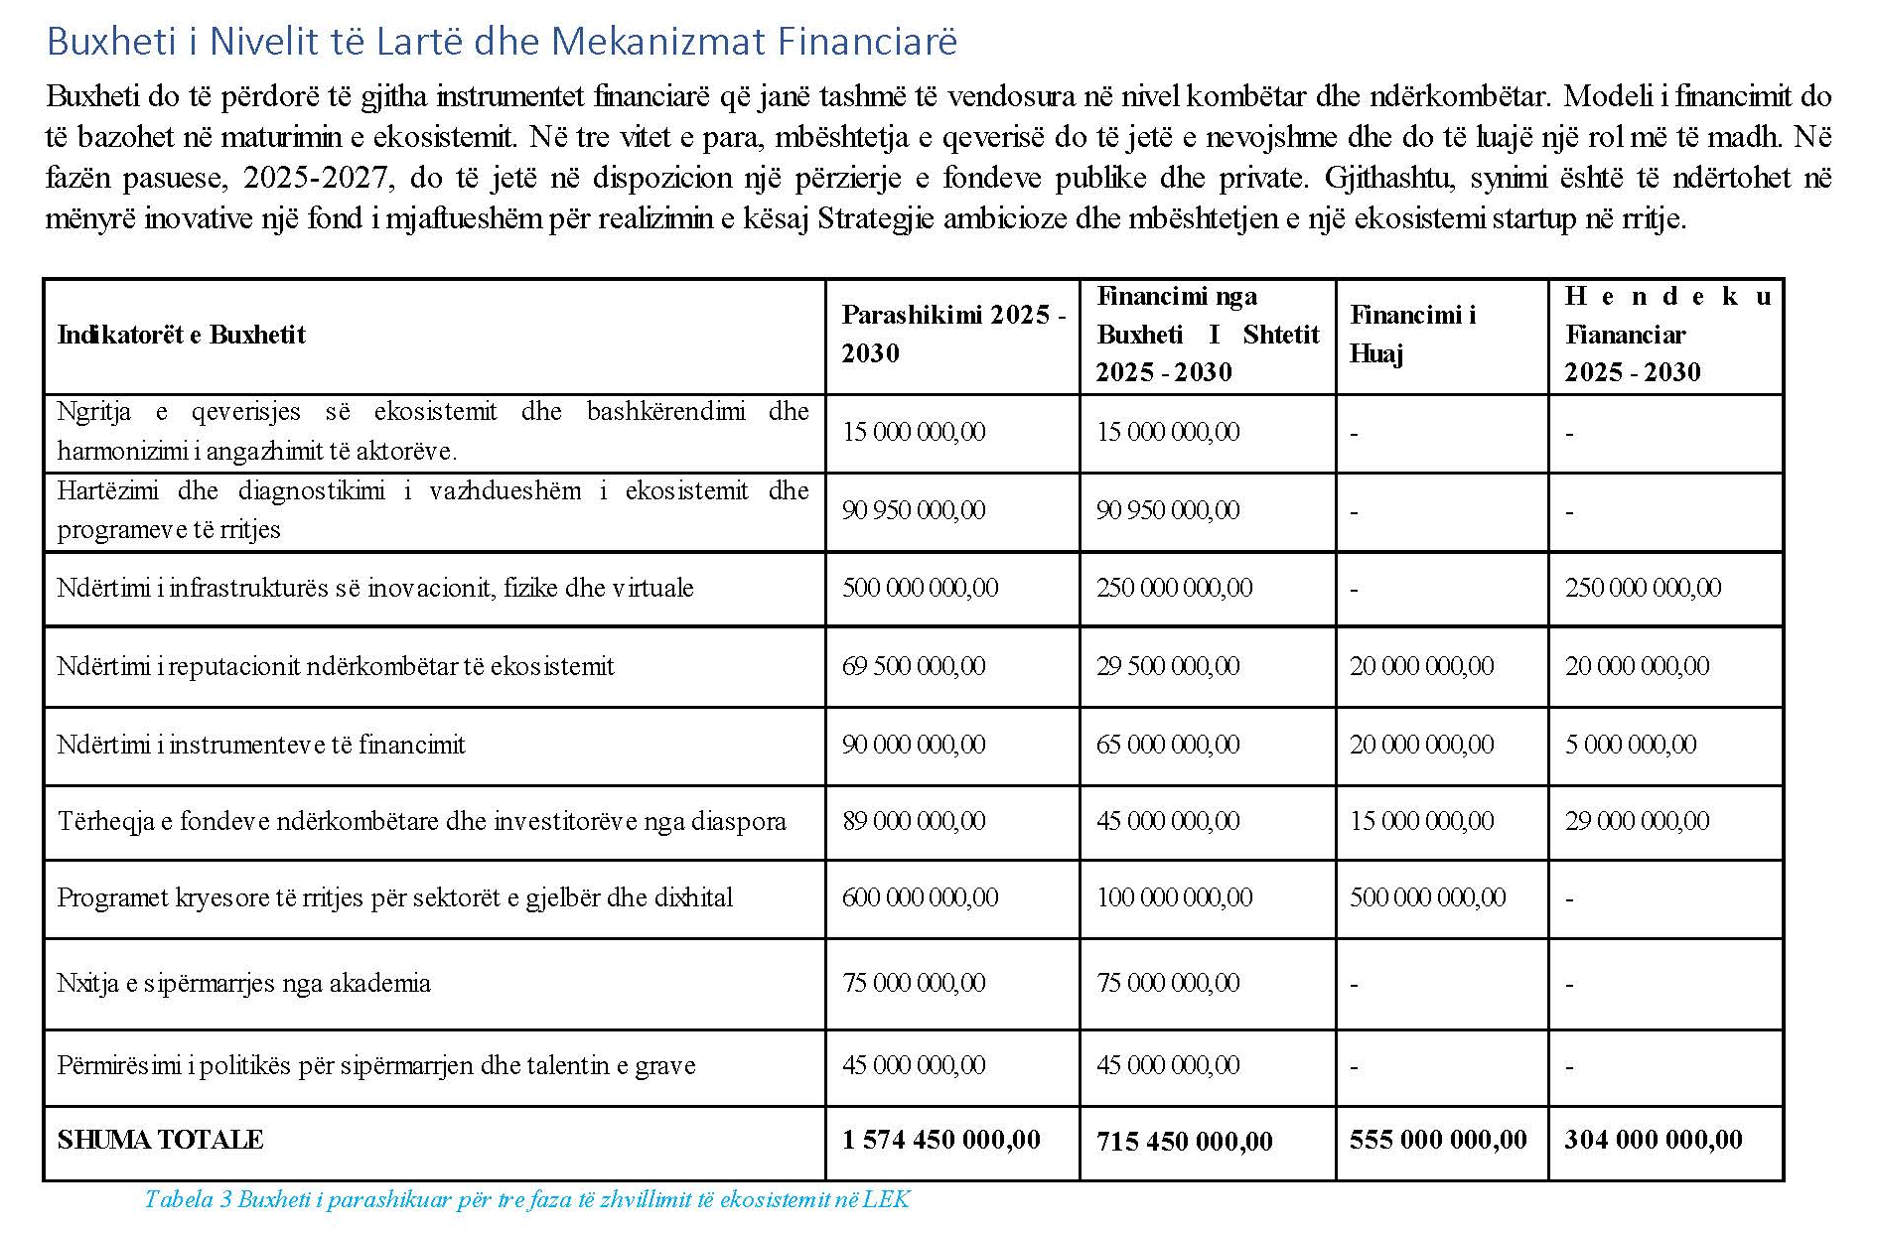

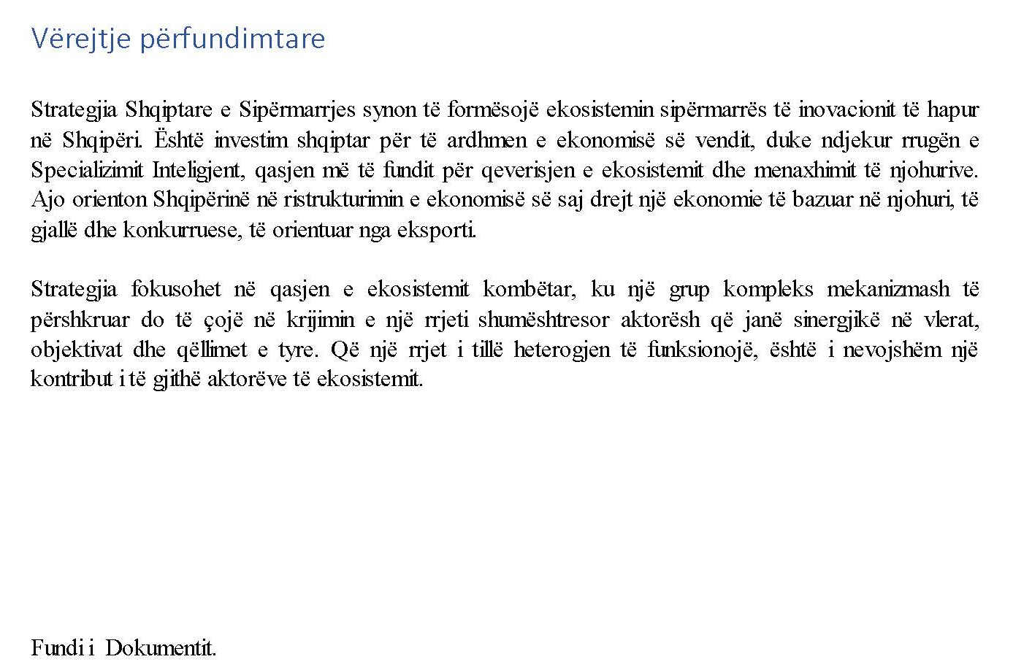

FUSHA PRIORITARE : BURIMET NATYRORE - LËNDËT E PARA
Masat Prioritare | Veprimet afatshkurtër | Grupet e synuara | Institucionet/organizatat e përfshira (udhëheqësi me shkronja të zeza) | Data e fillimit | Data e përfundimit | Buxheti i Parashikuar 2024-2025 | Burimi i financimit |  |  | Treguesi i veprimit | Rezultati i veprimit
 |  |  |  |  |  |  | Financimi nga Buxheti i Shtetit 2024-2025 | Financimi i Huaj | Hendeku Financiar 2024-2025 | Treguesi i veprimit | Rezultati i veprimit
OBJEKTIVI SPECIFIK 1: ORIENTIMI I SEKTORIT MINERAR TË SHQIPËRISË PËR T'U BËRË PARTNER STRATEGJIK I BE-SË DHE NJË KONTRIBUES I VLEFSHËM NË ZINXHIRIN KRITIK TË FURNIZIMIT ME LËNDË TË PARË TË BE-SË
M.1. Krijimi i Agjencisë Shtetërore Startup Albania | V.1. Zhvillimi i Strategjisë së Sipërmarrjes Inovative | shtresa makro | MSHSKB, SA | 2024 | 2025 |  |  | - | - | Strategjia e pranuar | Strategjia e zhvilluar
M.1. Krijimi i Agjencisë Shtetërore Startup Albania | V.2. Shërbime ndërtimi për Agjencinë Shtetërore Startup Albania. | shtresa makro | MSHSKB, SA | 2024 | 2025 | 2,500,000.00 | 2,500,000.00 | - | - | Analiza e nevojave për shërbime të ofruara | Shërbimet Startup Albania të zhvilluara
M.2. Ndërtimi i qeverisjes së ekosistemit dhe bashkërendimi dhe harmonizimi i angazhimit të palëve të interesuara. | V.1. Fokusimi në sipërmarrjen akademike, diaspore dhe gratë ne sipërmarrje. | shtresa makro | MSHSKB, SA | 2024 | 2025 | 500,000.00 | 500,000.00 | - | - | Analiza e nevojave për shërbime të ofruara | Shërbimet Startup Albania të zhvilluara
 | V.2. Ndërtimi i programeve për mbështetjen teknike dhe financiare të startupeve dhe inkubatorëve në sektorët e gjelbër dhe dixhital. | shtresa makro | MSHSKB, SA, MF | 2024 | 2025 | 2,000,000.00 | 2,000,000.00 | - | - | 5 shërbime të zhvilluara | Shërbimet Startup Albania të zhvilluara
M.3. Hartëzimi dhe diagnostikime të vazhdueshme të ekosistemit dhe programet e rritjes | V.1. Hartëzimi i ekosistemit | mikro, të mesme, makro | MSHSKB, SA, SASPAC, KS, MEKI | 2024 | 2025 | 8,004,000.00 | 8,004,000.00 | - | - | Hartëzimi i ekosistemit shqiptar për të gjithë aktorët e ekosistemit dhe krijimi i bazës së të dhënave të mëdha.  Ofrimi i hartëss dixhitale me vendndodhje për të gjithë aktorët e hartëzuar. | Ekosistemi i hartëzuar
 | V.2. Diagnostikimi i ekosistemit. Pjesë e ndërtimit të strategjisë. | mikro, të mesme, makro | MSHSKB, SA, SASPAC, KS | 2024 | 2025 | 11,030,500.00 | 11,030,500.00 | - | - | Zhvillimi i pyetësorit  Intervistimi i të paktën 150 aktorëve nga mikro, 30 nga niveli i mesëm dhe 20 nga shtresat makro | Sigurimi i diagnostikimit të nevojave, maturimit dhe treguesve kritikë të ekosistemit
 | V.3. Raport mbi ekosistemin e Shqipërisë. | mikro, të mesme, makro | MSHSKB, SA | 2024 | 2025 | 11,282,166.00 | 11,282,166.00 |  | - | Diagnostikimi sektorial dhe raporti i konsoliduar | Sigurimi i diagnostikimit të nevojave, maturimit dhe treguesve kritikë të ekosistemit
M.4. Ndërtimi i infrastrukturës së inovacionit të hapur, fizike dhe virtuale. | V.1. Ҫertifikimi i inkubatorëve nëpërmjet lejeve. | shtresa mikro dhe e mesme | MSHSKB, SA,KS | 2024 | 2025 | 8,000,000.00 | 4,000,000.00 | - | 4,000,000.00 | Ҫertifikimi i të paktën 10 inkubatorëve, 5 të fokusuar ne green dhe digital | Krijimi i një rrjeti inkubatorësh
 | V.2. Përgatitja e dokumentacionit për ngritjen e infrastrukturës së harmonizuar në shkallë të plotë, fizike dhe virtuale. | shtresa mikro dhe e mesme | MSHSKB, SA, SASPAC, KS, MEKI, MF | 2024 | 2025 | 7,600,000.00 | 3,800,000.00 | - | 3,800,000.00 | Plani i biznesit dhe dokumentacioni përkatës për zhvillimin e QRT-së dhe Parkut Teknologjik të përgatitur dhe pranuar nga organet përkatëse të pushtetit vendor dhe qendror. | Zhvillimi i rrjetit të inovacionit të hapur me infrastrukturë të ngjashme ndërkombëtare të inovacionit të hapur
 | V.3. Përgatitja e një modeli biznesi për Qendrat Rajonale të Transformimit dhe Parkun Teknologjik. | shtresa mikro dhe e mesme | MSHSKB, SA, MEKI, MF | 2024 | 2025 | 18,060,000.00 | 9,030,000.00 | - | 9,030,000.00 | Plani i biznesit dhe dokumentacioni përkatës për zhvillimin e QRT-së dhe Parkut Teknologjik të përgatitur dhe pranuar nga organet përkatëse të pushtetit vendor dhe qendror. | Krijimi i infrastrukturës së inovacionit të hapur që përbëhet nga Qendrat Rajonale të Transformimit, Parku Teknologjik dhe shtresa e mesme
 | V.4. Krijimi i programeve të parainkubacionit, një për veriun dhe një për pjesën jugore të Shqipërisë. | shtresa mikro dhe e mesme | MSHSKB, SA | 2024 | 2025 | 21,006,000.00 | 10,503,000.00 | - | 10,503,000.00 | Programet para inkubacionit të hartëzuara  Programet para inkubacionit të ekzekutuara | Krijimi i një rrjeti inkubatorësh
 | V.5. Krijimi i një Qendre Rajonale të Transformimit (QRT) | shtresa mikro dhe e mesme | MSHSKB, SA, MEKI, SASPAC,MF | 2024 | 2025 | 35,000,000.00 | 17,500,000.00 | - | 17,500,000.00 | Krijohet një QRT-ë | Krijimi i infrastrukturës së inovacionit të hapur që përbëhet nga Qendrat Rajonale të Transformimit, Parku Teknologjik dhe shtresa e mesme
 | V.6. Platforma e IT-së dhe aplikacioni celular i zhvilluar | shtresa mikro dhe e mesme | MSHSKB, SA, AKSHI | 2024 | 2025 | 77,000,667.00 | 38,500,334.00 | - | 38,500,334.00 | Specifikimi i Kërkesave të Softuerit (SRS) dhe Analiza e Kërkesave të Përdoruesit (URA) dhe platforma e IT-së dhe aplikacion celular të zhvilluar.  Platforma dixhitale dhe aplikacioni celular plotësisht funksionalë | Zhvillimi i platformës dixhitale plotësisht funksionale dhe aplikacionit celular që paraqet kanalin kritik të komunikimit të ekosistemit dhe platformën e ofrimit të shërbimeve.
M.5. Ngritja e reputacionit ndërkombëtar të ekosistemeve | V.1. Përgatitja e markës së ekosistemit të sipërmarrjes shqiptare nëpërmjet krijimit të markës dhe certifikatës kombëtare të startup-it. | Shtresat mikro, të mesme dhe makro | MSHSKB, SA | 2024 | 2025 | 23,166,666.00 | 9,833,333.00 | 6,666,666.00 | 6,666,666.00 | Identiteti i markës së ekosistemit të sipërmarrjes në Shqipëri është zhvilluar.  Strategjia e komunikimit dhe marketingut të ekosistemit të sipërmarrjes në Shqipëri është zhvilluar. | Krijimi i markës së sipërmarrjes në Shqipëri.  Krijimi i markës dhe ҁertifikatës së sipërmarrjes në Shqipëri
M.6. Ndërtimi i instrumenteve të financimit | V.1. Negocimi i produkteve financiare të startup-eve me bankat e zhvillimit (BB, FMN, BERZH, EIB etj.). | Investitorët e Biznesit, VC, nivelet mikro, të mesme dhe makro | MSHSKB, SA, MF, MEKI | 2024 | 2025 | 3,000,000.00 | 2,166,667.00 | 666,667.00 | 166,666.00 | Agjencia Shtetërore Startup Albania nënshkruan dy MM-ë me bankat e zhvillimit | Mbështetja financiare e ekosistemit nga bankat e zhvillimit dhe fushata ndërgjegjësuese e krijuar
M.6. Ndërtimi i instrumenteve të financimit | V.2. Krijimi i fondit të inovacionit për gjetjen e zgjidhjeve inovative më të mira të startup-eve. | Investitorët e Biznesit, VC, nivelet mikro, të mesme dhe makro | MSHSKB, SA, MF, KS | 2024 | 2025 | 11,600,000.00 | 8,377,778.00 | 2,577,778.00 | 644,444.00 | Fondi i krijuar sipas ligjit dhe rregullimeve shqiptare | Krijohet fondi i inovacionit për dhënien e zgjidhjeve më të mira për startup-et
M.6. Ndërtimi i instrumenteve të financimit | V.3. Është caktuar buxheti i parë për fondet e dhëna. | Investitorët e Biznesit, VC, nivelet mikro, të mesme dhe makro | MSHSKB, SA, MF, KS | 2024 | 2025 | 2,500,000.00 | 1,805,555.00 | 555,556.00 | 138,888.00 | Llogaria e fondit të hapur dhe buxheti është transferuar.  çmimet u paguhen startup-eve fituese në konferencën fituese të çmimeve. | Krijohet fondi i inovacionit për dhënien e zgjidhjeve më të mira për startup-et
M.6. Ndërtimi i instrumenteve të financimit | V.4. Është vendosur thirrja për propozime dhe grante për startup-et. | Investitorët e Biznesit, VC, nivelet mikro, të mesme dhe makro | MSHSKB, SA | 2024 | 2025 | 6,030,000.00 | 4,355,000.00 | 1,340,000.00 | 335,000.00 | NVM dhe thirrjet fillestare për propozime të publikuara dhe grantet e dhëna | Krijohet fondi i inovacionit për dhënien e zgjidhjeve më të mira për startup-et
M.6. Ndërtimi i instrumenteve të financimit | V.5. Krijohet një program trajnimi për Investitorët e Biznesit. | Investitorët e Biznesit, VC, nivelet mikro, të mesme dhe makro | MSHSKB, SA | 2024 | 2025 | 6,870,000.00 | 4,961,667.00 | 1,526,667.00 | 381,666.00 | Trajnohen 10 Investitorë Biznesi.  Ftohen investitorët ndërkombëtarë të biznesit të transferojnë njohuritë e tyre.  Ndiqen aktivitetet e trajnuara të Investitorëve të Biznesit | Programi i trajnimit të investitorëve të biznesit i themeluar
M.7. Tërheqja e fondeve ndërkombëtare dhe investitorëve të diasporës | V.1. Ngritja e marrëdhënieve të forta ndërkombëtare me diasporën. | Rrjeti financiar vendas dhe ndërkombëtar, shtresat mikro dhe të mesme | MSHSKB, SA, MEKI | 2024 | 2025 | 7,005,000.00 | 3,541,854.00 | 1,180,618.00 | 2,282,528.00 | Plani i promovimit të marketingut dhe komunikimit | Fushata e marketingut për ekosistemin e sipërmarrjes së inovacionit të hapur të planifikuar dhe ekzekutuar
 | V.2. Hartëzimi i rrjeteve të startup-eve dhe VC-ve. | Rrjeti financiar vendas dhe ndërkombëtar, shtresat mikro dhe të mesme | MSHSKB, SA, KS, SASPAC | 2024 | 2025 | 4,500,000.00 | 2,275,281.00 | 758,427.00 | 1,466,292.00 | Baza e të dhënave ndërkombëtare të palëve të interesuara | Fushata e marketingut për ekosistemin e sipërmarrjes së inovacionit të hapur të planifikuar dhe ekzekutuar
 | V.3. Promovimi i infrastrukturës së inovacionit të hapur dhe ekosistemit sipërmarrës jashtë vendit. | Rrjeti financiar vendas dhe ndërkombëtar, shtresat mikro dhe të mesme | MSHSKB, SA, SASPAC | 2024 | 2025 | 10,745,001.00 | 5,432,866.00 | 1,810,955.00 | 3,501,180.00 | Baza e të dhënave ndërkombëtare të palëve të interesuara | Fushata e marketingut për ekosistemin e sipërmarrjes së inovacionit të hapur të planifikuar dhe ekzekutuar
 | V.4. Fushata e marketingut e planifikuar. | Rrjeti financiar vendas dhe ndërkombëtar, shtresat mikro dhe të mesme | MSHSKB, SA | 2024 | 2025 | 7,416,667.00 | 3,750,000.00 | 1,250,000.00 | 2,416,667.00 | Inventarët dixhitalë për mbetjet minerare të përfunduara/ totali i vendeve të mbetjeve minerare të vlerësuara dhe të inventarizuara | Fushata e marketingut për ekosistemin e sipërmarrjes së inovacionit të hapur të planifikuar dhe ekzekutuar
M.8. Programet kryesore | V.1. Krijimi i proҁesit dhe sigurimi për startup-et i një analize tregu dhe shërbime profesionale dixhitale të inteligjencës së biznesit përmes Mintel, Euromonitor ose të ngjashme. | Shtresat mikro dhe makro | MSHSKB, SA, MEKI, MF, KS, SASPAC, AKSHI | 2024 | 2025 | 110,000,000.00 | 18,333,333.00 | 91,666,667.00 | - | Krijimi i editorialit për gjenerimin e raportit të inteligjencës së biznesit.  Liҁencat për platformat e inteligjencës së biznesit të prokuruara.  Raporti vjetor i gjeneruar.  Buletini mujor i krijuar dhe publikuar në platformën dixhitale. | Mbështetja e inteligjencës së biznesit për startup-et e krijuara.
M.8. Programet kryesore | V.2. Organizimi i vizitave të rrjeteve ndërkombëtare në parqet dhe grupimet e teknologjisë për aktorët e nivelit të mesëm (Qendra Rajonale e Transformimit) dhe të nivelit mikro (startup-et). | Shtresat mikro dhe makro | MSHSKB, SA | 2024 | 2025 | 13,000,000.00 | 2,166,667.00 | 10,833,333.00 | - | Ofrohet studimi krahasues i ekosistemeve të sipërmarrjes.  Janë realizuar vizita në rrjete ndërkombëtar. | Rrjetet ndërkombëtare dhe programet e shkëmbimit të njohurive të krijuara me aktorë ndërkombëtarë të ekosistemeve të hapura të inovacionit nivelit të mesëm dhe mikro.
M.8. Programet kryesore | V.3. Organizimi i aktiviteteve për çmimet e inovacionit dhe konferenca për startup-et. Çmimi për startup-et më të mira. | Shtresat mikro dhe makro | MSHSKB, SA, MF, MEKI | 2024 | 2025 | 20,010,000.00 | 3,335,000.00 | 16,675,000.00 | - | Organizohet konferenca vjetore e dhënies së çmimit të inovacionit | Konferenca e çmimeve të startup-eve të inovacionit e organizuar çdo vit
M.8. Programet kryesore | V.4. Tërheqja e organizatave rajonale të inovacionit, investitorëve të biznesit, shoqatave si startup-e, përfaqësues të diasporës dhe aktorë të ngjashëm. | Shtresat mikro dhe makro | MSHSKB, SA, MEKI | 2024 | 2025 | 30,000,000.00 | 5,000,000.00 | 25,000,000.00 | - | Baza e të dhënave e pjesëmarrësve është e lidhur me platformën dixhitale | Konferenca e çmimeve të startup-eve të inovacionit e organizuar çdo vit
M.8. Programet kryesore | A 3.3.8 Incentivoni kompanitë e minierave që investojnë në automatizimin, sistemet e avancuara të mirëmbajtjes ose kontrollin në distancë në miniera dhe përpunim përmes një sistemi | Shtresat mikro dhe makro | MSHSKB, SA | 2024 | 2025 |  |  |  |  | Numri i kompanive të stimuluara
M.8. Programet kryesore | V.5. Publikimi i thirrjeve për propozime për NVM dhe granteve fillestare | Shtresat mikro dhe makro | MSHSKB, SA | 2024 | 2025 | 7,000,000.00 | 1,166,667.00 | 5,833,333.00 | - | 1 thirrje në vit gjatë periudhës së zbatimit të Strategjisë | Thirrje për propozime për NVM dhe startup-et e ekzekutua çdo vit
M.8. Programet kryesore |  | Shtresat mikro dhe makro | MSHSKB, SA | 2024 | 2025
M.8. Programet kryesore |  | Shtresat mikro dhe makro | MSHSKB, SA | 2024 | 2025
M.8. Programet kryesore | V.6. Zhvillimi i programeve të mentorimit, krijimi i rrjetit të mentorëve. | Shtresat mikro dhe makro | MSHSKB, SA | 2024 | 2025 | 19,990,000.00 | 3,331,666.00 | 16,658,334.00 | - | Programi i mentorimit është zhvilluar.  Ofrohet analiza e nevojave për mentorimin. | Programe mentorimi për startup-et dhe NVM e krijuara
M.9. Nxitja e sipërmarrjes akademike | V.1. Organizimi i takimeve të aktorëve të Tripple Helix në nivel lokal dhe kombëtar për të diskutuar nevojat aktuale të bashkëpunimit. Përfshirja e universiteteve lokale. | nivelet mikro, të mesme, makro | MSHSKB, SA, MEKI, MF, KS, SASPAC, AKSHI | 2024 | 2025 | 12,500,000.00 | 12,500,000.00 | - | - | 4 takime në nivel lokal me 30 pjesëmarrës përfaqësues të ekosistemit.  Një takim në nivel kombëtar 30 pjesëmarrës, përfaqësues të ekosistemit. | Komunikimi dhe koordinimi Tripple Helix i vendosur
M.9. Nxitja e sipërmarrjes akademike | V.2. Grante për sipërmarrjet akademike dhe startup-et e themeluara nga akademikët. Fokusimi në komercializimin e kërkimeve të lidhura me doktoraturën. | nivelet mikro, të mesme, makro | MSHSKB, SA, KS | 2024 | 2025 | 12,500,000.00 | 12,500,000.00 | - | - | 1 thirrje në vit gjatë periudhës së zbatimit të Strategjisë | Ofrohen grante për sipërmarrjen akademike
M.10. Përmirësimi i politikës për sipërmarrjen dhe talentin e graveve | V.1. Hartimi i thirrjeve për propozime që synojnë sipërmarrjen femërore | niveli mikro, sipërmarrëset grave | MSHSKB, SA | 2024 | 2025 | 15,000,000.00 | 15,000,000.00 | - | - | 1 thirrje në vit gjatë periudhës së zbatimit të Strategjisë | Vendosen stimujt për sipërmarrjen femërore
Totali Periudha nr. 1 |  |  |  |  |  | 524,816,667.00 | 238,483,334.00 | 185,000,001.00 | 101,333,331.00

axhende
Masat Prioritare | Veprimet afatshkurtër | Grupet e synuara | Institucionet/organizatat e përfshira (udhëheqësi me shkronja të zeza) | Data e fillimit | Data e përfundimit | Buxheti i Parashikuar 2026-2027 | Burimi i financimit |  |  | Treguesi i veprimit | Rezultati i veprimit
 |  |  |  |  |  |  | Financimi nga Buxheti i Shtetit 2026-2027 | Financimi i Huaj | Hendeku Financiar 2026-2027 | Treguesi i veprimit | Rezultati i veprimit
OBJEKTIVI SPECIFIK 1: ORIENTIMI I SEKTORIT MINERAR TË SHQIPËRISË PËR T'U BËRË PARTNER STRATEGJIK I BE-SË DHE NJË KONTRIBUES I VLEFSHËM NË ZINXHIRIN KRITIK TË FURNIZIMIT ME LËNDË TË PARË TË BE-SË
M.1. Ndërtimi i qeverisjes së ekosistemit dhe bashkërendimi dhe harmonizimi i angazhimit të palëve të interesuara. | V.1. Asistencë teknike në zbatimin e modelit të qeverisjes të parashikuar në Strategji. | shtresa makro | MSHSKB, SA, SASPAC, AKSHI | 2026 | 2027 | 1,250,000.00 | 1,250,000.00 | - | - | Krijimi i modelit të qeverisjes së ekosistemit | Qeverisja mbi ekosistemin e ngritur
 | V.2. Bashkëpunim i ngushtë me Ministrinë dhe aktorë të tjerë makro për të zhvilluar modelin funksional të qeverisjes bazuar në përvojën e fituar nëpërmjet krijimit të Qendrës Rajonale të Transformimit (QRT). | shtresa makro | MSHSKB, SA, MEKI, MF, KS, SASPAC, AKSHI | 2026 | 2027 | 1,000,000.00 | 1,000,000.00 | - | - | Përshkrimi i detajuar dhe përgatitja institucionale për krijimin e modelit të qeverisjes | Qeverisja mbi ekosistemin e ngritur
 | V.3. Operimi i Agjencisë Shtetërore Startup Albania. Analiza e shërbimeve dhe përmirësimet. | shtresa makro | MSHSKB, SA | 2026 | 2027 | 1,500,000.00 | 1,500,000.00 | - | - | Analiza vjetore e shërbimeve të ofruara nga Agjencia Shtetërore Startup Albania  Propozim për përmirësimin e shërbimeve  Propozim për 1 shërbim të ri në vit | Qeverisja mbi ekosistemin e ngritur
 | V.4. Financimi i startup-eve dhe nkubatorëve të cilët fokusohen në sektorët e gjelbër dhe dixhital. | shtresa makro | MSHSKB, SA, MF | 2026 | 2027 | 1,250,000.00 | 1,250,000.00 | - | - | Financimi i 15 startup-eve dhe 5 inkubatorëve të fokusuar në sektorin e gjelbër dhe dixhital | Qeverisja mbi ekosistemin e ngritur
M.2. Hartëzimi dhe diagnostikime të vazhdueshme të ekosistemit dhe programet e rritjes | V.1. Vendosja e procesit të hartës dhe diagnostikimit të vazhdueshëm. | mikro, të mesme, makro | MSHSKB, SA, SASPAC, KS, MEKI, MF | 2026 | 2027 | 12,310,834.00 | 12,310,834.00 | - | - | Propozimi i hartës së vazhdueshme dhe procesit diagnostik  Ekzekutimi i hartës dhe procesit diagnostikues çdo vit | Vendosja e procesit të vazhdueshëm i hartëzimit dhe diagnostikimit
 | V.2. Prodhimi i raporteve vjetore të statusit të ekosistemit. | mikro, të mesme, makro | MSHSKB, SA | 2026 | 2027 | 18,005,833.00 | 18,005,833.00 | - | - | Raporte sektoriale dhe të konsoliduara  Përmbledhje ekzekutive e komunikuar në të gjithë ekosistemin | Vendosja e mekanizmit raportues mbi statusin e ekosistemit
M.3. Ndërtimi i infrastrukturës së inovacionit të hapur, fizike dhe virtuale | V.1. Përgatitja dhe ekzekutimi i granteve për inkubatorët. Fokusimi në inkubatorët me bazë universitare dhe komercializimi i projekteve kërkimore dhe fokus te dedikuar ne zgjidhjet green dhe dixhital. | shtresa mikro dhe e mesme | MSHSKB, SA, KS | 2026 | 2027 | 10,338,690.00 | 5,169,345.00 | - | 5,169,345.00 | 1 thirrje në vit | Krijimi i një rrjeti inkubatorësh
 | V.2. Përgatitja e një modeli biznesi dhe plani biznesi për infrastrukturën e inovacionit të hapur: Parku i Teknologjisë, Qendrat Rajonale të Transformimit, Qendrat e Inovacionit Dixhital, komunitetet inteligjente dhe laboratorët e gjallë që kontribuojnë në inovacionin fillestar. Ofrimi i shërbimeve IP për fillestarët. | shtresa mikro dhe e mesme | MSHSKB, SA, MEKI, MF, KS, SASPAC, AKSHI | 2026 | 2027 | 27,777,777.00 | 13,888,888.50 | - | 13,888,888.50 | Plani i biznesit dhe dokumentacioni përkatës për zhvillimin e rrjetit të zgjeruar të inovacionit të hapur i përgatitur dhe pranuar nga organet përkatëse të pushtetit vendor dhe qendror. | Krijimi i infrastrukturës së inovacionit të hapur që përbëhet nga Qendrat Rajonale të Transformimit, Parku Teknologjik dhe shtresa e mesme, Aktorët e inovacionit të hapur si komunitetet inteligjente, laboratorët e gjallë dhe të ngjashme
 | V.3. Fillimi i fazës operacionale duke ofruar shërbime fizike për startup-et. | shtresa mikro dhe e mesme | MSHSKB, SA | 2026 | 2027 | 16,500,000.00 | 8,250,000.00 | - | 8,250,000.00 | Krijimi dhe fillimi i programeve të para-inkubacionit dhe inkubacionit. | Zhvillimi i rrjetit të inovacionit të hapur me  infrastrukturë të ngjashme ndërkombëtare të inovacionit të hapur
 | V.4. Organizimi i Hackathon-ëve së bashku me universitetet për zhvillimin e zgjidhjeve apo produkteve dixhitale dhe inovative. | shtresa mikro dhe e mesme | MSHSKB, SA, MEKI | 2026 | 2027 | 45,050,000.00 | 22,525,000.00 | - | 22,525,000.00 | Organizimi i 5 hakatonëve | Krijimi i një rrjeti inkubatorësh
 | V.5. Transferimi i programeve të para-inkubacionit në QRT. | shtresa mikro dhe e mesme | MSHSKB, SA | 2026 | 2027 | 6,000,000.00 | 3,000,000.00 | - | 3,000,000.00 | Krijimi i QRT-së së dytë | Krijimi i infrastrukturës së inovacionit të hapur që përbëhet nga Qendrat Rajonale të Transformimit, Parku Teknologjik dhe shtresa e mesme, Aktorët e inovacionit të hapur si komunitetet inteligjente, laboratorët e gjallë dhe të ngjashme
 | V.6. Ofrimi i shërbimeve dixhitale për Startup-et përmes platformës së IT-së dhe aktiviteteve të tjera. Ofrimi i asistencës teknike për startup-et në inovacion dhe dixhitalizim. (shërbimet IP, rrjetëzimi, ndërkombëtarizimi, mësimi elektronik, depozitimi i dokumenteve etj.) | shtresa mikro dhe e mesme | MSHSKB, SA, MEKI, MF, KS, SASPAC, AKSHI | 2026 | 2027 | 61,000,200.00 | 30,500,100.00 | - | 30,500,100.00 | 5 shërbime dixhitale të ofruara për 100 NVM | Zhvillimi i platformës dixhitale plotësisht funksionale dhe aplikacionit celular që paraqet kanalin kritik të komunikimit të ekosistemit dhe platformën e ofrimit të shërbimeve.
M.4. Ngritja e reputacionit ndërkombëtar të ekosistemeve | V.1. Zhvillimi dhe ekzekutimi i planit të marketingut dhe komunikimit për promovimin ndërkombëtar të startup-eve, markave dhe certifikatave shqiptare. | Shtresat mikro, të mesme dhe makro | MSHSKB, SA | 2026 | 2027 | 23,166,666.00 | 9,833,333.00 | 6,666,666.00 | 6,666,666.00 | Zbatimi i identitetit të markës së ekosistemit sipërmarrës në Shqipëri  Zbatimi i strategjisë së komunikimit dhe marketingut e ekosistemit të sipërmarrjes në Shqipëri | Ekzekutimi i planit të marketingut të markës dhe ҁertifikatës.
M.5. Ndërtimi i instrumenteve të financimit | V.1. Fushata sensibilizuese për financimin e bankave zhvillimore (BB, FMN, BERZH, EIB), financimin e projekteve të startup-eve. | Investitorët e Biznesit, VC, nivelet mikro, të mesme dhe makro | MSHSKB, SA, MF, MEKI | 2026 | 2027 | 2,800,000.00 | 2,022,222.00 | 622,222.00 | 155,555.00 | Minimumi 10 projekte të financuara për periudhën afatmesme.  Fushata ndërgjegjësuese e planifikuar dhe e realizuar | Mbështetja financiare e ekosistemit nga bankat e zhvillimit dhe fushata ndërgjegjësuese e krijuar
M.5. Ndërtimi i instrumenteve të financimit | V.2. Fondi i inovacionit është funksional. | Investitorët e Biznesit, VC, nivelet mikro, të mesme dhe makro | MSHSKB, SA, MF, MEKI | 2026 | 2027 | 11,500,000.00 | 8,305,555.00 | 2,555,555.00 | 638,888.00 | Ҫmimet u paguhen startup-eve që fitojnë në konferencën fituese të çmimeve | Krijohet fondi i inovacionit për dhënien e zgjidhjeve më të mira për startup-et
M.5. Ndërtimi i instrumenteve të financimit | V.3. Është vendosur buxheti i dytë i çmimeve. | Investitorët e Biznesit, VC, nivelet mikro, të mesme dhe makro | MSHSKB, SA, MF | 2026 | 2027 | 3,640,000.00 | 2,628,888.00 | 808,888.00 | 202,222.00 | Buxheti i çmimit është transferuar në llogarinë e fondit | Krijohet fondi i inovacionit për dhënien e zgjidhjeve më të mira për startup-et
M.5. Ndërtimi i instrumenteve të financimit | V.4. Është vendosur thirrja e dytë për propozime dhe grante për bizneset fillestare. | Investitorët e Biznesit, VC, nivelet mikro, të mesme dhe makro | MSHSKB, SA | 2026 | 2027 | 7,000,000.00 | 5,055,555.00 | 1,555,555.00 | 388,889.00 | Thirrjet për NVM dhe startup-et për propozime të publikuara dhe grantet e dhëna | Krijohet fondi i inovacionit për dhënien e zgjidhjeve më të mira për startup-et
M.5. Ndërtimi i instrumenteve të financimit | V.5. Ndjekja e Investitorëve të Biznesit dhe aktiviteti i tyre. | Investitorët e Biznesit, VC, nivelet mikro, të mesme dhe makro | MSHSKB, SA | 2026 | 2027 | 1,060,000.00 | 765,555.00 | 235,555.00 | 58,889.00 | Ndiqen aktivitetet e trajnuara të Investitorëve të Biznesit | Programi i trajnimit të investitorëve të biznesit i themeluar
M.5. Ndërtimi i instrumenteve të financimit | V.6. Trajnimi i gjeneratës së ardhshme të Investitorëve të Biznesit. | Investitorët e Biznesit, VC, nivelet mikro, të mesme dhe makro | MSHSKB, SA | 2026 | 2027 | 4,000,000.00 | 2,888,888.00 | 888,888.00 | 222,222.00 | Trajnimi i 15 Investitorëve të Biznesit. Ftohen Investitorët ndërkombëtarë të biznesit të transferojnë njohuritë e tyre. | Programi i trajnimit të investitorëve të biznesit i themeluar
M.6. Tërheqja e fondeve ndërkombëtare dhe investitorëve të diasporës | V.1. Ndërtimi i marrëdhënieve të forta ndërkombëtare me diasporën, hartëzimi i rrjetet të startup-eve dhe VC-ve, promovimi i infrastrukturës së inovacionit të hapur dhe ekosistemit sipërmarrës jashtë vendit. | Rrjeti financiar vendas dhe ndërkombëtar, shtresat mikro dhe të mesme | MSHSKB, SA, SASPAC | 2026 | 2027 | 13,650,000.00 | 6,901,686.00 | 2,300,562.00 | 4,447,753.00 | Ekzekutimi i planit të komunikimit | Fushata e marketingut për ekosistemin e sipërmarrjes së inovacionit të hapur të planifikuar dhe ekzekutuar
 | V.2. Planifikimi dhe zbatimi i fushatës së marketingut. | Rrjeti financiar vendas dhe ndërkombëtar, shtresat mikro dhe të mesme | MSHSKB, SA | 2026 | 2027 | 16,016,666.00 | 8,098,314.00 | 2,699,438.00 | 5,218,913.00 | Ekzekutimi i planit të marketingut | Fushata e marketingut për ekosistemin e sipërmarrjes së inovacionit të hapur të planifikuar dhe ekzekutuar
M.7. Programet kryesore | V.1. Ofrimi për startup-et i analizave të rregullta të tregut, trendit dhe perspektivës së tregjeve të eksportit. | shtresat mikro dhe makro | MSHSKB, SA, MEKI, MF, KS, SASPAC, AKSHI | 2026 | 2027 | 35,000,000.00 | 5,833,333.00 | 29,166,667.00 | - | Krijimi i editorialit për gjenerimin e raportit të inteligjencës së biznesit  Licencat për platformat e inteligjencës së biznesit të prokuruara | Mbështetja e inteligjencës së biznesit për startup-et e krijuara.
M.7. Programet kryesore | V.2. Gjenerimi i tre raporteve të analizës së tregut dhe shpërndaja e tyre ndërmjet aktorëve të ekosistemit fillestar. Mbledhja e komenteve dhe përmirësimi i raportimit. | shtresat mikro dhe makro | MSHSKB, SA, MEKI, MF, KS, SASPAC, AKSHI | 2026 | 2027 | 31,500,000.00 | 5,250,000.00 | 26,250,000.00 | - | Raporti vjetor i gjeneruar  Buletini mujor i krijuar dhe publikuar në platformën dixhitale | Mbështetja e inteligjencës së biznesit për startup-et e krijuara.
M.7. Programet kryesore | V.3. Organizimi i programit të shkëmbimit të njohurive me parqet dhe grupimet ndërkombëtare të teknologjisë. | shtresat mikro dhe makro | MSHSKB, SA, SASPAC | 2026 | 2027 | 19,006,000.00 | 3,167,667.00 | 15,838,333.00 | - | Ofrohet studimi krahasues i ekosistemeve të sipërmarrjes | Rrjetet ndërkombëtare dhe programet e shkëmbimit të njohurive të krijuara me aktorë ndërkombëtarë të ekosistemeve të hapura të inovacionit nivelit të mesëm dhe mikro.
M.7. Programet kryesore | V.4. Krijimi i një baze të dhënash dhe rrjeti të organizatave përkatëse ndërkombëtare dhe kombëtare fillestare. | shtresat mikro dhe makro | MSHSKB, SA, AKSHI, SASPAC | 2026 | 2027 | 28,400,000.00 | 4,733,333.00 | 23,666,667.00 | - | Janë realizuar vizita në rrjete ndërkombëtar | Rrjetet ndërkombëtare dhe programet e shkëmbimit të njohurive të krijuara me aktorë ndërkombëtarë të ekosistemeve të hapura të inovacionit nivelit të mesëm dhe mikro.
M.7. Programet kryesore | V.5. Organizimi i një aktiviteti vjetor të ndarjes së çmimeve për startup-in më të mirë. | shtresat mikro dhe makro | MSHSKB, SA, KS | 2026 | 2027 | 39,000,000.00 | 6,499,999.00 | 32,500,000.00 | - | Organizohet konferenca vjetore e dhënies së çmimit të inovacionit | Konferenca e çmimeve të startup-eve të inovacionit e organizuar çdo vit
M.7. Programet kryesore | V.6. Promovimi i aktivitetit ndërkombëtarisht. Ftuarja e organizatave ndërkombëtare të inovacionit, investitorëve të biznesis, shoqatave fillestare dhe aktorë të ngjashëm. | shtresat mikro dhe makro | MSHSKB, SA, SASPAC | 2026 | 2027 | 18,000,000.00 | 3,000,000.00 | 15,000,000.00 | - | Baza e të dhënave e pjesëmarrësve është e lidhur me platformën dixhitale | Konferenca e çmimeve të startup-eve të inovacionit e organizuar çdo vit
M.7. Programet kryesore | V.7. Publikimi i thirrjeve për propozime për NVM dhe granteve fillestare. | shtresat mikro dhe makro | MSHSKB, SA | 2026 | 2027 | 8,030,000.00 | 1,338,333.00 | 6,691,667.00 | - | 1 thirrje në vit gjatë periudhës së zbatimit të Strategjisë | Thirrje për propozime për NVM dhe startup-et e ekzekutua çdo vit
M.7. Programet kryesore | V.8. Ofrimi i 800 orëve mentorim për startup-et. | shtresat mikro dhe makro | MSHSKB, SA | 2026 | 2027 | 21,064,000.00 | 3,510,667.00 | 17,553,333.00 | - | Ofrohen 800 orë mentorimi për startup-et.  Analiza e programit të mentorimit dhe përmirësimet e sugjeruara për sistemin e ardhshëm të mentorimit. | Programe mentorimi për startup-et dhe NVM e krijuara
M.8. Nxitja e sipërmarrjes akademike | V.1. Organizimi dhe vendosja e sesioneve të rregullta Tripple Helix çdo tre muaj në nivel lokal në të paktën dy rajone shqiptare. (6 sesione në 2 rajone) | nivelet mikro, të mesme, makro | MSHSKB, SA, MEKI, MF, KS, SASPAC, AKSHI | 2026 | 2027 | 10,100,000.00 | 10,100,000.00 | - | - | 4 takime në nivel lokal ku përfshihen 30 pjesëmarrës përfaqësues të ekosistemit.  një takim në nivel kombëtar 30 pjesëmarrës, përfaqësues të ekosistemit | Komunikimi dhe koordinimi Tripple Helix i vendosur
M.8. Nxitja e sipërmarrjes akademike | V.2. Grante për sipërmarrjet akademike dhe startup-et e themeluara nga akademikët. Fokusimi në komercializimin e kërkimeve të lidhura me doktoraturën. | nivelet mikro, të mesme, makro | MSHSKB, SA, KS | 2026 | 2027 | 14,900,000.00 | 14,900,000.00 | - | - | 1 thirrje në vit gjatë periudhës së zbatimit të Strategjisë | Ofrohen grante për sipërmarrjen akademike
M.9. Përmirësimi i politikës për sipërmarrjen dhe talentin e graveve | V.1. Hartimi i thirrjeve për propozime që synojnë sipërmarrjen femërore | niveli mikro, sipërmarrëset grave. | MSHSKB, SA | 2026 | 2027 | 15,000,000.00 | 15,000,000.00 | - | - | 1 thirrje në vit gjatë periudhës së zbatimit të Strategjisë | Vendosen stimujt për sipërmarrjen femërore
Totali Periudha nr. 2 |  |  |  |  |  | 524,816,666 | 238,483,329 | 184,999,996 | 101,333,331

FUSHA PRIORITARE : BURIMET NATYRORE - LËNDËT E PARA
Masat Prioritare | Veprimet afatshkurtër | Grupet e synuara | Institucionet/organizatat e përfshira (udhëheqësi me shkronja të zeza) | Data e fillimit | Data e përfundimit | Buxheti i Parashikuar 2028-2030 | Burimi i financimit |  |  | Treguesi i veprimit | Rezultati i veprimit
 |  |  |  |  |  |  | Financimi nga Buxheti i Shtetit 2028-2030 | Financimi i Huaj | Hendeku Financiar 2028-2030 | Treguesi i veprimit | Rezultati i veprimit
OBJEKTIVI SPECIFIK 1: ORIENTIMI I SEKTORIT MINERAR TË SHQIPËRISË PËR T'U BËRË PARTNER STRATEGJIK I BE-SË DHE NJË KONTRIBUES I VLEFSHËM NË ZINXHIRIN KRITIK TË FURNIZIMIT ME LËNDË TË PARË TË BE-SË
M.1. Ndërtimi i qeverisjes së ekosistemit dhe bashkërendimi dhe harmonizimi i angazhimit të palëve të interesuara. | V.1. Monitorimi dhe propozimi i përmirësimeve për modelin dhe strategjinë e qeverisjes | shtresa makro | MSHSKB, SA, MEKI, MF, KS, SASPAC, AKSHI | 2028 | 2030 | 1,500,000.00 | 1,500,000.00 | - | - | Raporti i zbatimit të qeverisjes  Propozim për përmirësime në modelin e qeverisjes. | Qeverisja mbi ekosistemin e ngritur.
 | V.2. Operimi i Agjencisë Shtetërore Startup Albania. Analiza e shërbimeve dhe përmirësimet. | shtresa makro | MSHSKB, SA | 2028 | 2030 | 1,800,000.00 | 1,800,000.00 | - | - | Analiza vjetore e shërbimeve të ofruara nga Agjencia Shtetërore Startup Albania  Propozim për përmirësimin e shërbimeve  Propozim për 1 shërbim të ri në vit | Qeverisja mbi ekosistemin e ngritur.
 | V.3. Financimi i startup-eve dhe nkubatorëve të cilët fokusohen në sektorët e gjelbër dhe dixhital. | shtresa makro | MSHSKB, SA, MF | 2028 | 2030 | 1,700,000.00 | 1,700,000.00 | - | - | Financimi i 15 startup-eve dhe 5 inkubatorëve të fokusuar në sektorin e gjelbër dhe dixhital | Qeverisja mbi ekosistemin e ngritur.
M.2. Hartëzimi dhe diagnostikime të vazhdueshme të ekosistemit dhe programet e rritjes | V.1. Vendosja e procesit të hartës dhe diagnostikimit të vazhdueshëm. | mikro, të mesme, makro | MSHSKB, SA, SASPAC, KS, MEKI, MF | 2028 | 2030 | 12,310,834.00 | 12,310,834.00 | - | - | Propozimi i hartës së vazhdueshme dhe procesit diagnostik  Ekzekutimi i hartës dhe procesit diagnostikues çdo vit | Vendosja e procesit të vazhdueshëm i hartëzimit dhe diagnostikimit
 | V.2. Prodhimi i raporteve vjetore të statusit të ekosistemit. | mikro, të mesme, makro | MSHSKB, SA | 2028 | 2030 | 18,005,833.00 | 18,005,833.00 | - | - | Raporte sektoriale dhe të konsoliduara  Përmbledhje ekzekutive e komunikuar në të gjithë ekosistemin | Vendosja e mekanizmit raportues mbi statusin e ekosistemit
M.3. Ndërtimi i infrastrukturës së inovacionit të hapur, fizike dhe virtuale | V.1. Përgatitja dhe ekzekutimi i granteve për inkubatorët. Fokusimi në inkubatorët me bazë universitare dhe komercializimi i projekteve kërkimore dhe fokus te dedikuar ne zgjidhjet green dhe dixhital. | shtresa mikro dhe e mesme | MSHSKB, SA, KS | 2028 | 2030 | 10,338,690.00 | 5,169,345.00 | - | 5,169,345.00 | 1 thirrje në vit | Krijimi i një rrjeti inkubatorësh
 | V.2. Investim në ngritjen e Parkut Teknologjik, komuniteteve inteligjente dhe projekteve të laboratorëve të gjallë së bashku me pushtetin vendor. | shtresa mikro dhe e mesme | MSHSKB, SA, MEKI, MF, KS, SASPAC, AKSHI | 2028 | 2030 | 45,000,000.00 | 22,500,000.00 | - | 22,500,000.00 | Investimi në infrastrukturë ka filluar dhe ka përfunduar brenda vitit 2030 | Krijimi i infrastrukturës së inovacionit të hapur që përbëhet nga Qendrat Rajonale të Transformimit, Parku Teknologjik dhe shtresa e mesme, Aktorët e inovacionit të hapur si komunitetet inteligjente, laboratorët e gjallë dhe të ngjashme
 | V.3. Zhvillimi i lidhjeve me inkubatorët ndërkombëtarë të BE-së dhe zgjerimi i shërbimeve. | shtresa mikro dhe e mesme | MSHSKB, SA, SASPAC | 2028 | 2030 | 17,500,000.00 | 8,750,000.00 | - | 8,750,099.00 | Hartëzimi dhe zbatimi i 5 shërbimeve të reja për startup-et | Krijimi i një rrjeti inkubatorësh
 | V.4. Rritja e portofolit të shërbimeve për para-inkubacionin dhe inkubacionin. | shtresa mikro dhe e mesme | MSHSKB, SA, SASPAC | 2028 | 2030 | 38,000,000.00 | 19,000,000.00 | - | 19,000,000.00 | Hartëzimi dhe zbatimi i 5 shërbimeve të reja për startup-et | Zhvillimi i rrjetit të inovacionit të hapur me  infrastrukturë të ngjashme ndërkombëtare të inovacionit të hapur
 | V.5. Krijimi i rrjetit kombëtar të inkubatorëve. | shtresa mikro dhe e mesme | MSHSKB, SA | 2028 | 2030 | 13,075,000.00 | 6,537,500.00 | - | 6,537,500.00 | Baza e të dhënave e partnerëve ndërkombëtarë dhe plani i komunikimit në rrjet i hartuar dhe ekzekutuar | Krijimi i një rrjeti inkubatorësh
 | V.6. Monitorimi dhe përmirësimi i rrjetit. | shtresa mikro dhe e mesme | MSHSKB, SA | 2028 | 2030 | 13,000,000.00 | 6,500,000.00 | - | 6,500,007.00 | Baza e të dhënave e partnerëve ndërkombëtarë dhe plani i komunikimit në rrjet i hartuar dhe ekzekutuar | Krijimi i një rrjeti inkubatorësh
 | V.7. Vazhdimi i funksionaliteteve të mëparshme platformës dixhitale dhe përmirësimi i tyre. | shtresa mikro dhe e mesme | MSHSKB, SA, MEKI, MF, KS, SASPAC, AKSHI | 2028 | 2030 | 29,752,677.00 | 14,876,339.00 | - | 14,876,339.00 | Përmirësimi i të gjitha funksioneve të platformës dixhitale  5 funksionalitete të reja për platformën dixhitale  100 SME të reja çdo vit të përfshira në shërbimet e platformës dixhitale | Zhvillimi i platformës dixhitale plotësisht funksionale dhe aplikacionit celular që paraqet kanalin kritik të komunikimit të ekosistemit dhe platformën e ofrimit të shërbimeve.
M.4. Ngritja e reputacionit ndërkombëtar të ekosistemeve | V.1. Zhvillimi dhe ekzekutimi i planit të marketingut dhe komunikimit për promovimin ndërkombëtar të startup-eve, markave dhe certifikatave shqiptare. | Shtresat mikro, të mesme dhe makro | MSHSKB, SA | 2028 | 2030 | 23,166,666.00 | 9,833,333.00 | 6,666,666.00 | 6,666,666.00 | Zbatimi i identitetit të markës së ekosistemit sipërmarrës në Shqipëri  Zbatimi i strategjisë së komunikimit dhe marketingut e ekosistemit të sipërmarrjes në Shqipëri | Ekzekutimi i planit të marketingut të markës dhe ҁertifikatës.
M.5. Ndërtimi i instrumenteve të financimit | V.1. Fushata sensibilizuese për financimin e bankave zhvillimore (BB, FMN, BERZH, EIB), financimin e projekteve të startup-eve. | Investitorët e Biznesit, VC, nivelet mikro, të mesme dhe makro | MSHSKB, SA, MF, MEKI | 2028 | 2030 | 2,800,000.00 | 2,022,222.00 | 622,222.00 | 155,595.00 | Minimumi 10 projekte të financuara për periudhën afatmesme.  Fushata ndërgjegjësuese e planifikuar dhe e realizuar | Mbështetja financiare e ekosistemit nga bankat e zhvillimit dhe fushata ndërgjegjësuese e krijuar
M.5. Ndërtimi i instrumenteve të financimit | V.2. Fondi i inovacionit është funksional. | Investitorët e Biznesit, VC, nivelet mikro, të mesme dhe makro | MSHSKB, SA, MF, MEKI | 2028 | 2030 | 11,500,000.00 | 8,305,555.00 | 2,555,555.00 | 638,888.00 | Shpërblimet u paguhen startup-eve që fitojnë në konferencën fituese të çmimeve | Krijohet fondi i inovacionit për dhënien e zgjidhjeve më të mira për startup-et
M.5. Ndërtimi i instrumenteve të financimit | V.3. Është vendosur buxheti i çmimit të 3-të dhe të 4-të. | Investitorët e Biznesit, VC, nivelet mikro, të mesme dhe makro | MSHSKB, SA, MF | 2028 | 2030 | 3,640,000.00 | 2,628,888.00 | 808,888.00 | 202,222.00 | Buxheti i çmimit transferohet në llogarinë e fondit | Krijohet fondi i inovacionit për dhënien e zgjidhjeve më të mira për startup-et
M.5. Ndërtimi i instrumenteve të financimit | V.4. Është vendosur thirrja e dytë për propozime dhe grante për startup-et. | Investitorët e Biznesit, VC, nivelet mikro, të mesme dhe makro | MSHSKB, SA | 2028 | 2030 | 7,000,000.00 | 5,055,555.00 | 1,555,555.00 | 388,889.50 | Thirrjet për NVM dhe startup-et për propozime të publikuara dhe grantet e dhëna | Krijohet fondi i inovacionit për dhënien e zgjidhjeve më të mira për startup-et
M.5. Ndërtimi i instrumenteve të financimit |  | Investitorët e Biznesit, VC, nivelet mikro, të mesme dhe makro | MSHSKB, SA | 2028 | 2030
M.5. Ndërtimi i instrumenteve të financimit |  | Investitorët e Biznesit, VC, nivelet mikro, të mesme dhe makro | MSHSKB, SA | 2028 | 2030
M.5. Ndërtimi i instrumenteve të financimit | V.5. Krijimi i programit afatgjatë për zhvillimin e rrjetit të Investitorëve të Biznesit. Vazhdimi i aktiviteteve të trajnimit 10 engjëj biznesi çdo vit. | Investitorët e Biznesit, VC, nivelet mikro, të mesme dhe makro | MSHSKB, SA | 2028 | 2030 | 5,060,000.00 | 3,654,443.00 | 1,124,443.00 | 281,111.00 | Trajnimi i 15 Investitorëve të Biznesit. Ftohen Investitorët ndërkombëtarë të biznesit të transferojnë njohuritë e tyre.  Ndiqen aktivitetet e trajnuara të Investitorëve të Biznesit.  Krijohet programi afatgjatë për trajnimin e Investitorëve të Biznesit bazuar në përvojën e kaluar. | Programi i trajnimit të investitorëve të biznesit i themeluar
M.6. Tërheqja e fondeve ndërkombëtare dhe investitorëve të diasporës | V.1. Ndërtimi i marrëdhënieve të forta ndërkombëtare me diasporën, hartëzimi i rrjetet të startup-eve dhe VC-ve, promovimi i infrastrukturës së inovacionit të hapur dhe ekosistemit sipërmarrës jashtë vendit. | Rrjeti financiar vendas dhe ndërkombëtar, shtresat mikro dhe të mesme | MSHSKB, SA, SASPAC | 2028 | 2030 | 13,650,000.00 | 6,901,686.00 | 2,300,562.00 | 4,447,753.00 | Ekzekutimi i planit të komunikimit. | Fushata e marketingut për ekosistemin e sipërmarrjes së inovacionit të hapur të planifikuar dhe ekzekutuar
 | V.2. Planifikimi dhe zbatimi i fushatës së marketingut. | Rrjeti financiar vendas dhe ndërkombëtar, shtresat mikro dhe të mesme | MSHSKB, SA | 2028 | 2030 | 16,016,666.00 | 8,098,314.00 | 2,699,438.00 | 5,218,924.00 | Ekzekutimi i planit të marketingut. | Fushata e marketingut për ekosistemin e sipërmarrjes së inovacionit të hapur të planifikuar dhe ekzekutuar
M.7. Programet kryesore | V.1. Vazhdimi me mekanizmat e mëparshme dhe zhvillimi i mekanizmave të reagimit për mbledhjen e përvojave dhe historive të suksesit nga aktorët e ekosistemit startup | shtresat mikro dhe makro | MSHSKB, SA, MEKI, MF, KS, SASPAC, AKSHI | 2028 | 2030 | 52,000,000.00 | 8,666,667.00 | 43,333,333.00 | - | Krijimi i editorialit për gjenerimin e raportit të inteligjencës së biznesit  Liҁencat për platformat e inteligjencës së biznesit të prokuruara  Raporti vjetor i gjeneruar  Buletini mujor i krijuar dhe publikuar në platformën dixhitale | Mbështetja e inteligjencës së biznesit për startup-et e krijuara.
M.7. Programet kryesore | V.2. Organizimi i programeve të shkëmbimit të njohurive me parqe ndërkombëtare të teknologjisë, grupe, fondet e inovacionit, shoqatat e Investitorëve të biznesit, shoqatat fillestare dhe të ngjashme. | shtresat mikro dhe makro | MSHSKB, SA, SASPAC, MEKI | 2028 | 2030 | 31,006,000.00 | 5,167,667.00 | 25,838,333.00 | - | Janë realizuar vizita në rrjete ndërkombëtar | Rrjetet ndërkombëtare dhe programet e shkëmbimit të njohurive të krijuara me aktorë ndërkombëtarë të ekosistemeve të hapura të inovacionit nivelit të mesëm dhe mikro.
M.7. Programet kryesore |  | shtresat mikro dhe makro | MSHSKB, SA | 2028 | 2030 |  |  |  |  |  | Rrjetet ndërkombëtare dhe programet e shkëmbimit të njohurive të krijuara me aktorë ndërkombëtarë të ekosistemeve të hapura të inovacionit nivelit të mesëm dhe mikro.
M.7. Programet kryesore |  | shtresat mikro dhe makro | MSHSKB, SA | 2028 | 2030 |  |  |  |  |  | Rrjetet ndërkombëtare dhe programet e shkëmbimit të njohurive të krijuara me aktorë ndërkombëtarë të ekosistemeve të hapura të inovacionit nivelit të mesëm dhe mikro.
M.7. Programet kryesore | V.3. Metrikët dhe arritjet e objektivave. | shtresat mikro dhe makro | MSHSKB, SA, AKSHI, SASPAC | 2028 | 2030 | 24,006,000.00 | 4,001,000.00 | 20,005,008.00 | - | Ofrohet vazhdimi i studimit të krahasimit të ekosistemeve të sipërmarrjes | Rrjetet ndërkombëtare dhe programet e shkëmbimit të njohurive të krijuara me aktorë ndërkombëtarë të ekosistemeve të hapura të inovacionit nivelit të mesëm dhe mikro.
M.7. Programet kryesore | V.4. Vazhdimi me lidhjet e mëparshme dhe krijimi i të rejave, (MM, marrëveshje, etj.) me aktivitetet ndërkombëtare dhe bashkë-organizimi i një aktiviteti ndërkombëtar në lidhje me konferencën ndërkombëtare të startup-eve. | shtresat mikro dhe makro | MSHSKB, SA | 2028 | 2030 | 45,000,000.00 | 7,500,000.00 | 37,500,000.00 | - | Organizohet konferenca vjetore e dhënies së çmimit të inovacionit  Baza e të dhënave e pjesëmarrësve është e lidhur me platformën dixhitale | Konferenca e çmimeve të startup-eve të inovacionit e organizuar çdo vit
M.7. Programet kryesore | V.5. Publikimi i thirrjeve për propozime për grante per kompanite startup | shtresat mikro dhe makro | MSHSKB, SA | 2028 | 2030 | 12,040,000.00 | 2,006,667.00 | 10,033,333.00 | - | 1 thirrje në vit gjatë periudhës së zbatimit të Strategjisë | Thirrje për propozime për NVM dhe startup-et e ekzekutua çdo vit
M.7. Programet kryesore | V.6. Krijimi i një programi mentorimi afatgjatë për të mbështetur nevojat, sipas rezultateve të hartëzimit dhe diagnostikimit. | shtresat mikro dhe makro | MSHSKB, SA | 2028 | 2030 | 35,948,000.00 | 5,991,333.00 | 29,956,667.00 | - | Ofrohen 800 orë mentorimi për startup-et.  Analiza e programit të mentorimit dhe përmirësimet e sygjeruara për ciklin e ardhshëm të mentorimit.  Propozohet programi afatgjatë i mentorimit | Programe mentorimi për startup-et dhe NVM e krijuara
M.8. Nxitja e sipërmarrjes akademike | V.1. Vazhdimi me mekanizmat e mëparshmen dhe ndjekja e arritjeve të objektivave. | nivelet mikro, të mesme, makro | MSHSKB, SA, MEKI,, KS, SASPAC | 2028 | 2030 | 10,100,000.00 | 10,100,000.00 | - | - | 4 takime në nivel lokal me 30 pjesëmarrës përfaqësues të ekosistemit.  Një takim në nivel kombëtar 30 pjesëmarrës, përfaqësues të ekosistemit | Komunikimi dhe koordinimi Tripple Helix i vendosur
M.8. Nxitja e sipërmarrjes akademike | V.2. Grante për sipërmarrjet akademike dhe startup-et e themeluara nga akademikët. Fokusimi në komercializimin e kërkimeve të lidhura me doktoraturën. | nivelet mikro, të mesme, makro | MSHSKB, SA, KS | 2028 | 2030 | 14,900,000.00 | 14,900,000.00 | - | - | 1 thirrje në vit gjatë periudhës së zbatimit të Strategjisë | Ofrohen grante për sipërmarrjen akademike
M.9. Përmirësimi i politikës për sipërmarrjen dhe talentin e graveve | V.1. Hartimi i thirrjeve për propozime që synojnë sipërmarrjen femërore | niveli mikro, sipërmarrëset grave. | MSHSKB, SA | 2028 | 2030 | 15,000,000.00 | 15,000,156.00 | - | - | 1 thirrje në vit gjatë periudhës së zbatimit të Strategjisë | Vendosen stimujt për sipërmarrjen femërore
Totali Periudha nr. 3 |  |  |  |  |  | 524,816,366 | 238,483,337 | 185,000,003 | 101,333,339
TOTALI |  |  |  |  |  | 1,574,445,699 | 715,450,000 | 555,000,000 | 304,000,000

1,574,445,699

